VENDIM

Nr. 128, datë 4.6.2018

MBI MIRATIMIN E KODIT TË RRJETIT PËR NGARKESËN

Në mbështetje të neneve 16 dhe 23, germa “b”, të ligjit nr. 43/2015, “Për sektorin e energjisë elektrike”, i ndryshuar; nenit 26 të “Rregullores së organizimit, funksionimit dhe puletrocedurave të ERE-s”, miratuar me vendimin e bordit të ERE-s nr. 96, datë 17.6.2016”, si dhe parashikimeve të vendimit nr. 2018/05/PHLG-EnC, datë 12.1.2018 të Grupit të Përhershëm të Nivelit të Lartë të Komunitetit të Energjisë, bordi i ERE-s, në mbledhjen e tij të datës 4.6.2018, mbasi shqyrtoi relacionin e përgatitur nga drejtoritë teknike, mbi miratimin e Kodit të Rrjetit për Ngarkesën,
dhe duke marrë në konsideratë:
- Se Shqipëria është anëtare e Sekretariatit të Energjisë që nga data 1.7.2006;
- Rregulloren e (BE) nr. 714/2009, të Parlamentit Evropian dhe të Këshillit Evropës;
- Kërkesat e Rregullores së Komisionit (KE) 2016/1388, të datës 17 gusht 2016 të Parlamentit Evropian dhe të Këshillit të Evropës;
- Vendimin nr. 2018/05/PHLG-EnC, datë 12.1.2018 të Grupit të Përhershëm të Nivelit të Lartë të Komunitetit të Energjisë;
- Parashikimet e ligjit nr. 43/2015, “Për sektorin e energjisë elektrike”, i ndryshuar;
- Certifikimin e Operatorit të Sistemit të Transmetimit të energjisë elektrike OST sh.a.;
- Operatori i Sistemit të Transmetimit të energjisë elektrike OST sh.a. është anëtar me të drejta të plota e ENTSO-E;
- Sipas Sekretariatit të Komunitetit të Energjisë, ky Kod duhet të transpozohet pa ndryshuar tekstin apo strukturën e tij. Dispozitat e këtij Kodi do të prevalojnë ndaj Kodit të Transmetimit, miratuar me vendimin nr. 186, datë 10.11.2017, të bordit të ERE-s dhe çdo akti tjetër rregullator të sektorit të energjisë.
- Sa më sipër, bordi i ERE-s, me vendimin nr. 101, datë 30.4.2018, filloi procedurën për miratimin e Kodit të Rrjetit për Ngarkesën”.
- Në vijim të vendimmarrjes së sipërcituar, ERE, me shkresën nr. 50/25 prot., datë 7.5.2018, bëri njoftimin në median e shkruar për fillimin e procedurës dhe me shkresën nr. 383 prot., datë 11.5.2018, bëri me dije palët e interesit, për vendimin e fillimit të procedurës për këtë Kod.
Për gjithë sa më sipër, bordi i ERE-s

VENDOSI:

1. Të miratojë Kodin e Rrjetit për Ngarkesën. (Bashkëlidhur në gjuhën origjinale angleze dhe në shqip.)
2. “Për të njëjtat parashikime, dispozitat e këtij Kodi do të prevalojnë ndaj Kodit të Transmetimit, miratuar me vendimin nr. 186, datë 10.11.2017, të bordit të ERE-s dhe çdo akti tjetër rregullator në sektorin e energjisë elektrike”.
3. Versioni në gjuhën e origjinës (anglisht), ka përparësi në rast mosdakordësie në interpretim nga palët.
4. Drejtoria Juridike dhe e Mbrojtjes së Konsumatorit të njoftojë të interesuarit për vendimin e bordit të ERE-s.
Ky vendim hyn në fuqi menjëherë.
Ky vendim botohet në Fletoren Zyrtare.
Ky vendim mund të ankimohet në Gjykatën Administrative Tiranë, brenda 30 ditëve kalendarike nga botimi në Fletoren Zyrtare.

Kryetari
Petrit Ahmeti

RREGULLORJA E KOMISIONIT (BE) 2016/1388
e datës 17 gusht 2016
për krijimin e një Kodi të Rrjetit për Lidhjen
e Kërkesës

KOMISIONI EVROPIAN,
Duke pasur parasysh Traktatin për Funksionimin e Bashkimit Evropian,
Duke marrë parasysh Rregulloren (KE) nr. 714/2009 të Parlamentit Evropian dhe të Këshillit të datës 13 korrik 2009 mbi kushtet për qasje në rrjetin për shkëmbimet ndërkufitare të energjisë elektrike dhe shfuqizimin e Rregullores (KE) nr. 1228/2003, dhe në veçanti nenin 6 (11) të tij,
ndërsa:
- Përfundimi i shpejtë i një tregu të brendshëm energjetik të plotë funksional dhe të ndërlidhur është thelbësor për ruajtjen e sigurisë së furnizimit me energji, rritjen e konkurrueshmërisë dhe sigurimin që të gjithë konsumatorët të mund të blejnë energji me çmime të volitshme.
- Rregullorja (KE) nr. 714/2009 përcakton rregulla jodiskriminuese që rregullojnë qasjen në rrjet për shkëmbimet ndërkufitare të energjisë elektrike me qëllim sigurimin e funksionimit të duhur të tregut të brendshëm të energjisë elektrike. Përveç kësaj, neni 5 i direktivës 2009/72/KE i Parlamentit Evropian dhe i Këshillit kërkon që Palët Kontraktuese ose, kur Palët Kontraktuese të kenë siguruar këtë, autoritetet rregullatore të sigurojnë që rregullat teknike objektive dhe jodiskriminuese janë të zhvilluara, të cilat krijojnë dizajn minimal teknik dhe kërkesat operacionale për lidhjen në sistem. Kur kërkesat përbëjnë kushtet për lidhjen me rrjetet kombëtare, neni 37 (6) i direktivës së njëjtë kërkon që autoritetet rregullatore të jenë përgjegjëse për fiksimin ose miratimin e të paktën metodologjive të përdorura për llogaritjen ose përcaktimin e tyre. Në mënyrë që të sigurohet siguria e sistemit brenda sistemit të transmetimit të ndërlidhur, është thelbësore që të krijohet një kuptim i përbashkët i kërkesave për lidhje të rrjetit, të aplikueshme për pajisjet e kërkesës dhe sistemet e shpërndarjes, duke përfshirë sistemet e mbyllura të shpërndarjes. Këto kërkesa që kontribuojnë në ruajtjen, ruajtjen dhe rivendosjen e sigurisë së sistemit me qëllim lehtësimin e funksionimit të duhur të tregut të brendshëm të energjisë elektrike brenda dhe ndërmjet zonave sinkron dhe për të arritur efikasitetin e kostove, duhet të konsiderohen si çështje të rrjetit ndërkufitar dhe çështjet e integrimit të tregut.
- Duhet të përcaktohen rregulla të harmonizuara për lidhjen në rrjet të pajisjeve të kërkesës dhe sistemet e shpërndarjes për të siguruar një kornizë të qartë ligjore, për të lehtësuar tregtinë në Bashkimin Evropian, për të siguruar sigurinë e sistemit, për të lehtësuar integrimin e burimeve të ripërtëritshme të energjisë elektrike dhe të lejojë përdorimin më efikas të rrjetit dhe burimeve, në dobi të konsumatorëve.
- Siguria e sistemit nuk mund të arrihet pavarësisht nga aftësitë teknike të të gjithë përdoruesve. Historikisht, stabilimentet e gjenerimit kanë formuar shtyllën kurrizore të ofrimit të aftësive teknike. Megjithatë, në këtë drejtim, objektet e kërkesës pritet të luajnë një rol më të rëndësishëm në të ardhmen. Koordinimi i rregullt në nivelin e rrjeteve të transmetimit dhe shpërndarjes dhe performanca adekuate e pajisjeve të lidhura me rrjetet e transmetimit dhe shpërndarjes me qëndrueshmëri të mjaftueshme për të përballuar shqetësimet dhe për të ndihmuar në parandalimin e ndonjë ndërprerje të madhe ose për të lehtësuar rikthimin e sistemit pas një kolapsi.
- Autoritetet rregullatore duhet të marrin në konsideratë shpenzimet e arsyeshme që kanë ndodhur në mënyrë efektive nga operatorët e sistemit në zbatimin e kësaj Rregulloreje kur përcaktojnë ose miratojnë tarifat e transmetimit ose shpërndarjes ose metodologjitë e tyre ose kur miratojnë kushtet dhe afatet për kyçje dhe akses në rrjetet kombëtare në përputhje me nenin 37 dhe (6) të direktivës 2009/72/KE dhe me nenin 14 të Rregullores (KE) nr. 714/2009.
- Sistemet e ndryshme të sinkronizuara të energjisë elektrike në Komunitetin e Energjisë kanë karakteristika të ndryshme të cilat duhet të merren parasysh gjatë vendosjes së kërkesave për lidhje të kërkesës. Prandaj është e përshtatshme të merren parasysh specifikat rajonale kur përcaktohen rregullat e lidhjes së rrjetit siç kërkohet me nenin 8 (6) të Rregullores (KE) nr. 714/2009.
- Duke pasur parasysh nevojën për të siguri, kërkesat e kësaj Rregulloreje duhet të zbatohen për pajisjet e reja të kërkesave të lidhura me transmetimin, objektet e reja të lidhura në shpërndarje, sistemet e reja të shpërndarjes dhe njësitë e reja të kërkesave të përdorura nga një institucion kërkese ose një sistem shpërndarjeje të mbyllur ofrojnë shërbime të përgjigjes së kërkesave për operatorët përkatës të sistemit dhe operatorët përkatës të sistemit të transmetimit. Kërkesat e kësaj Rregulloreje nuk duhet të zbatohen për pajisjet ekzistuese të lidhura me transmetimin, pajisjet ekzistuese të shpërndarjes së transmetimit, sistemet ekzistuese të shpërndarjes dhe njësitë ekzistuese të kërkesave të cilat janë apo mund të përdoren nga një institucion kërkese ose një sistem të mbyllur të shpërndarjes për të ofruar shërbime të përgjigjes së kërkesës për operatorët përkatës të sistemit dhe OST-të përkatëse. Kërkesat e kësaj Rregulloreje, gjithashtu, nuk duhet të zbatohen në objektet e reja ose ekzistuese të kërkesave të lidhura në nivelin e shpërndarjes, përveç nëse ato ofrojnë shërbime të përgjigjes së kërkesës për operatorët përkatës të sistemit dhe OST-të përkatëse. Megjithatë, kërkesat e kësaj Rregulloreje duhet të zbatohen në rast se autoriteti përkatës rregullator ose shteti anëtar vendos ndryshe bazuar në evoluimin e kërkesave të sistemit dhe një analize të plotë kosto-përfitim, ose në rast se një modernizim substancial ose zëvendësim i pajisjeve që ndikojnë në aftësitë teknike të një ekziston një sistem ekzistues i transmetimit të lidhur me transmetimin, një sistem ekzistues i shpërndarjes së transmetimit, një sistem ekzistues të shpërndarjes ose një njësi ekzistuese kërkese brenda një objekti të kërkesës ose një sistem të mbyllur të shpërndarjes i lidhur në një nivel tensioni mbi 1 000 V.
- Përgjigja e kërkesës është një instrument i rëndësishëm për të rritur fleksibilitetin e tregut të brendshëm të energjisë dhe për të mundësuar përdorimin optimal të rrjeteve. Duhet të bazohet në veprimet e klientëve ose në marrëveshjen e tyre për një palë të tretë për të ndërmarrë veprime në emër të tyre. Pronari i një objekti të kërkesës ose një operator i sistemit të shpërndarjes së mbyllur mund të ofrojë shërbime të përgjigjes së kërkesës në treg, si dhe operatorët e sistemit për sigurinë në rrjet. Në rastin e fundit, pronari i objektit të kërkesës ose operatori i sistemit të shpërndarjes së mbyllur duhet të sigurojë që njësitë e reja të kërkesave të përdorura për të ofruar shërbime të tilla përmbushin kërkesat e parashtruara në këtë Rregullore, individualisht ose zakonisht si pjesë e grumbullimit të kërkesës nëpërmjet një pale të tretë. Në këtë aspekt, palët e treta kanë një rol kyç në bashkimin e kapaciteteve për përgjigje të kërkesës dhe mund të kenë përgjegjësinë dhe detyrimin për të siguruar besueshmërinë e atyre shërbimeve, ku këto përgjegjësi janë deleguar nga pronari i sistemit të kërkesës dhe operatori i sistemit të shpërndarjes së mbyllur.
- Kërkesat duhet të bazohen në parimet e mosdiskriminimit dhe transparencës, si dhe në parimin e optimizimit midis efikasitetit më të lartë të përgjithshëm dhe kostos totale më të ulët për të gjitha palët e përfshira. OST-të dhe operatorët e sistemit të shpërndarjes (OSSH) mund të marrin parasysh këto elementë kur përcaktojnë kërkesat në përputhje me dispozitat e kësaj Rregulloreje, duke pranuar se pragjet të cilat përcaktojnë nëse një sistem është një sistem transmetimi ose një sistem shpërndarjeje e themeluar në nivel kombëtar.
- Kërkesat e aplikueshme për një njësi kërkese të lidhur me një sistem transmetimi duhet të përcaktojnë aftësitë në ndërfaqet e tyre dhe përgjigjet e nevojshme të automatizuara dhe shkëmbimin e të dhënave. Këto kërkesa synojnë të sigurojnë operacionalitetin e sistemit të transmisionit dhe kapacitetin për të shfrytëzuar përgjigjen e gjenerimit dhe të kërkesës së lidhur në këto rrjetë dhe situatat kritike.
- Kërkesat e aplikueshme për një sistem shpërndarjeje të lidhur me një sistem transmetimi ose një sistem tjetër shpërndarjeje duhet të përcaktojnë gamën operative të këtyre sistemeve dhe përgjigjet e nevojshme automatike dhe shkëmbimin e të dhënave. Këto kërkesa duhet të sigurojnë zhvillimin efektiv dhe operacionalitetin e sistemit të transmisionit dhe kapacitetin për të shfrytëzuar reagimin e gjenerimit dhe kërkesës së lidhur në këto rrjetë dhe situatat kritike.
- Kërkesat e aplikueshme për një njësi kërkesë të përdorur nga një institucion kërkese ose një sistem të mbyllur të shpërndarjes për të ofruar shërbime të përgjigjes së kërkesës për operatorët përkatës të sistemit dhe OST-të përkatëse duhet të sigurojnë kapacitetin për të përdorur përgjigjen e kërkesës mbi shkallët operacionale të sistemit duke minimizuar situatat kritike.
- Barrat administrative dhe kostot që lidhen me ofrimin e përgjigjes së kërkesës duhet të mbahen brenda kufijve të arsyeshëm, veçanërisht për konsumatorët vendas, të cilët do të luajnë një rol gjithnjë e më të rëndësishëm në kalimin në shoqërinë me karbon të ulët dhe marrja e tyre nuk duhet të jetë e ngarkuar në mënyrë të panevojshme me detyra administrative.
- Për shkak të ndikimit të saj ndërkufitar, kjo Rregullore duhet të synojë të njëjtat kërkesa të lidhura me frekuencën për të gjitha nivelet e tensionit, të paktën brenda një zonë sinkron. Kjo është e nevojshme, sepse brenda një zone sinkron, një ndryshim në frekuencën në një shtet anëtar do të ndikonte menjëherë në frekuencën, si dhe mund të dëmtonte pajisjet në të gjitha Palët Kontraktuese.

- Shkallët e tensionit duhet të koordinohen në mes të sistemeve të ndërlidhura, sepse ato janë vendimtare për të siguruar planifikimin dhe funksionimin e një sistemi energjetik brenda një zone sinkron. Shkyçjet për shkak të ndryshimit të tensionit kanë ndikim në sistemet fqinje. Dështimi për të përcaktuar shkallët e tensionit mund të çojë në një pasiguri të gjerë në planifikimin dhe funksionimin e sistemit në lidhje me operimin përtej kushteve normale.
- Duhet të futen teste të duhura dhe proporcionale të përputhshmërisë në mënyrë që operatorët e sistemit të mund të arrijnë siguri operacionale. Në përputhje me nenin 37 (1) (b) të direktivës 2009/72/KE, autoritetet rregullatore janë përgjegjëse për të siguruar që operatorët e sistemit janë në përputhje me këtë Rregullore.
- Autoritetet rregullatore, Palët Kontraktuese dhe operatorët e sistemit duhet të sigurojnë që, në procesin e zhvillimit dhe miratimit të kërkesave për lidhjen e rrjetit, ato të harmonizohen në masën e mundshme, në mënyrë që të sigurohet integrimi i plotë i tregut. Standardet teknike të vendosura duhet të merren në konsideratë të veçantë në zhvillimin e kërkesave të lidhjes.
- Operatorët e sistemit nuk duhet të specifikojnë kërkesat teknike për pajisjet që pengojnë lëvizjen e lirë të mallrave në tregun e brendshëm. Kur operatorët e sistemit bëjnë specifikime teknike që rezultojnë me kërkesa për vendosjen në treg të pajisjeve, shteti anëtar përkatës duhet të ndjekë procedurën e përmendur në nenet 8 dhe 9 të direktivës 98/34/KE të Parlamentit Evropian dhe të Këshillit.
- Një proces për derogimin nga rregullat duhet të përcaktohet në këtë Rregullore për të marrë parasysh rrethanat lokale, ku përjashtimisht, për shembull, pajtueshmëria me këto rregulla mund të rrezikojë stabilitetin e rrjetit lokal ose kur operimi i sigurt i një sistemi të kërkesës së lidhur me transmetimin, një sistem të lidhur shpërndarës, një sistem shpërndarjeje ose një njësi kërkese e përdorur nga një institucion kërkese ose një sistem i shpërndarjes së mbyllur për të ofruar shërbime të përgjigjes së kërkesës për operatorët përkatës të sistemit dhe OST-të përkatëse, mund të kërkojnë kushte operimi që nuk janë në përputhje me këtë Rregullore.
- Duke iu nënshtruar miratimit nga autoriteti përkatës rregullator ose autoriteti tjetër aty ku është i aplikueshëm në një shtet anëtar, pronarët e objekteve të kërkesës dhe operatorët përkatës të sistemit duhet të lejohen të propozojnë derogime për klasa të caktuara të objekteve të kërkesave të lidhura me transmetimin, pajisjet e shpërndarjes së transmetimit, sistemet e shpërndarjes dhe njësitë e kërkesës, të përdorura nga një institucion i kërkesës ose një sistem i shpërndarjes së mbyllur për të ofruar shërbime të përgjigjes së kërkesës për operatorët përkatës të sistemit dhe OST-të përkatëse.
- Sipas nenit 28 të direktivës 2009/72/KE, Palët Kontraktuese mund të parashikojnë klasifikimin e një sistemi që shpërndan energjinë elektrike si sistem të mbyllur të shpërndarjes në rrethana të caktuara. Dispozitat e kësaj Rregulloreje duhet të zbatohen për sistemet e mbyllura të shpërndarjes vetëm atëherë kur Palët Kontraktuese kanë dhënë kështu, sipas nenit 28 të direktivës 2009/72 / KE.
- Kjo rregullore është miratuar në bazë të Rregullores (KE) nr. 714/2009, të cilën e plotëson dhe për të cilën është pjesë përbërëse. Referencat në Rregulloren (KE) nr. 714/2009 në akte të tjera ligjore duhet të kuptohen si të referuara edhe në këtë Rregullore.
- Masat e parashikuara në këtë Rregullore janë në përputhje me mendimin e Komitetit të referuar në nenin 23(1) të Rregullores (KE) nr. 714/2009.

TITULL I
DISPOZITA TË PËRGJITHSHME

Neni 1

Subjekti

1. Kjo Rregullore përcakton një Kod Rrjeti, i cili parashtron kërkesat për lidhjen me rrjetin të:
- Objekteve të kërkesës që lidhen në transmetim;
- Objektet e shpërndarjes që lidhen në transmetim;
- Sistemet e shpërndarjes, përfshirë sistemet e mbyllura të shpërndarjes;
- Njësitë e kërkesës, të përdorura nga një objekt kërkese ose sistem i mbyllur shpërndarjeje për të siguruar shërbimet e përgjigjes së kërkesës për operatorin respektiv dhe OST-të respektive.
2. Kjo Rregullore, pra, ndihmon për të siguruar kushte të barabarta konkurrence në tregun e brendshëm të energjisë elektrike, për të siguruar sigurinë e sistemit dhe integrimin e burimeve të ripërtëritshme të energjisë elektrike, si dhe për të lehtësuar tregtinë e energjisë elektrike në mbarë Unionin.
3. Kjo Rregullore, gjithashtu, përcakton detyrimin për t’u siguruar që Operatorët e sistemit përdorin siç duhet aftësitë e objekteve të kërkesës dhe të “sistemeve të shpërndarjes” në mënyrë transparente dhe jodiskriminuese për të siguruar një fushë loje të barabartë në të gjithë Unionin.

Neni 2

Përkufizime

Për qëllime të kësaj Rregulloreje, do të zbatohen përkufizimet në nenin 2 të direktivës 2012/27 /BE, neni 2 të Rregullores (KE) nr. 714/2009, neni 2 të Rregullores së Komisionit (BE) 2015/1222, nenit 2 të Komisionit (EU) 2016/631, nenin 2 të Rregullores së Komisionit (BE) nr. 543/20135 dhe të nenit 2 të direktivës 2009/72/KE.
Përveç tyre, do të zbatohen dhe përkufizimet e mëposhtme:
- “Objekt kërkese” është një objekt i cili konsumon energji elektrike dhe është i lidhur në një ose më shumë pika lidhjeje me sistemin e transmetimit ose të shpërndarjes. Një sistem shpërndarës dhe / ose pajisjet ndihmëse të një moduli gjenerues nuk përbëjnë një strukturë të kërkesës.
- “Objekt kërkese i lidhur në transmetim” është një objekt kërkese i cili ka pikëlidhjeje në një sistem transmetimi;
- “Objekt i shpërndarjes i lidhur në transmetim” është lidhja e sistemit të shpërndarjes ose centrali elektrik dhe pajisjet e përdorura në lidhjen me sistemin e transmetimit;
- “Njësi kërkese” është grup i pandashëm i instalimeve që përmban pajisjet që mund të kontrollohen nga ana e pronarit të objektit të kërkesës ose nga një CDSO, ose individualisht, ose bashkërisht si pjesë të agregimit të kërkesës nëpërmjet një pale të tretë;
- “Sistemi i mbyllur i shpërndarjes” është një sistem shpërndarjeje i klasifikuar në përputhje me nenin 28 të direktivës 2009/72/KE si sistem i mbyllur shpërndarje nga autoritetet rregullatore ose nga autoritetet e tjera kompetente, kur parashikohet nga Pala Kontraktuese, i cili shpërndan energji brenda një zone industriale tregtare ose të shërbimeve të përbashkëta, i izoluar gjeografikisht, dhe që nuk furnizon konsumatorët familjarë, pa përjashtuar rastet e përdorimit nga një numër i vogël i familjarëve, të vendosura brenda zonës së shërbyer nga sistemi dhe me punësim ose lidhje shoqërore të ngjashme me pronarin e sistemit;
- “Pajisja kryesore e kërkesës” është së paku një nga pajisjet e mëposhtme; motorët, transformatorët, pajisjet e tensionit të lartë në pikat e lidhjes dhe në procesin e prodhimit të centralit;
- “Sistemi i shpërndarjes i lidhur në transmetim” është një sistem shpërndarjeje i lidhur në sistemin e transmetimit, përfshirë objektet e shpërndarjes të lidhur në transmetim;
- “Aftësia maksimale e importit” është fuqia aktive maksimale e vazhdueshme që një objekt kërkese i lidhur në transmetim ose objekt shpërndarje i lidhur në transmetim mund të konsumojë nga rrjeti në pikën e lidhjes, siç specifikohet në marrëveshjen e lidhjes ose siç dakordohet ndërmjet operatorit respektiv dhe pronarit të objektit të kërkesës së lidhur në transmetim ose të operatorit të sistemit të shpërndarjes respektiv të lidhur në transmetim;
- “Aftësia maksimale e eksportit” është fuqia aktive maksimale e vazhdueshme që një objekt i kërkesës i lidhur në transmetim ose objekt shpërndarje i lidhur në transmetim, që mund të ushqejë rrjetin në pikën e lidhjes, siç specifikohet në marrëveshjen e lidhjes ose siç dakordohet ndërmjet operatorit respektiv dhe pronarit të objektit të kërkesës së lidhur në transmetim ose të operatorit të sistemit të shpërndarjes respektiv të lidhur në transmetim;
- “Shkyçja e kërkesës nga ulja e frekuencës” nënkupton veprimin kur kërkesa shkyçet gjatë ngjarjes së rënies së frekuencës me qëllim që të mbulojë balancën ndërmjet kërkesës dhe gjenerimit dhe rivendosë frekuencën e sistemit në kufij të pranueshëm;

- “Shkyçja e kërkesës nga rënia e tensionit” nënkupton veprimin e restaurimit ku kërkesa shkyçet gjatë ngjarjes së rënies së tensionit me qëllim që të rikthejë tensionin në kufijtë të pranueshëm;
- “Rregullatori i Degëzimeve në Ngarkesë” do të thotë një pajisje për ndryshimin e pozicionit të pështjellave, i përshtatshëm për operim, ndërkohë që transformatori është i energjizuar ose në ngarkesë;
- “Bllokimi i rregullatorit të degëzimeve në ngarkesë” do të thotë veprimi që bllokon rregullatorin e degëzimeve në ngarkesë gjatë një ngjarje të nëntensionit, me qëllim që të ndalohet në transformatorët rënia e mëtejshme e tensionit në një zonë;
- “Dhoma e kontrollit” është qendra e operimit respektive e operatorëve të sistemit;
- “Ngarkesa e bllokut” do të thotë hapat maksimalë të ngarkesës së fuqisë aktive të kërkesës së rilidhur gjatë rivendosjes së sistemit pas black-out-it;
- “Përgjigja e kërkesës kundrejt kontrollit të fuqisë aktive” është kërkesa brenda një objekti kërkese ose sistemi të mbyllur shpërndarjeje që është e disponueshme për modulim nga operatori i sistemit respektiv ose OST-së respektive, e cila rezulton në modifikimin e fuqisë aktive;
- “Përgjigja e kërkesës kundrejt kontrollit të fuqisë reaktive” është fuqia reaktive ose pajisjet kompensuese në një objekt kërkese ose sistem të mbyllur shpërndarje që janë të disponueshme për modulim nga operatori i sistemit respektiv ose OST-ja respektive;
- “Përgjigja e kërkesës kundrejt menaxhimit të kufizimeve të transmetimit” është kërkesa brenda një objekti kërkese ose sistem të mbyllur shpërndarjeje që është e disponueshme për modulim nga operatori i sistemit përkatës ose OST-së respektive për të meanxhuar kufizimet brenda sistemit;
- “Agregimi i kërkesës” është grupi i objekteve të kërkesës ose sistemeve të mbyllura të shpërndarjes, të cilat mund të operojnë si një objekt i vetëm ose si sistem i mbyllur shpërndarjeje për qëllimin e ofrimit të një ose më shumë të shërbimeve të përgjigjes së kërkesës;
- “Përgjigja e kërkesës kundrejt kontrollit të frekuencës” është kërkesa brenda një objekti kërkese ose sistemi të mbyllur shpërndarjeje që është e disponueshme për të reduktuar ose rritur në përgjigje të lëkundjeve të frekuencës, të bëra në mënyrë të pavarur nga objekti i kërkesës ose sistemi i mbyllur i shpërndarjes për të shuar këto luhatje;
- “Përgjigja e kërkesës kundrejt kontrollit shumë të shpejtë të fuqisë aktive” është kërkesa brenda objektit të kërkesës, sistemit të mbyllur të shpërndarjes që mund të modulohet shumë shpejt në përgjigje të devijimit të frekuencës, i cili rezulton në modifikim shumë të shpejtë të fuqisë aktive;
- “Dokumenti i njësisë me përgjigje të kërkesës (DRUD) është një dokument, i lëshuar ose nga pronari i objektit të kërkesës ose nga CDSO për operatorin respektiv të sistemit, për njësitë e kërkesës me përgjigje të kërkesës dhe të lidhura në ose mbi nivelin e tensionit 1000 V, dhe që konfirmon pajtueshmërinë e njësive të kërkesës me kërkesat teknike të përcaktuara në këtë rregullore dhe që siguron të dhëna dhe deklarata të nevojshme, përfshirë deklaratën e pajtueshmërisë.
Neni 3

Fusha e zbatimit

- Kërkesat e lidhjes të përcaktuara në këtë Rregullore do të zbatohen, në:
- Objektet e kërkesës të reja që lidhen në transmetim;
- Objektet e reja të shpërndarjes që lidhen në transmetim;
- Sistemet e reja të shpërndarjes, duke përfshirë sistemet e reja të mbyllura të shpërndarjes;
- Njësitë e reja të kërkesës të përdorura nga objekti i kërkesës ose sistemi i mbyllur i shpërndarjes për të siguruar shërbimin e përgjigjes së kërkesës për operatorët respektivë dhe OST-të përkatëse.
Operatori respektiv i sistemit do të refuzojë të lejojë lidhjen e një objekti të ri kërkese në transmetim, objekt shpërndarjeje të ri që lidhet në transmetim, ose një sistem të ri të shpërndarjes, i cili nuk përmbush kërkesat e përcaktuara në këtë Rregullore dhe i cili nuk është i mbuluar nga një derogim i dhënë nga autoriteti rregullator, ose autoritet e tjera kur zbatohet në Palët Kontraktuese në përputhje me nenin 50. Operatori i sistemit respektiv do t’ia komunikojnë një refuzim të tillë, me anë të një deklarate të arsyetuar me shkrim, pronarit të objektit kërkesës, DSO-së, ose CDSO-së dhe, nëse nuk specifikohet ndryshe nga autoriteti rregullator, autoritetit rregullator.
Bazuar në monitorimin e pajtueshmërisë në përputhje me titullin III, OST-ja respektive do të refuzojë shërbimin e përgjigjes së kërkesës që janë subjekte të nenit 27 deri 30 për njësitë e reja të kërkesës që nuk përmbushin kërkesat e përcaktuara në këtë Rregullore.
- Kjo Rregullore nuk do të zbatohet, për:
- Objektet e kërkesës dhe sistemet e shpërndarjes që lidhen në sistemin e transmetimit dhe sistemet e shpërndarjes, ose në pjesë të sistemit të transmetimit ose sistemeve të shpërndarjes, në ishujt e Palëve Kontraktuese sistemet e të cilëve nuk operojnë sinkron me BE, GB, Nordik, Irlandën dhe Irlandën e Veriut ose zonën sinkrone baltike;
- Pajisjet magazinuese përveç moduleve gjeneruese pump-storage në përputhje me nenin 5(2).
- Në rastin e objekteve të kërkesës ose sistemeve të mbyllura të shpërndarjes me më shumë se një njësi kërkese, këto njësi kërkese së bashku do të konsiderohen si një njësi kërkese nëse nuk mund të operohen në mënyrë të pavarur nga njëra-tjetra ose në mënyrë të arsyeshme mund të konsiderohen në mënyrë të kombinuar.

Neni 4

Zbatimi në objektet ekzistuese të kërkesës që lidhen në transmetim, objektet ekzistuese të shpërndarjes që lidhen në transmetim, sistemet ekzistuese të shpërndarjes dhe njësitë ekzistuese të kërkesës që ofrojnë shërbimin e përgjigjes së kërkesës

- Objektet ekzistuese të kërkesës që lidhen në transmetim, objektet ekzistuese të shpërndarjes të lidhura në transmetim, sistemet ekzistuese të shpërndarjes dhe njësitë ekzistuese të kërkesës që janë ose mund të përdoren nga objekti i kërkesës ose sistemi i mbyllur i shpërndarjes për të siguruar shërbimin e përgjigjes së kërkesës për një operator respektiv ose OST-ja respektive, nuk janë subjekt i kërkesave të kësaj Rregulloreje, përveç ku:
- Një objekt ekzistues kërkese i lidhur në transmetim, një objekt ekzistues shpërndarje i lidhur në transmetim, sistem ekzistues shpërndarje, ose një njësi ekzistuese kërkese brenda një objekti kërkesë në nivelin e tensionit mbi 1000 V ose sistem i mbyllur shpërndarje i lidhur në nivelin e tensionit mbi 1000 V, janë modifikuar në masë të tillë që marrëveshja e saj e lidhjes duhet të rishikohet në mënyrë thelbësore në përputhje me procedurën e mëposhtme:
- Pronarët e objektit të kërkesës, DSO-të ose CDSO-të të cilat kanë ndërmend të ndërmarrin modernizimin e centralit ose zëvendësimin e pajisjes që ndikon në aftësitë teknike të objektit të kërkesës që lidhet në transmetim, objektin e shpërndarjes që lidhet në transmetim, sistemin e shpërndarjes ose njësinë e kërkesës do të njoftojnë për planet e tyre paraprakisht operatorit të sistemit;
- Nëse operatori respektiv i sistemit merr parasysh që shtrirja e modernizimit ose zëvendësimit të pajisjes është në mase të tillë që kërkon një marrëveshje lidhje e re, operatori i sistemit do të njoftojë autoritetin rregullator ose kur aplikohet, Palën Kontraktuese; dhe
- Autoriteti respektiv rregullator ose, kur zbatohet Pala Kontraktuese do të vendosin nëse nevojitet të rishikohet marrëveshja ekzistuese e lidhjes apo kërkohet marrëveshje e re lidhje dhe cilat kërkesa të kësaj Rregulloreje do të zbatohen; ose
- Autoriteti rregullator ose, kur zbatohet, Pala Kontraktuese vendos të bëjë një objekt ekzistues kërkese që lidhet në transmetim, objekt ekzistues të shpërndarjes që lidhet në transmetim, sistem ekzistues shpërndarës, ose një njësi ekzistuese kërkese subjekt të të gjithë ose disa prej kërkesave të kësaj Rregulloreje, pas propozimit nga OST-ja respektive në përputhje me paragrafët 3, 4 dhe 5.
- Për qëllime të kësaj Rregulloreje, një objekt kërkese që lidhet në transmetim, objekt shpërndarjeje që lidhet në transmetim, sistem shpërndarës, ose njësi kërkese që është, ose mund të jetë përdorur nga objekti i kërkesës ose sistemi i mbyllur i shpërndarjes për të siguruar shërbime të përgjigjes së kërkesës për operatorin respektiv të sistemit ose OST-në respektive, do të konsiderohen si ekzistuese nëse:
- Është tashmë i lidhur në rrjet në datën e skadimit të afatit të transpozimit të kësaj Rregulloreje; ose
- Pronari i objektit të kërkesës, DSO ose CDSO kanë përfunduar një kontratë detyruese finale për blerjen e pajisjes kryesore të kërkesës ose njësisë së kërkesës dy vjet pas hyrjes në fuqi të Rregullores. Pronari i objektit të kërkesës, DSO ose CDSO duhet të njoftojnë operatorin respektiv të sistemit dhe OST-në respektive për përmbylljen e kontratës brenda 30 muajve pas skadimit të afatit të transpozimit të Rregullores.
Njoftimi i paraqitur nga pronari i objektit të kërkesës, DSO ose CDSO për operatorin respektiv të sistemit dhe OST-së respektive do të tregojë së paku titullin e kontratës, datën e firmosjes së saj dhe datën e hyrjes në fuqi, si dhe specifikimet e pajisjes kryesore të kërkesës ose të njësisë së kërkesës që do të ndërtohet, bashkohet ose blihet.
Një Palë Kontraktuese mundet të sigurojë që në rrethana specifike autoriteti rregullator mund të vendosë nëse objekti i kërkesës i lidhur në transmetim, objekti i shpërndarjes i lidhur në transmetim, sistemi i shpërndarjes ose njësia e kërkesës është për t’u konsideruar si ekzistuese apo e re.
- Pas konsultimit publik, në përputhje me nenin 9 dhe me qëllimin e adresimit të ndryshimeve faktike potenciale të rrethanave, të tilla si zhvillimi i kërkesave të sistemit, duke përfshirë futjen e burimeve të rinovueshme të burimeve të energjisë, rrjetet smart, gjenerimin në shpërndarje ose përgjigjen e kërkesës, OST-ja respektive mund t’i propozojë autoritetit rregullator në fjalë, ose ku është e aplikueshme, Palës Kontraktuese të shtrijë zbatimin e kësaj Rregulloreje në objektet ekzistuese të kërkesës së lidhura në transmetim, objektet ekzistuese të shpërndarjes të lidhura në transmetim, sistemet ekzistuese të shpërndarjes, ose njësive ekzistuese të kërkesës të përdorura nga një objekt kërkese ose sistemi të mbyllur të shpërndarjes për të ofruar shërbime të përgjigjes së kërkesës për një operator respektiv të sistemit ose OST-së respektive.
Për këtë qëllim do të kryhet një analizë e shëndoshë transparente e kostos në përputhje me nenet 48 dhe 49. Analiza do të tregojë:

- Kostot në lidhje me objektet ekzistuese të kërkesës që lidhen në transmetim, objektet ekzistuese të shpërndarjes që lidhen në transmetim, sistemet ekzistuese të shpërndarjes dhe njësitë ekzistuese të kërkesës, të pajtueshmërisë së kërkuar me këtë Rregullore;
- Përfitimet socio-ekonomike që rrjedhin nga zbatimi i kërkesave të përcaktuara në këtë Rregullore; dhe
- Potencialin e masave alternative për të arritur performancën e kërkuar.
- Para kryerjes së analizës sasiore kosto-përfitim të përmendur në paragrafin 3, OST-ja do të:
- Bëjë krahasimin paraprak cilësor të kostove dhe përfitimeve;
- Përftojë miratime nga autoriteti përkatës rregullator ose, ku aplikohet, Pala Kontraktuese.
- Autoriteti rregullator respektiv ose, kur është e zbatueshme, Pala Kontraktuese do të vendosin për shtrirjen e zbatimit të kësaj Rregulloreje në objektet ekzistuese të kërkesës së lidhur në transmetim, objektet ekzistuese të shpërndarjes të lidhur në transmetim, sistemet ekzistuese të shpërndarjes, njësitë ekzistuese të kërkesës, brenda gjashtë muajve të marrjes së raportit dhe rekomandimeve të OST-së respektive në përputhje me paragrafin 4, të nenit 48. Vendimi i autoritetit rregullator ose kur zbatohet i Palës Kontraktuese do të publikohet.
6. OST-ja respektive duhet të marrë parasysh pritjet legjitime të pronarëve të objektit të kërkesës, të DSO-ve dhe CDSO-ve si pjesë e vlerësimit të zbatimit të kësaj Rregulloreje në objektet ekzistuese të kërkesës së lidhur në transmetim, objektet ekzistuese të shpërndarjes të lidhur në transmetim ose njësitë ekzistuese të kërkesës.
7. OST-ja respektive mund të vlerësojë zbatimin e disa ose të gjitha dispozitave të kësaj Rregulloreje në objektet ekzistuese të kërkesës së lidhur në transmetim, objektet ekzistuese të shpërndarjes të lidhur në transmetim, sistemet ekzistuese të shpërndarjes, ose njësi ekzistuese të kërkesës, çdo tre vjet në përputhje me kërkesat dhe procesin e përcaktuar në paragrafët 3 deri 5.

Neni 5

Zbatimi në modulet gjeneruese pump-storage dhe vendet industriale

1. Kjo Rregullore nuk zbatohet për modulet gjeneruese pump-storage që kanë si mënyrën e operimit gjenerim ashtu dhe pompim.
2. Çdo modul pompimi brenda stacionit pump-storage që ka vetëm mënyrën e operimit pompim do të jetë subjekt i kërkesave të kësaj Rregulloreje dhe do të trajtohet si objekt kërkese.
3. Në rastin e siteve industriale me modul gjenerues në to, operatori i sistemit i sitit industrial, pronari i objektit të kërkesës, pronari i objektit gjenerues dhe operatori respektiv i sistemit me të cilin sistemi i sitit industrial është lidhur, mund të dakordojnë, në koordinim me OST-në respektive, për kushtet për shkyçje të ngarkesave kritike nga sistemi respektiv. Objektivi i marrëveshjes do të jetë të sigurohet proces i sigurt i prodhimit të sitit industrial në rast të kushteve me shqetësime në sistemin respektiv.

Neni 6

Aspektet rregullatore

- Kërkesat e aplikimit të përgjithshëm për t’u përcaktuar nga operatori respektiv i sistemit ose OST-të nën këtë Rregullore do të jenë subjekt i aprovimit nga autoriteti i dizenjuar nga Pala Kontraktuese dhe do të bëhen publike. Subjekti i dizenjuar do të jetë autoriteti rregullator përveç nëse parashikohet ndryshe nga Pala Kontraktuese.
2. Kërkesat specifike për sitet që përcaktohen nga operatorët respektivë të sistemit ose OST-të sipas kësaj Rregulloreje, Palët Kontraktuese mund të kërkojnë miratim nga Enti i dizenjuar për këtë.
3. Kur zbatojnë këtë Rregullore, Palët Kontraktuese, subjektet kompetente dhe operatorët e sistemit, duhet të:
- Zbatojnë parimin e proporcionalitetit dhe mosdiskriminimit;
- Sigurojnë transparence;
- Zbatojnë parimin e optimizimit ndërmjet eficiencës së përgjithshme me të lartë dhe kostos totale më të ulët për të gjitha palët e përfshira;
- Respektojnë përgjegjësinë e caktuar për OST-në respektive me qëllim ruajtjen e Sigurisë Operative të Sistemit, duke e përfshirë siç kërkohet në legjislacionin kombëtar;
- Konsultohen me DSO-të dhe marrin parasysh ndikimet potenciale në sistemin e tyre;
- Marrin parasysh standardet evropiane të dakorduara dhe specifikimet teknike.
4. Operatori i Sistemit respektiv ose OST-së duhet të paraqesin një propozim për kërkesat e zbatimit të përgjithshëm ose metodologjinë e përdorur për të llogaritur ose përcaktuar ato, për miratim nga organi kompetent brenda dy vjetëve nga skadimit të afatit të transpozimit të kësaj Rregulloreje.
5. Ku kjo Rregullore kërkon që operatori i sistemit respektiv, OST-së respektive, pronari i objektit të kërkesës, pronari i objektit gjenerues, OSSH-së dhe/ose CDSO-së të kërkojnë marrëveshje, ata do të përpiqen ta bëjnë këtë brenda gjashtë muajve pas një propozim të parë të paraqitur nga njëra palë për palën tjetër. Nëse nuk është gjetur një marrëveshje brenda këtij harku kohor, secila palë mund të kërkojë nga autoriteti përkatës rregullator të nxjerrë një vendim brenda gjashtë muajsh.
6. Subjektet kompetente duhet të marrin vendime mbi propozimet për kërkesat apo metodologjitë brenda gjashtë muajve pas marrjes së propozimeve të tilla.
7. Nëse operatori respektiv i sistemit ose OST-ja e konsideron të nevojshëm amendimin e kërkesave apo metodologjisë së parashikuar dhe të miratuar sipas paragrafëve 1 dhe 2, për amendimin e propozuar zbatohen kërkesat e parashikuara në paragrafët 3 deri 8. Operatorët e sistemit dhe TSO-të që propozojnë një amendim, do të marrin parasysh pritjet legjitime, nëse ka, të pronarëve të objektit kërkesës, DSO-ve, CDSO-ve, prodhuesve të pajisjeve dhe aktorëve të tjerë në bazë të kërkesave ose metodologjive të përcaktuara apo të rëna dakord në fillim.
8. Çdo palë që ka ankesë kundër një operatori sistemi respektiv ose OST-je në lidhje me detyrimet që operatori i sistemit respektiv ose OST-së sipas kësaj Rregulloreje, mund të ankimojnë në autoritetin rregullator, i cili, duke vepruar si autoritet për zgjidhjen e mosmarrëveshjeve, merr vendim brenda dy muajve pas marrjes së ankesës. Kjo periudhë mund të zgjatet për dy muaj, ku kërkohet informacion shtesë nga autoriteti rregullator. Kjo periudhë e zgjatur mund të vazhdohet më tej me miratimin e ankuesit. Vendimi i autoriteti rregullator do të ketë efekt detyrues, përveç dhe deri sa të rrezohet pas apelimit.
9. Ku kërkesat sipas kësaj Rregulloreje duhen vendosur nga operatori i sistemit respektiv që nuk është një TSO, Palët Kontraktuese mund të parashikojnë që në vend të kësaj OST-je të jenë përgjegjëse për vendosjen e kërkesave përkatëse.

Neni 7

OST-të shumëfishe

- Nëse në një Palë Kontraktuese ka më shumë se një OST, kjo Rregullore do të zbatohet në të gjitha OST-të.
- Palët Kontraktuese munden nën regjimin e rregullatorit kombëtar, të sigurojnë që përgjegjësia e një OST-je për të përmbushur një ose disa ose të gjitha detyrimet nën këtë Rregullore është nënshkruar nga një ose më shumë OST specifike.

Neni 8

Mbulimi i kostove

1. Shpenzimet që mbarten nga operatorët e sistemit që janë subjekt i tarifës së rregulluar të rrjetit dhe që rrjedhin nga detyrimet e përcaktuara në këtë Rregullore do të vlerësohen nga autoritetet përkatëse rregullatore. Kostot e vlerësuara si të arsyeshme, efikase dhe proporcionale do të mbulohen përmes tarifave të rrjetit ose mekanizmave të tjerë të përshtatshëm.
2. Nëse kërkohet nga autoritetet rregullatore përkatëse, operatorët e sistemit të përmendur në paragrafin 1, brenda tre muajve nga paraqitja e kërkesës, të sigurojnë informacionin e nevojshëm për të lehtësuar vlerësimin e shpenzimeve të bëra.

Neni 9

Konsultimi publik

- Operatorët e sistemit respektiv dhe OST-të respektive do të kryejnë një konsultim me palët e interesit, përfshirë autoritetet kompetente të secilës Palë Kontraktuese, mbi:
- Propozimet për shtrirjen e zbatueshmërisë së kësaj Rregulloreje në objektet ekzistuese të kërkesës së lidhura në transmetim, objektet ekzistuese të shpërndarjes të lidhura në transmetim, sistemet ekzistuese të shpërndarjes dhe njësitë ekzistuese të kërkesës në përputhje me nenin 4(3);
- Raportin e përgatitur në përputhje me nenin 48(3);
- Analizën e kostos të ndërmarrë në përputhje me nenin 53(2);
- Kërkesat për njësitë e kërkesës të specifikuara në përputhje me nenin 28 (2) (c), (e), (f), (k) dhe (l) dhe neni 29 (2) (c) deri (e). Konsultimi do të zgjasë për së paku një muaj.
- Operatorët përkatës të sistemit ose TSO-të respektive duhet të marrin siç duhet parasysh pikëpamjet e palëve të interesuara që rezultojnë nga konsultimet, para paraqitjes së projektpropozimit, raportit, analizës kosto-përfitim apo kërkesave për njësitë e kërkesës, për miratim nga autoriteti rregullator, organi kompetent ose, nëse është e aplikueshme, Palë Kontraktuese. Në të gjitha rastet, do të jepet një justifikim i shëndoshë për përfshirjen ose jo të pikëpamjeve të palëve të interesuara dhe publikohet në kohën e duhur para, ose njëkohësisht me të, të publikimit të propozimit, raportit, analizës kosto- përfitim apo kërkesat për njësitë e kërkesës të përcaktuara në përputhje me nenin 28 dhe nenin 29.

Neni 10

Përfshirja e grupeve të interesit

Bordi Rregullator i Komunitetit të Energjisë, në bashkëpunim të ngushtë me ENTSO për Energjinë, organizon përfshirjen e grupeve të të interesit në lidhje me kërkesat për lidhjen me rrjetin të objekteve të kërkesës që lidhen në transmetim, objektet e shpërndarjes që lidhen në transmetim, sistemet e shpërndarjes dhe njësive të kërkesës të përdorur nga një objekt kërkese ose nga një rrjet i mbyllur shpërndarje për të ofruar shërbime të përgjigjes së kërkesës për operatorët respektivë të sistemit dhe OST-ve respektive, si dhe aspekte të tjera të zbatimit të kësaj Rregulloreje. Kjo do të përfshijë takime të rregullta me palët e interesuara për të identifikuar problemet dhe për të propozuar përmirësime që lidhen kryesisht me kërkesat për lidhjen me rrjetin e transmetimit të objekteve të kërkesës, objektet shpërndarjes që lidhen në transmetim, sistemet e shpërndarjes dhe njësive të kërkesës përdorura nga një objekt i kërkesës ose një sistem të mbyllur të shpërndarjes për të ofruar shërbime të përgjigjes së kërkesës për operatorët respektivë të sistemit dhe OST-të respektive.
Neni 11

Detyrimet e konfidencialitetit

1. Çdo informacion konfidencial i marrë, shkëmbyer ose i transmetuar në bazë të kësaj Rregulloreje do të jetë subjekt i kushteve të sekretit profesional e përcaktuara në paragrafët 2, 3 dhe 4.
2. Detyrimi i sekretit profesional do të zbatohet për çdo person, autoritetet rregullatore ose subjektet që i nënshtrohen dispozitave të kësaj rregulloreje.
3. informacioni konfidencial i përftuar nga personat, autoritetet rregullatore ose subjektet përmendura në paragrafin 2 në rrjedhën e detyrave të tyre nuk mund të jepen për çdo person ose autoritet tjetër, përjashtuar rastet e mbuluara nga ligji kombëtar, dispozitat e tjera të kësaj Rregulloreje ose ligje të tjera përkatëse të Unionit.
4. Përjashtuar rastet e mbuluara nga ligji kombëtar ose i Unionit, autoritetet rregullatore, subjektet apo personat që marrin informacion konfidencial në pajtim me këtë Rregullore mund ta përdorin atë vetë m për qëllim të kryerjes së detyrave të tyre sipas kësaj Rregulloreje.

TITULLI II
LIDHJA E OBJEKTEVE TË SHPËRNDARJES QË LIDHEN NË TRANSMETIM DHE SISTEMET E SHPËRNDARJES

KAPITULLI 1
KËRKESA TË PËRGJITHSHME

Neni 12

Kërkesa të përgjithshme për frekuencën

  - Objektet e kërkesës së lidhura në transmetim, objektet e shpërndarjes të lidhura në transmetim dhe sistemet e shpërndarjes do të jenë të afta të mbeten të lidhura me rrjetin dhe operojnë në diapazone të frekuencës dhe periudhat e kohës të specifikuara në aneksin 1.
  - Pronari i objektit të kërkesës së lidhur në transmetim ose DSO mund të dakordojnë me OST-në respektive për diapazone më të gjera të frekuencës ose kohë minimale operimi më të gjata. Nëse diapazone më të gjera frekuence ose kohe minimale operimi më të gjata janë të përshtatshme, pëlqimi i pronarit të objektit të kërkesës së lidhur në transmetim OSSH-së nuk do të refuzohet pa shkak.
Neni 13

Kërkesat e përgjithshme për tensionin

1. Objektet e kërkesës që lidhen në transmetim, objektet e shpërndarjes që lidhen në transmetim dhe sistemet e shpërndarjes të lidhura në transmetim duhet të jenë në gjendje të mbeten të lidhura me rrjetin dhe operojnë në diapazonet e tensionit dhe kohën e specifikuar në aneksin 2.
2. Pajisjet e sistemeve të shpërndarjes që lidhen në të njëjtin tension si tensioni në pikën e lidhjes me sistemin e transmetimit do të jenë në gjendje të mbeten të lidhura me rrjetin dhe operojnë në diapazonet dhe periudhat e kohës të specifikuara në aneksin II.
3. Diapazoni i tensionit në pikën e lidhjes do të shprehet me tensionin në pikën e lidhjes në lidhje me tensionin referencë 1 (pu) për njësi tensioni. Për nivelin 400 kV të tensionit të rrjetit (ose si alternativë zakonisht të referuar si niveli 380 kV), vlera 1 pu është 400 kV, për nivelet e tjera të tensionit të rrjetit referenca 1 pu e tensionit mund të ndryshojnë për çdo operator të sistemit në të njëjtën zonë sinkrone.
4. Kur tensioni bazë për vlerat e pu është nga 300kV deri 400kV (përfshirë vlerën 400), OST-së respektive në Spanjë mund të kërkojë nga objektet e kërkesës së lidhura në transmetim, objektet e shpërndarjes të lidhura në transmetim dhe sistemet e shpërndarjes të lidhur në transmetim të mbeten të lidhura në diapazonin e tensionit ndërmjet 1.05pu -1.0875 pu për një kohë të pacaktuar.
5. Ku tensioni bazë për vlerat pu është 400kV, OST-të respektive në zonën sinkrone të Baltikut mund të kërkojnë nga objektet e kërkesës së lidhura në transmetim, objektet e shpërndarjes të lidhur të lidhura në transmetimit dhe sistemet e shpërndarjes të lidhur në transmetim të mbeten të lidhura me rrjetin 400 kV për diapazonet e tensionit dhe periudha kohe që zbatohen në zonën sinkrone të Evropës Kontinentale.
6. Nëse kërkohet nga OST-ja respektive, një objekt kërkese i lidhur në transmetim, një objekt shpërndarjeje i lidhur në transmetim, ose një sistem shpërndarje i lidhur në transmetim duhet të jetë në gjendje për shkyçje automatike në tension specifik. Termat dhe parametrat për shkyçje automatike do të dakordohen ndërmjet OST-së respektive dhe pronarit të objektit të kërkesës së lidhur në transmetim ose me OSHE-në.
7. Në lidhje me sistemet e shpërndarjes, të lidhur në transmetim me tension në pikën e lidhjes poshtë 110 kV, OST-ja respektive do të specifikojë diapazonin e tensionit në pikën e lidhjes që sistemet e shpërndarjes të lidhur në transmetim do të dizenjohen për t’i bërë ballë. DSO-të do të dizenjojnë aftësitë e pajisjeve të tyre, të lidhura në të njëjtin tension si tensioni në pikën e lidhjes me sistemin e transmetimit, në përputhje me diapazonin e tensionit.

Neni 14

Kërkesat për lidhjen e shkurtër

1. Bazuar në shkallën e aftësisë së përballimit të lidhjes shkurtër të elementeve të rrjetit të saj të transmetimit, OST-ja respektive duhet të specifikojë rrymën maksimale të lidhjes së shkurtër në pikën e lidhjes ku objekti i kërkesës i lidhur në transmetim ose sistemi i shpërndarjes i lidhur në transmetim do të jetë në gjendje të përballojë.
2. OST-ja respektive duhet të paraqesë për pronarin e objektit kërkesë të lidhur në transmetim ose operatorin e sistemit të shpërndarjes të lidhur në transmetim një vlerësim të rrymës së shkurtër maksimale dhe minimale që pritet në pikën e lidhjes si një ekuivalentë të rrjetit.
3. Pas një ngjarjeje të paplanifikuar, OST-ja respektive do të informojë pronarin e objektit të kërkesës së lidhur në transmetim ose operatorët e sistemit të shpërndarjes të lidhur në transmetim që janë prekur, sa më shpejt të jetë e mundur dhe jo më vonë se një javë pas ngjarjes së paplanifikuar, për ndryshimet mbi pragun e rrymës së lidhjes së shkurtër maksimale që prek objektin e kërkesës së lidhur në transmetim ose sistemin e shpërndarjes të lidhur në transmetim që preket dhe që duhet të jetë në gjendje të përballojë nga rrjeti i OST-së respektive në përputhje me paragrafin 1.

4. Pragu i përcaktuar në paragrafin 3 duhet ose të specifikohet nga pronari i objektit të kërkesës së lidhur në transmetim për objektin e tij, ose nga operatori i sistemit të shpërndarjes të lidhur në transmetim për rrjetin e tij.
5. Para një ngjarjeje të planifikuar, operatori respektiv duhet të informojë pronarin e objektit të kërkesës së lidhur në transmetim ose operatorin e sistemit të shpërndarjes të lidhur në transmetim, sa më shpejt të jetë e mundur, por jo më vonë se një javë para ngjarjes së planifikuar, për ndryshimet mbi pragun për rrymë maksimale të lidhjes së shkurtër që objekti i kërkesës i lidhur në transmetim i prekur ose sistemi i shpërndarjes i lidhur në transmetim i prekur duhet të jenë në gjendje të përballojnë nga rrjeti i OST-së respektive, në përputhje me paragrafin 1.
6. Pragu i përcaktuar në paragrafin 5 ose duhet të specifikohet nga pronari i objektit të kërkesës së lidhur në transmetim për objektin e tij ose nga operatori i shpërndarjes së lidhur në transmetim për rrjetin e tij.
7. OST-ja respektive duhet të kërkojë informacion nga një pronar objekti të kërkesës së lidhur në transmetim ose një operator i sistemit të shpërndarjes të lidhur në transmetim informacion në lidhje me kontributin në terma të rrymës së lidhjes së shkurtër nga objekti ose rrjeti. Minimalisht modulet ekuivalente të rrjetit duhet të paraqiten dhe demonstrohen për sekuencë 0, negative dhe pozitive.
8. Pas një ngjarjeje të paplanifikuar, pronari i objektit të kërkesës së lidhur në transmetim ose operator i sistemit të shpërndarjes të lidhur në transmetim duhet të informojë OST-në respektive, sa më shpejt të jetë e mundur dhe jo më vonë se një javë pas ngjarjes së paplanifikuar, për ndryshimet në kontributin e lidhjes së shkurtër mbi pragun e vendosur nga OST-ja respektive.
9. Para një ngjarjeje të planifikuar, pronari i objektit të kërkesës së lidhur në transmetim ose operatori i sistemit të shpërndarjes të lidhur në transmetim do të informojnë OST-në respektive, sa më shpejt të jetë e mundur dhe jo më vonë se një javë pas ngjarjes së planifikuar, për ndryshimet në kontributin e lidhjes së shkurtër mbi pragun e përcaktuar nga OST-ja respektive.

Neni 15

Kërkesat për fuqi reaktive

- Objektet e kërkesës së lidhura në transmetim dhe sistemet e shpërndarjes të lidhura në transmetim duhet të jenë në gjendje të mbajnë operimin në gjendje të qëndrueshme në përputhje me kushtet e mëposhtme:
- Për objektet e kërkesës së lidhura në transmetim, diapazoni aktual i fuqisë reaktive të specifikuar nga OST-ja respektive për importim dhe eksportim të fuqisë reaktive nuk do të jetë më i gjerë se 48% i kapacitetit maksimal të importit ose i kapacitetit maksimal të eksportit (0.9 faktor fuqie për import ose eksport të fuqisë reaktive, përveç situatave kur demonstrohen përfitime si teknike dhe financiare të sistemit, për objektet e kërkesës së lidhura në transmetim nga pronari i objektit të kërkesës së lidhur në transmetim dhe e pranuar nga OST-ja respektive;
- Për sistemet e shpërndarjes të lidhur në transmetim, diapazoni aktual i fuqisë reaktive të specifikuar nga OST-ja respektive për importim dhe eksportim të fuqisë reaktive nuk do të jetë më i gjerë se:
- 48% (0.9 faktor fuqie) të kapacitetit maksimal të importit më të madh ose kapacitetit maksimal të eksportit gjatë importit të fuqisë reaktive (konsum); dhe
- 48% (d.m.th. 0.9 faktor fuqie) të kapacitetit maksimal të importit më të madh ose kapacitetit të eksportit maksimal gjatë eksportit të energjisë reaktive (prodhimit);
përveç situatave kur arrihen përfitime teknike dhe financiare nga OST-ja dhe operatori i sistemit të shpërndarjes të lidhur në transmetim nëpërmjet analizës së përbashkët.
- OST-ja respektive dhe operatori i sistemit të shpërndarjes të lidhur në transmetim duhet të dakordojnë mbi fushën e analizës, e cila duhet të adresojë zgjidhje të mundshme dhe përcaktojë zgjidhje optimale për shkëmbime të fuqive reaktive të sistemeve të tyre, duke marrë në mënyrë adekuate në konsideratë karakteristikat specifike të sistemit, struktura e ndryshueshme e shkëmbimit të energjisë, flukset dydrejtimëshe dhe aftësitë për fuqi reaktive në sistemin e shpërndarjes;
- OST-ja respektive mund të përcaktojë përdorimin e parametrit të ndryshëm nga faktori i fuqisë me qëllim që të vendosin diapazonin ekuivalent të aftësisë për fuqi reaktive;
- Vlerat e diapazonit të kërkesës për fuqi reaktive do të plotësohen në pikën e lidhjes;
- Me anë të anashkalimit nga pika (e), kur një pikëlidhjeje ndahet ndërmjet një moduli gjenerues dhe një objekti kërkesë, kërkesat ekuivalente duhet të përmbushen në pikën e përcaktuar në marrëveshjet respektive të ligjit nacional.
- OST-ja respektive mund të kërkojë që sistemet e shpërndarjes të lidhur në transmetim të kenë aftësi në pikën e lidhjes për të mos eksportuar fuqi reaktive (në tension reference 1 pu) në një fluks të fuqisë aktive prej më pak se 25% të kapacitetit maksimal të importit. Ku është e zbatueshme, Palët Kontraktuese mund të kërkojnë nga OST-ja respektive të justifikojë kërkesën e vet me anë të një analize të përbashkët me operatorin e sistemit të shpërndarjes të lidhur në transmetim. Nëse kjo kërkesë nuk është e justifikuar në bazë të analizës së përbashkët, OST-ja respektive dhe operatori i sistemit të shpërndarjes të lidhur në transmetim do të bien dakord për kërkesat e nevojshme në bazë të rezultateve të analizës së përbashkët.
- Pa rënë ndesh me pikën (b) të paragrafit 1, OST-ja respektive mund t’i kërkojë sistemit të shpërndarjes të lidhur në transmetim të kontrollojë në mënyrë aktive shkëmbimin e fuqisë reaktive në pikën e lidhjes për përfitime të të gjithë sistemit. OST-ja respektive dhe operatori i sistemit të shpërndarjes i lidhur në transmetim do të bien dakord për metodën për të kryer këtë kontroll, për të siguruar nivelin e justifikuar e sigurisë së furnizimit për të dyja palët. Arsyetimi duhet të përfshijë një plan në të cilin specifikohen hapat dhe afati kohor për përmbushjen e kërkesës.
- Në përputhje me paragrafin 3, operatori i sistemit të shpërndarjes të lidhur në transmetim mund t’i kërkojë OST-së respektive të marrë në konsideratë sistemin e shpërndarjes të lidhur në transmetim për menaxhim të fuqisë reaktive.

Neni 16

Kërkesat për mbrojtjen

1. OST-ja respektive duhet të specifikojë pajisjet dhe parametrat e kërkuar për të mbrojtur rrjetin e transmetimit ose sistemin e shpërndarjes të lidhur në transmetim. OST-ja respektive dhe pronari i objektit të kërkesës së lidhur në transmetim ose operatori i sistemit të shpërndarjes të lidhur në transmetim do të bien dakord mbi skemat e mbrojtjes dhe tarimet përkatëse për objektet e kërkesës së lidhur në transmetim ose sistemet e shpërndarjes të lidhura në transmetim.
2. Mbrojtja elektrike e objektit të kërkesës së lidhur në transmetim ose të sistemit të shpërndarjes të lidhur në transmetim duhet të ketë përparësi mbi kontrollin operacional ndërkohë që respektohet siguria operative, shëndeti dhe siguria e personelit dhe e publikut.
3. Pajisjet e skemave të mbrojtjes mund të mbulojnë elementet e mëposhtme:
  - Lidhjen e shkurtër të jashtme dhe të brendshme;
  - Mbi/nëntensioni në pikën e lidhjes me sistemin e transmetimit;
  - Mbi/nënfrekuenca;
  - Mbrojtja e qarkut të kërkesës;
  - Mbrojtja e njësisë së transformatorit;
  - Skemat rezervë kundër keqfunksionimit të mbrojtjes dhe refuzimit të çelësave.
4. OST-ja respektive dhe pronari i objektit të kërkesës e lidhur në transmetim ose operatori i sistemit të shpërndarjes i lidhur në transmetim do të dakordojnë mbi çdo ndryshim në skemat përkatëse të mbrojtjes për objektin e kërkesës së lidhur në transmetim ose sistemin e shpërndarjes të lidhur në transmetim, dhe çdo ndryshim në marrëveshjet për skemat e mbrojtjes së objekteve të kërkesës së lidhur në transmetim ose sistemet e shpërndarjes të lidhur në transmetim.

Neni 17

Kërkesat për kontrollin

1. OST-ja respektive dhe pronari i objektit të kërkesës së lidhur në transmetim ose operatori i sistemit të shpërndarjes i lidhur në transmetim do të dakordojnë mbi skemat dhe parametrat e pajisjeve të ndryshme të kontrollit të objektit të kërkesës së lidhur në transmetim ose sistemit respektiv të shpërndarjes të lidhur në transmetim për sigurinë e sistemit.
2. Marrëveshja do të mbulojë së paku elementet e mëposhtme:
  - Operimin e izoluar të rrjetit;
  - Shuarjen e lëkundjeve;
  - Shqetësimet në sistemin e transmetimit;
  - Shkyçje automatike në furnizim emergjence dhe rivendosje në topologjinë normale;

  - Rikyçjen automatike të çelësit (në defektet 1-fazore).
3. OST-ja respektive dhe pronari i objektit të kërkesës i lidhur në transmetim ose operatori i sistemit të shpërndarjes i lidhur në transmetim do të bien dakord për çdo ndryshim në skemat dhe tarimet e pajisjeve të ndryshme të kontrollit të objektit të kërkesës së lidhur në transmetim ose të sistemit të shpërndarjes të lidhur në transmetim për sigurinë operative.
4. Në lidhje me renditjen e prioritetit të mbrojtjes dhe kontrollit, pronari i objektit të kërkesës së lidhur në transmetim ose operatori i sistemit të shpërndarjes i lidhur në transmetim do të përcaktojnë pajisjet e mbrojtjes dhe kontrollit të objekteve të kërkesës së lidhura në transmetim ose të sistemit të shpërndarjes të lidhur në transmetim respektivisht, në përputhje me renditjen e prioritetit, të organizuar në rend zbritës sipas rëndësisë:
  - Mbrojtja e rrjetit të transmetimit;
  - Mbrojtja e objektit të kërkesës ose sistemit të shpërndarjes të lidhura në transmetim;
  - Kontroll i frekuencës (rregullim i fuqisë aktive);
  - Kufizimet e fuqisë.

Neni 18

Shkëmbimi i informacionit

1. Objektet e kërkesës së lidhura në transmetim do të pajisen në përputhje me standardet e specifikuara nga OST-ja respektive me qëllim që të shkëmbejnë informacion ndërmjet OST-së respektive dhe objektit të kërkesës së lidhur në transmetim në afatet e kohës të specifikuara. OST-ja respektive do të bëjë të disponueshme publikisht standardet.
2. Sistemet e shpërndarjes të lidhur në transmetim do të pajisen në përputhje me standardet e specifikuara nga OST-ja respektive me qëllim që të shkëmbejnë informacion ndërmjet OST-së respektive dhe sistemit të shpërndarjes të lidhur në transmetim në afatet kohore të specifikuara. OST-ja respektive do të bëjë të disponueshme publikisht standardet.
3. OST-ja do të specifikojë standardet e shkëmbimit të informacionit. OST-ja respektive duhet të bëjë publike listën e saj të të dhënave të kërkuara.

Neni 19

Shkyçja e kërkesës dhe rilidhja e kërkesës

- Të gjitha objektet e kërkesës së lidhura në transmetim dhe sistemet e shpërndarjes të lidhur në transmetim do të përmbushin kërkesat e mëposhtme në lidhje me aftësinë funksionale për shkyçjen e kërkesës në frekuencë të ulët.
- Çdo operator i sistemit të shpërndarjes i lidhur në transmetim dhe, kur specifikohet nga OST-ja, pronar objekti kërkese të lidhur në transmetim, do të sigurojë aftësitë që të bëjë të disponueshme shkyçjen automatike nga “nënfrekuenca” në një raport të caktuar të kërkesës së tyre. OST-ja respektive mund të specifikojë shkyçjen në bazë të nxitjes së kombinimit të nënfrekuencës dhe shkallës së ndryshimit me hap të frekuencës;
- Aftësitë funksionale për shkyçje të kërkesës nga nënfrekuenca do të lejojnë shkyçje të kërkesës në shkallët e diapazonit të frekuencave operacionale.
- Aftësitë funksionale për shkyçje të kërkesës nga nënfrekuenca do të lejojnë për t’u operuar hyrja e Rrymës Alternative (“AC”) nominale që do të specifikohet nga operatori respektiv i sistemit dhe do të plotësojë kërkesat e mëposhtme:
- diapazoni i frekuencës: së paku ndërmjet 47-50 Hz, i rregullueshëm me hapa 0.05 Hz;
- koha e operimit; jo më shumë se 150 ms pas ngacmimit të tarimit të frekuencës dhe jo më shumë se 450 ms pas nxitjes së pikës së caktuar të frekuencës në Gjeorgji;
- bllokimi i tensionit: bllokimi i aftësive funksionale do të jetë i mundur kur tensioni është brenda rangut 30–90% të Tensionit referent 1 pu dhe jo më shumë se 450 ms pas veprimit të pikës së punës së frekuencës në Gjeorgji;
- sigurojë drejtimin e flukseve të fuqisë aktive në pikën e shkyçjes;
- Pajisja e tensionit AC e përdorur për sigurimin e aftësive funksionale për shkyçje automatike, do të sigurohet nga rrjeti në pikat e matjes së sinjalit të frekuencës, siç përdoret në sigurimin e aftësive funksionale në përputhje me paragrafët 1(c), pra tensioni i pajisjes së aftësive funksionale të shkyçjes së kërkesës nga nënfrekuenca është e njëjtë me të rrjetit.

- Në lidhje me aftësitë funksionale të shkyçjes kërkesës nga nëntensioni, do të zbatohen kërkesat e mëposhtme:
- OST-ja respektive mund të specifikojë në koordinim me operatorët e sistemit të lidhur në transmetim, aftësitë funksionale për shkyçje automatike të kërkesës nga nëntensioni për objektet e shpërndarjes të lidhura në transmetim;
- OST-ja respektive mund të specifikojë në koordinim me pronarët e objektit të kërkesës së lidhur në transmetim, aftësitë funksionale për shkyçje automatike të kërkesës nga nëntensioni për objektet e kërkesës së lidhur në transmetim;
- Bazuar në vlerësimin e OST-së në lidhje me sigurinë e sistemit, zbatimi i bllokimit të rregullatorit të degëzimeve në ngarkesë dhe shkyçja e kërkesës nga nëntensioni do të jenë të detyruara për operatorët e sistemit të shpërndarjes të lidhur në transmetim;
- Nëse OST-ja përkatëse vendos të zbatojë aftësinë funksionale të shkyçjes kërkesës nga nëntensioni, pajisja për bllokimin e degëzimeve të rregullatorit në ngarkesë dhe pajisja për shkyçjen automatike të kërkesës do të instalohen në koordinim me OST-në respektive;
- Metoda për shkyçjen e kërkesës nga nëntensioni do të aplikohet ose nga dhoma e kontrollit ose relete;
- Aftësitë funksionale të shkyçjes së kërkesës nga nëntensioni do të kenë karakteristikat e mëposhtme:
- aftësia funksionale për shkyçje të kërkesës nga nëntensioni do të monitorojë matjet e tensionit në të tria fazat;
- bllokimi i operimit të releve do të bazohet në drejtim të flukseve të fuqisë aktive ose reaktive.
- Në lidhje me bllokimin degëzimeve të rregullatorit në ngarkesë, do të zbatohen kërkesat e mëposhtme:
- Nëse kërkohet nga OST-ja respektive, transformatori në objektin e shpërndarjes të lidhur në transmetim do të jetë në gjendje për shkyçje automatike ose manuale të bllokuesit në ngarkesë të degëzimeve;
- OST-ja respektive do të specifikojë aftësinë funksionale të bllokuesit të degëzimeve në ngarkesë të rregullatorit.
- Të gjitha objektet e kërkesës së lidhura në transmetim dhe sistemet e shpërndarjes të lidhura në transmetim do të përmbushin kërkesat e mëposhtme në lidhje me shkyçjen ose rilidhjen automatike të objekteve të kërkesës së lidhura në transmetim ose sistemeve të shpërndarjes të lidhura në transmetim:
- Në lidhje me aftësinë për rilidhje pas shkyçjes, OST-ja respektive duhet të specifikojë kushtet nën të cilat objekti i kërkesës së lidhur në transmetim ose sistemi i shpërndarjes e lidhur në transmetim është i caktuar të rilidhet me sistemin e transmetimit. Instalimet e sistemeve për rilidhje automatike duhet të jenë subjekt i paraautorizimit nga OST-ja respektive;
- Në lidhje me rilidhjen e objektit të kërkesës së lidhur në transmetim ose sistem të shpërndarjes të lidhur në transmetim, objektit të kërkesës së lidhur në transmetim ose sistem të shpërndarjes të lidhur në transmetim duhet të jetë i aftë për sinkronizim të frekuencave brenda diapazonit të vendosur në nenin 12. OST-ja respektive dhe pronari i objektit të kërkesës së lidhur në transmetim ose operatori sistemit të shpërndarjes të lidhur në transmetim do të bien dakord për tarimet e pajisjeve sinkronizuese para lidhjes së objektit të kërkesës së lidhur në transmetim ose sistemit të shpërndarjes të lidhur në transmetim, duke përfshirë tensionin, frekuencën, diapazonin e këndit të fazës dhe devijimin e tensionit ose frekuencës;
- Një objekt kërkese i lidhur në transmetim ose një objekt i shpërndarjes i lidhur në transmetim do të jetë në gjendje të shkyçet në distancë nga sistemi i transmetimit kur kërkohet nga OST-ja. Nëse kërkohet, pajisje të shkyçjes automatike për rikonfigurim të sistemit në përgatitje për ngarkesën bllok do të specifikohet nga OST-ja respektive. OST-ja respektive do të specifikojë kohën e kërkuar për shkyçje në distancë.
Neni 20

Cilësia e energjisë

Pronarët e objekteve të kërkesës së lidhura në transmetim dhe operatorët e sistemit të shpërndarjes të lidhur në transmetim do të sigurohen që lidhjet e tyre me rrjetin nuk do të ndikojnë në nivelin e çrregullimeve ose lëkundjeve të tensionit të furnizimit në pikën e lidhjes. Niveli i çrregullimit nuk do të kalojë atë të lejuarin për ata, nga OST-ja respektive. OST-të duhet të koordinojnë kërkesat e tyre për cilësinë e energjisë me kërkesat për OST-të fqinje.
Neni 21

Modelet e simulimit

1. Objektet e kërkesës së lidhura në transmetim dhe sistemet e shpërndarjes të lidhura në transmetim do të përmbushin kërkesat e përcaktuara në paragrafët 3 dhe 4, në lidhje me modelet e simulimit ose informacionin ekuivalent.
2. Çdo OST mund të kërkojë modele simulimi ose informacion ekuivalent duke treguar sjelljen e objektit të kërkesës së lidhur në transmetim ose sistemin e shpërndarjes të lidhur në transmetim, në të dyja gjendjet dinamike dhe statike.
3. Çdo OST do të specifikojë përmbajtjen dhe formatin e këtyre modeleve të simulimit ose informacioni ekuivalent. Përmbajtja dhe formati do të përfshijnë:
- Gjendjen statike dhe dinamike, përfshirë komponentin 50 Hz;
- Simulimet kalimtare elektromagnetike në pikën e lidhjes;
- Strukturën dhe bllok-diagramet.
- Për qëllime të simulimeve dinamike, modelet e simulimit ose informacionet ekuivalente të përmendura në paragrafët 3(a) do të përmbajnë nënmodelet ose informacionin ekuivalent të mëposhtëm:
- Kontrolli i fuqisë;
- Kontrolli i tensionit;
- Objekti e kërkesës i lidhur në transmetim dhe modelet e mbrojtjes së sistemit të shpërndarjes të lidhur në transmetim;
- Tipat e ndryshëm të kërkesës, d.m.th., karakteristikat elektroteknike të kërkesës; dhe
- Modelet e konvertimit.
5. Çdo operator sistemi ose OST respektive duhet të specifikojnë kërkesat e performancës së regjistrimit të objekteve të kërkesës së lidhura në transmetim ose të objekteve të shpërndarjes të lidhura në transmetim ose të dyja me qëllim që të krahasohet përgjigja e modelit me këto regjistrime.

KAPITULLI 2
PROCEDURA E NJOFTIMIT OPERATIV

Neni 22

Dispozita të përgjithshme

1. Procedura e njoftimit operacional për lidhjen e çdo objekti kërkesë që lidhet në transmetim, çdo objekti të ri të shpërndarjes që lidhet në transmetim dhe çdo sistem të ri shpërndarje që lidhet në transmetim, do të përbëhet nga:
  - Njoftimi i energjizimit operacional (EON);
  - Njoftimi operacional i përkohshëm (ION);
  - Njoftimi operacional final (FON).
- Çdo pronar i objektit kërkesës së lidhur në transmetim ose operator i sistemit të shpërndarjes të lidhur në transmetim mbi të cilin zbatohen një ose më shumë kërkesa të titullit II duhet t’i demonstrojë OST-së respektive që ka përmbushur kërkesat e caktuara në titullin II të Rregullores nga kompletimi me sukses i procedurës së njoftimit operacional për lidhjen e çdo objekti kërkese të lidhur në transmetim, objekti të shpërndarjes të lidhur në transmetim dhe çdo sistemi shpërndarjeje të lidhur në transmetim, të përshkruar në nenin 23 deri 26.
- OST-ja respektive do të specifikojë dhe bëjë publike detajet e mëtejshme në lidhje me procedurën e njoftimit operacional.

Neni 23

Njoftimi i energjizimit operacional

1. Një EON do t’i japë të drejtë pronarit të objektit të kërkesës që lidhet në transmetim ose operatorit të sistemit të shpërndarjes që lidhet në transmetim të energjizojë rrjetin e tij të brendshëm dhe pajisjet ndihmëse duke përdorur lidhjet me rrjetin që është specifikuar për pikën e lidhjes.
2. Një EON do të lëshohet nga OST-ja respektive, në bazë të plotësimit të përgatitjeve përfshirë marrëveshjen mbi tarimet e mbrojtjes dhe kontrollit, të rëndësishme për pikën e lidhjes ndërmjet OST-së respektive dhe pronarit të objektit të kërkesës që lidhet në transmetim ose operatorit të sistemit të shpërndarjes të lidhur në transmetim.

Neni 24

Njoftimi operacional i përkohshëm

1. Një EON i jep të drejtë pronarit të objektit të kërkesës që lidhet në transmetim ose operatorit të sistemit të shpërndarjes që lidhet në transmetim të operojë objektin e kërkesës që lidhet në transmetim, objektin e shpërndarjes që lidhet në transmetim ose sistemin e shpërndarjes të lidhur në transmetim duke përdorur lidhjet me rrjetin për një kohë të kufizuar.

2. Një ION do të lëshohet nga një OST, në bazë të procesit të plotësimit shqyrtimit të të dhënave dhe siç kërkohet nga ky nen.
- Në lidhje me shqyrtimin e të dhënave dhe studimit, OST-ja respektive do të ketë të drejtë të kërkojë që pronari i objektit të kërkesës së lidhur në transmetim ose operatori i sistemit të shpërndarjes të lidhur në transmetim të paraqesë:
Deklaratë të detajuar të pajtueshmërisë;
- Të dhëna teknike të detajuara të objektit të kërkesës që lidhet në transmetim, objektit të shpërndarjes që lidhet në transmetim ose sistemit respektiv të shpërndarjes që lidhet në transmetim për lidhjen me rrjetin siç specifikohet nga OST-ja respektive;
- Certifikata të pajisjeve të lëshuara nga certifikues i autorizuar në respekt të objekteve të kërkesës së lidhura në transmetim, objekteve të shpërndarjes të lidhura në transmetim dhe sistemet e shpërndarjes të lidhura në transmetim kur mbi këto janë mbështetur pjesë të provave të pajtueshmërisë;
- Modelet e simulimit, siç specifikohet në nenin 21 dhe kërkohet nga OST-ja;
- Studime që demonstrojnë performancën e pritur në gjendje dinamike dhe statike siç kërkohet në nenet 43, 46 dhe 47;
- Detajet të metodës praktike të ndjekur për plotësimin e testeve të pajtueshmërisë në përputhje me kapitullin 2, të titullit IV.
- Koha maksimale gjatë së cilës pronari i objektit të kërkesës së lidhur në transmetim ose operatorit të sistemit të shpërndarjes të lidhur në transmetim mund të mbajë statusin ION do të jetë 24 muaj. OST-ja respektive ka të drejtë të përcaktojë një periudhë më të shkurtër ION të vlefshmërisë. Një zgjatje e ION do të jepet vetë m nëse pronari i objektit kërkesës së lidhur në transmetim ose operatori i sistemit të shpërndarjes të lidhur në transmetim ka bërë përparim të konsiderueshëm drejt pajtueshmërisë së plotë. Çështjet e pazgjidhura duhet të identifikohen qartë në kohën e kërkimit të zgjatjes së kohës ION.
5. Zgjatja e periudhës gjatë së cilës pronari i objektit të kërkesës së lidhur në transmetim ose operatori i sistemit të shpërndarjes të lidhur në transmetim mund të mbajë statusin e ION, përtej periudhës së përcaktuar në paragrafin 4, mund të jepet në qoftë se kërkesa për përjashtim është bërë për OST-në përkatëse para skadimit të kësaj periudhe, në përputhje me procedurën e derogimit të përcaktuar në nenin 50.

Neni 25

Njoftimi operacional final

1. Një FON i jep të drejtë pronarit të objektit të kërkesës së lidhur në transmetim ose operatorit të sistemit të shpërndarjes të lidhur në transmetim të operojë objektin e kërkesës së lidhur në transmetim, objektin e shpërndarjes të lidhur në transmetim ose sistemin e shpërndarjes të lidhur në transmetim duke përdorur lidhjen me rrjetin.
2. Një FON do të lëshohet nga OST-ja respektive, pas heqjes paraprakisht të të gjitha papajtueshmërive të identifikuara për qëllime të statusit ION dhe në bazë të plotësimit me të dhëna të procesit të rishikimit të studimit siç kërkohet nga ky nen.
3. Për qëllime të të dhënave dhe rishikimit të studimit, pronari i objektit të kërkesës së lidhur në transmetim ose operatori i sistemit të shpërndarjes të lidhur në transmetim duhet e paraqesin për OST-në respektive si më poshtë:
- Deklaratë të detajuar të pajtueshmërisë; dhe
- Përditësim të të dhënave teknike të zbatueshme, modeleve të simulimit dhe studimeve si referohet në pikat (b), (d) dhe (e), të nenit 24(3), përfshirë përdorimin e vlerave të matjeve aktuale gjatë testimit.
4. Nëse është identifikuar papajtueshmëri në lidhje me lëshimin e FON-së, mund të jepet një derogim me anë të kërkesës së bërë për OST-në respektive, në përputhje me procedurën e derogimeve të përshkruara në kapitullin 2, të titullit V. Një FON do të lëshohet nga OST-ja përkatëse nëse objekti i kërkesës së lidhur në transmetim, objekti i shpërndarjes së lidhur në transmetim, ose sistemi i shpërndarjes i lidhur në transmetim përmbush dispozitat e derogimit.
Kur një kërkesë për derogim refuzohet, OST-ja respektive do të ketë të drejtën të refuzojë lejimin e operimit të objektit të kërkesës së lidhur në transmetim, objektit të shpërndarjes të lidhur në transmetim, ose sistemin e shpërndarjes të lidhur në transmetim deri sa pronari i objektit të kërkesës së lidhur në transmetim ose operatori i sistemit të shpërndarjes të lidhur në transmetim dhe OST-ja respektive të zgjidhin papajtueshmërinë dhe OST-ja përkatëse e konsideron që objekti i kërkesës i lidhur në transmetim, objekti i shpërndarjes i lidhur në transmetim, ose sistemi i shpërndarjes i lidhur në transmetim është në pajtueshmëri me këtë Rregullore.
Nëse OST-ja respektive dhe pronari i objektit të kërkesës së lidhur në transmetim ose operatori i sistemit të shpërndarjes të lidhur në transmetim nuk zgjidhin papajtueshmëritë brenda kornizës kohore të arsyeshme, por në çdo rast jo më vonë se gjashtë muaj pas njoftimit të refuzimit të kërkesës për derogim, çdo palë mund ta referojë çështjen për vendim në autoritetin rregullator.

Neni 26

Njoftimi operacional i kufizuar

1. Pronari i objektit të kërkesës së lidhur në transmetim të cilit i është dhënë një FON, duhet të informojë OST-në respektive jo më vonë se 24 orë pas incidentit të ndodhur, në rrethanat e mëposhtme:
  - Objekti përkohësisht është subjekt ose i një ndryshimi potencial ose humbjes së aftësisë që prek performancën; ose
  - Dështimi i pajisjes që çon në papajtueshmëri me disa nga kërkesat respektive. Periudhë më e gjatë kohe për të informuar OST-në respektive mund të dakordohet me pronarin e objektit të kërkesës së lidhur në transmetim ose operatorin e sistemit të shpërndarjes të lidhur në transmetim në varësi të natyrës së ndryshimeve.
2. Pronari i objektit të kërkesës ose operatori i sistemit të shpërndarjes të lidhur në transmetim duhet të implementojnë për OST-në respektive një njoftim të kufizimit operativ (LON), nëse pronari i objektit të kërkesës së lidhur në transmetim ose operatori i sistemit të shpërndarjes të lidhur në transmetim pret që rrethanat e përshkruara në paragrafin 1 të vazhdojnë për më shumë se tre muaj.
3. Një LON do të lëshohet nga OST-ja respektive dhe do të përmbajë informacionin i cili do të jetë i identifikueshëm qartësisht mbi:
  - Çështjet e pazgjidhura që justifikojnë dhënien e LON;
  - Përgjegjësitë dhe afatet për zgjidhjen e pritshme; dhe
  - Kohën maksimale të vlefshmërisë e cila nuk do të kalojë 12 muaj. Periudha fillestare e dhënë mund të jetë më e shkurtër me mundësi vazhdimi, nëse janë paraqitur prova të kënaqshme për OST-në respektive duke demonstruar se është bërë progres i konsiderueshëm në drejtim të arritjes së pajtueshmërisë së plotë.
4. FON-i do të pezullohet gjatë periudhës së vlefshmërisë së LON në lidhje me artikujt për të cilët është lëshuar LON.
5. Zgjatje e mëtejshme e periudhës së vlefshmërisë së LON mund të jepet sipas kërkesës për derogim të bërë nga OST-ja respektive para skadimit të kësaj periudhe, në përputhje me procedurën e derogimit të përshkruar në kapitullin 2, të titullit V.
6. OST-ja respektive ka të drejtë të refuzojë lejimin e funksionimit të objektit të kërkesës së lidhur në transmetimit, të objektit të shpërndarjes të lidhur në transmetimit, apo sistemin e shpërndarjes të lidhur në transmetim sapo LON nuk është më i vlefshëm. Në raste të tilla, FON bëhet automatikisht i pavlefshëm.
7. Nëse OST-la respektive nuk i jep një zgjatje të periudhës së vlefshmërisë së LON në përputhje me paragrafin 5 ose në qoftë se ajo refuzon të lejojë funksionimin e objektit të kërkesës së lidhur në transmetim, të objektit të shpërndarjes të lidhur në transmetim, ose sistemi të shpërndarjes të lidhur në transmetim sapo lON nuk është më i vlefshëm në përputhje me paragrafin 6, pronari i objektit të kërkesës së lidhur në transmetim ose operatori i sistemit të shpërndarjes të lidhur në transmetim mund t’ia referojë çështjen për vendim autoritetit rregullator brenda gjashtë muajve pas njoftimit të vendimit të OST-së përkatëse.

TITULLI III
LIDHJA E NJËSIVE TË KËRKESËS TË PËRDORURA NGA OBJEKTI I KËRKESËS OSE SISTEM I MBYLLUR SHPËRNDARJE PËR TË SIGURUAR SHËRBIME TË PËRGJIGJES SË KËRKESËS PËR OPERATORËT E SISTEMIT

KAPITULLI 1
KËRKESA TË PËRGJITHSHME

Neni 27

Dispozita të përgjithshme

1. Shërbimet e përgjigjes së kërkesës të siguruara për operatorët do të dallohen në bazë të kategorive të mëposhtme:
a) Të kontrolluara në distancë:
i. përgjigja e kërkesës kundrejt kontrollit të fuqisë aktive;
ii. përgjigja e kërkesës kundrejt kontrollit të fuqisë reaktive;
iii. përgjigja e kërkesës për menaxhimin e kufizimeve në transmetim.
b) Të kontrolluara në mënyrë të pavarur:
i. përgjigja e kërkesës për kontrollin e frekuencës;
ii. përgjigja e kërkesës për kontroll shumë të shpejtë të fuqisë aktive.
- Objektet e kërkesës dhe sistemet e mbyllura të shpërndarjes mund të sigurojnë shërbime të përgjigjes së kërkesës për operatorët respekitvë të sistemit dhe OST-të përkatëse. Kjo Rregullore nuk zbatohet në shërbimet e kërkesës të siguruara për subjekte të ndryshme nga operatori i sistemit ose OST-të respektive.
- Kategoritë e përmendura në paragrafin 1 nuk janë ekskluzive dhe kjo Rregullore nuk i pengon kategoritë e tjera për t’u zhvilluar. Kjo Rregullore nuk zbatohet në shërbimet e përgjigjes së kërkesës për subjekte të ndryshme nga operatorët përkatës të sistemit apo OST-të respektive.

Neni 28

Dispozita të veçanta për njësitë e kërkesës me përgjigje të kërkesës për kontroll të fuqisë reaktive, kontroll të fuqisë reaktive dhe menaxhimin e kufizimeve në transmetim

1. Objektet e kërkesës dhe sistemet e mbyllura të shpërndarjes mund të ofrojnë përgjigje të kërkesës për kontroll të fuqisë aktive, përgjigje të kërkesës për kontroll të fuqisë reaktive, ose përgjigje të kërkesës për menaxhimin e kufizimeve të transmetimit për operatorët e sistemit respektiv dhe OST-të respektive.
- Njësitë e kërkesës me përgjigje të kërkesës kundrejt kontrollit të fuqisë aktive, me përgjigje të kërkesës kundrejt kontrollit të fuqisë reaktive, ose përgjigjen e kërkesës kundrejt menaxhimit të kufizimeve në transmetim do të përmbushin kërkesat e mëposhtme, ose individualisht ose kur ajo nuk është pjesë e objektit të kërkesës së lidhur në transmetim, kolektivisht, si pjesë e agregimit të kërkesës nëpërmjet një pale të tretë:
- Të jetë në gjendje të operojë gjatë diapazoneve të frekuencës të specifikuar në nenin 12(1) dhe diapazonin e zgjeruar të specifikuar në nenin 12(2);
- Të jetë në gjendje të operojë gjatë diapazoneve të tensionit të specifikuar në nenin 13 nëse janë të lidhur në nivelin e tensionit mbi 110 kV;
- Të jetë në gjendje të operojë gjatë diapazonit normal të operimit të sistemit në pikën e lidhjes, të specifikuar nga operatori i sistemit përkatës, nëse lidhet në nivelin e tensionit nën 110 kV. Ky diapazon duhet të marrë parasysh standardet ekzistuese dhe duhet, para aprovimit në përputhje me nenin 6, të jetë subjekti i konsultimit me grupet e interesit në përputhje me nenin 9(1);
- Të jetë në gjendje të kontrollojë konsumin e energjisë nga rrjeti në nivelin e barabartë me atë të kontraktuarit, direkt ose indirekt nëpërmjet një pale të tretë, nga operatori i sistemit ose OST-ja respektive;
- Të pajiset për të marrë udhëzime, direkt ose indirekt nëpërmjet palës së tretë, nga operatori i sistemit respektiv ose OST-ja respektive për të modifikuar kërkesën e tyre dhe transferojë informacionin e nevojshëm. Sistemi i operatorit respektiv do të bëjë të disponueshme publikisht specifikimet teknike të miratuara për të mundësuar këtë transferim të informacionit. Për njësitë e kërkesës, të lidhura në tension nën 110 kV, këto specifikime duhet para aprovimit në përputhje me nenin 6, të jenë subjekt i konsultimeve me palët e interesuara, në përputhje me nenin 9(1);
- Të jenë në gjendje të rregullojnë konsumin e energjisë brenda kohës së specifikuar nga operatori i sistemit përkatës ose OST-ja respektive. Për njësitë e kërkesës së lidhura në përputhje me nenin 6, të jenë subjekt i konsultimeve me grupet e interesit në përputhje me nenin 9(1);
- Të jenë në gjendje për ekzekutimin e plotë të një udhëzimi të lëshuar nga operatori i sistemit respektiv ose OST-ja respektive për të modifikuar konsumin e energjisë në kufijtë e sigurisë së mbrojtjes elektrike, përveç rasteve kur është në fuqi një metodë e dakorduar me operatorin e sistemit respektiv ose OST-në respektive për zëvendësimin e kontributit të tyre (përfshirë kontributin e objekteve të kërkesës së agreguar nëpërmjet një pale të tretë);
- Pasi është bërë një modifikim i konsumit të energjisë dhe për kohëzgjatjen e modifikimit të kërkuar, modifikojmë vetëm kërkesën e përdorur për të siguruar shërbimin nëse kërkohet nga operatori i sistemit respektiv ose OST-ja përkatëse në kufijtë e sigurisë së mbrojtjes elektrike, përveç nëse ka marrëveshje kontraktuale për metodën me operatorin e sistemit ose OST-në respektive për zëvendësimin e kontributit të tyre (përfshirë kontributin e objekteve të kërkesës të agreguara nëpërmjet një pale të tretë). Udhëzimet për modifikimin e konsumit të energjisë mund të kenë efekt të menjëhershëm ose të vonuar;
- Njofton operatorin e sistemit respektiv ose OST-në respektive për modifikimin e kapacitetit të përgjigjes së kërkesës;
- Kur operatori i sistemit respektiv ose OST-ja respektive, direkt ose indirekt nëpërmjet një pale të tretë, komandon modifikimet e konsumit të energjisë, bën të disponueshme modifikimet e pjesës së tij të kërkesës në përgjigje të një udhëzimi të dhënë nga operatori i sistemit respektiv ose OST-ja respektive, brenda kufijve të renë dakord me pronarin e objektit të kërkesës ose CDSO-në në përputhje me tarimet e njësisë së kërkesës;
- Ka aftësinë për të përballuar dhe mos u shkyçur nga sistemi për shkak të ndryshimit me shkallë të frekuencës deri në vlerën e specifikuar nga OST-ja respektive. Në lidhje me këtë aftësi për t’i bërë ballë, vlera e shkallës së ndryshimit me hap të frekuencës do të llogaritet mbi 500 ms si afat kohor. Për njësitë e kërkesës, të lidhura në nivelin e tensionit poshtë 110 kV, këto specifikime, para aprovimit në përputhje me nenin 6, të jenë subjekt i konsultimit me grupet e interesit në përputhje me nenin 9(1);
- Kur modifikimi në konsumin e energjisë është përcaktuar me anë të kontrollit të frekuencës ose tensionit, ose të të dyjave, dhe nëpërmjet sinjalit të paraalarmit të dërguar nga operatori i sistemit respektiv ose OST-ja përkatëse, të pajiset për të marrë, direkt ose indirekt nëpërmjet një pale të tretë, udhëzimet nga operatori i sistemit përkatës ose OST-ja respektive, për të matur vlerën e frekuencës apo të tensionit, ose të dyja, për të komanduar ndaljen e kërkesës dhe për të transferuar informacion. Operatori i sistemit relevant do të specifikojë dhe publikojë specifikimet teknike të miratuara për të mundësuar këtë transferim të informacionit. Për njësitë e kërkesës së lidhura në nivelin e tensionit poshtë 110 kV, para miratimit në përputhje me nenin 6, këto specifikime do të jenë subjekt i konsultimeve me palët respektive në përputhje me nenin 9(1).
- Për kontroll të tensionit me shkyçje ose kyçje të objekteve statike të kompensimit, çdo objekt kërkese i lidhur në transmetim ose sistem i mbyllur shpërndarjeje i lidhur në transmetim do të jetë në gjendje të kyçë ose shkyçë objektet statike të kompensimit, direkt ose indirekt, individualisht ose bashkërisht si pjesë të agregimit të kërkesës nëpërmjet një pale të tretë, në përgjigje të një udhëzimi të transmetuar nga OST-ja respektive dhe pronari i objektit të kërkesës ose CDSO-së.

Neni 29

Dispozita të veçanta për njësitë e kërkesës me përgjigje të kërkesës kundrejt kontrollit të frekuencës së sistemit

- Objektet e kërkesës ose sistemet e mbyllura të shpërndarjes mund të ofrojnë përgjigje të kërkesës kundrejt kontrollit të frekuencës së sistemit për operatorët respektivë ose OST-të respektive.
- Njësitë e kërkesës me përgjigje të kërkesës kundrejt kontrollit të frekuencës së sistemit do të përmbushin kërkesat e mëposhtme ose individualisht ose, dhe kur nuk është pjesë e objektit të kërkesës së lidhur në transmetim, kolektivisht si pjesë të agregimit nëpërmjet një pale të tretë:
- Të jenë në gjendje të operojnë gjatë shkallëve të frekuencës së specifikuar në nenin 12(1) dhe shkallëve të zgjeruara në nenin 12(2);
- Të jetë në gjendje të operojë në diapazonet e tensionit të specifikuar në nenin 13 nëse lidhet në një nivel tensioni në ose mbi 110 kV;
- Të jetë në gjendje të operojë përgjatë diapazonit normal të operimit të sistemit në pikën e lidhjes, të specifikuar nga operatori i sistemit përkatës, nëse lidhet në nivelin e tensionit poshtë 110 kV. Ky diapazon do të marrë parasysh standardet ekzistuese, dhe para aprovimit në përputhje me nenin 6, do të jenë subjekt i konsultimit me grupet e interesit në përputhje me nenin 9(1);
- Të pajiset me sistem kontrolli që është i pandjeshëm brenda deadbandes rreth frekuencës nominale të sistemit prej 50.00 Hz, me gjerësi për t’u specifikuar nga OST-ja respektive në konsultim me OST-të në zonën sinkrone. Për njësitë e kërkesës së lidhura në tension nën 110 kV, këto specifikime para aprovimit në përputhje me nenin 6, do të jenë subjekt i konsultimit me grupet e interesit në përputhje me nenin 9(1);
- Të jetë në gjendje, nëpërmjet kthimit të frekuencës brenda deadbandes të specifikuar në paragrafin 2(d), iniciojë kohë vonesë të rastit prej më shumë se 5 minutash para rikthimit në operim normal.
Devijimi maksimal i frekuencës nga vlera nominale 50.00 Hz për t’u përgjigjur do të specifikohet nga OST-ja respektive në koordinim me OST-në respektive të zonës sinkrone. Për njësitë e kërkesës së lidhura në nivelin e tensionit poshtë 110 kV, këto specifikime do të, para aprovimit në përputhje me nenin 6, do të jenë subjekt i konsultimit me grupet e interesit në përputhje me nenin 9(1);
Kërkesa do të rritet ose zvogëlohet respektivisht për një frekuencë të sistemit mbi ose nën deadbanden e frekuencës nominale (50.00 Hz);
- Të pajiset me një kontrollues që mat frekuencën aktuale të sistemit. Matjet do të përditësohen së paku çdo 0.2 sekonda;
- Të jetë në gjendje të të jetë në gjendje të zbulojë një ndryshim në frekuencën e sistemit prej 0.01 Hz, për t’i dhënë përgjigje të përgjithshme lineare proporcionale të sistemit, në lidhje me përgjigjen kërkesës kundrejt kontrollit të frekuencës, në ndjeshmërisë dhe saktësinë së matjes së frekuencës dhe ndryshimin vijues të kërkesës. Njësia e kërkesës duhet të jetë e aftë të zbulojë shpejt dhe t’i përgjigjet ndryshimeve në frekuencën e sistemit, të përcaktuara nga OST-ja përkatëse në koordinim me OST-të në zonën sinkrone. Shmangia e pranueshme në matjet e gjendjes së qëndrueshme të frekuencës do të jetë deri në 0.05 Hz.

Neni 30

Dispozita të veçanta për njësitë e kërkesës me përgjigje kundrejt kontrollit shumë të shpejtë të fuqisë aktive

- OST-ja respektive në koordinim me operatorin e sistemit respektiv mund të dakordojë me pronarin e objektit kërkesës ose një CDSO (përfshirë, por jo kufizuar në, nëpërmjet një pale të tretë) për kontratën për shpërndarjen e përgjigjes së kërkesës kundrejt kontrollit shumë të shpejtë të fuqisë aktive.
- Nëse një marrëveshje e përmendur në paragrafin 1 hyn në fuqi, ajo do të specifikojë:
- Ndryshimin e fuqisë aktive në lidhje me masën e tillë si shkalla e ndryshimit me hap e frekuencës për atë pjesë të kërkesës së saj.
- Parimet e operimit të këtij sistemi kontrolli dhe parametrave në lidhje me performancën;
- Koha e përgjigjes për kontroll shumë të shpejtë të fuqisë aktive, e cila nuk do të jetë më e gjatë se 2 sekonda.

KAPITULLI 2
PROCEDURA E NJOFTIMIT OPERACIONAL

Neni 31

Dispozita të përgjithshme

    - Procedura e njoftimit operacional për njësitë e kërkesës, të përdorura nga objektet e kërkesës ose sistemet e mbyllura të shpërndarjes për të siguruar përgjigje të kërkesës për operatorët e sistemit do të dallohet, për:
- Njësitë e kërkesës brenda objektit të kërkesës ose sistemit të mbyllur të shpërndarjes të lidhur në nivelin e tensionit ose nën 1000 V;
- Njësitë e kërkesës brenda objektit të kërkesës ose sistemit të mbyllur të shpërndarjes të lidhur në nivelin e tensionit mbi 1000 V.
    - Çdo pronar objekti kërkese ose CDSO, që siguron përgjigje të kërkesës për operatorin e sistemit respektiv ose OST-në respektive, do të konfirmojë për operatorin e sistemit, ose OST-ja respektive, direkt ose indirekt nëpërmjet një pale të tretë, aftësinë e tij për të kënaqur projektin teknik dhe kërkesat operative të përmendura në kapitullin 1, të pjesës III, të kësaj Rregulloreje.
    - Pronari i objektit të kërkesës ose CDSO-së do të njoftojnë, direkt ose indirekt nëpërmjet një pale të tretë, operatorin e sistemit respektiv ose OST-në respektive, paraprakisht para çdo vendimi për të pushuar ofrimin e shërbimit të përgjigjes së kërkesës dhe/ose në lidhje me heqjen e përhershme të njësisë së kërkesës me përgjigje të kërkesës. Ky informacion mund të agregohet siç përcaktohet nga operatori i sistemit përkatës apo OST-ja respektive.
    - Operatori i sistemit respektiv do të përcaktojë dhe bëjë të disponueshme publikisht detajet e mëtejshme në lidhje me procedurën e njoftimit operativ.
Neni 32

Procedurat për njësitë e kërkesës brenda një objekti kërkesë ose sistemit të mbyllur shpërndarjeje të lidhur në nivelin e tensionit poshtë 1000 V

1. Procedura e njoftimit operacional për njësitë e kërkesës brenda një objekti të kërkesës ose një sistemi të mbyllur të shpërndarjes të lidhur në nivelin e tensionit ose poshtë 1000 V do të përfshijë një dokument instalimi.
- Formulari i instalimit do të sigurohet nga operatori i sistemit përkatës dhe përmbajtja do të dakordohet me OST-në respektive ose direkt ose tërthorazi nëpërmjet një pale të tretë.
- Bazuar në një dokument instalimi, pronari i objektit të kërkesës ose CDSO-së do të paraqesin informacion, direkt ose tërthorazi nëpërmjet një pale të tretë, për operatorin e sistemit respektiv ose OST-ja respektive. Data e paraqitjes do të jetë para ofrimit në treg të kapacitetit të përgjigjes së kërkesës nga njësia e kërkesës. Kërkesat e caktuara në dokumentin e instalimit do të dallojnë ndërmjet tipave të ndryshëm të lidhjeve dhe ndërmjet kategorive të ndryshme të shërbimeve të përgjigjes së kërkesës.
- Për njësitë e kërkesës së mëvonshme me përgjigje të kërkesës, do të sigurohen dokumente instalimi të ndara.
- Përmbajtja e dokumentit të instalimit të njësive individuale mund të agregohet nga operatori i sistemit përkatës ose OST-së respektive.
- Dokumenti i instalimit do të përmbaje pikat e mëposhtme:
- Vendndodhjen në të cilën njësia e kërkesës me përgjigje të kërkesës është e lidhur me rrjetin;
- Kapacitetin maksimal të instalimeve të përgjigjes së kërkesës në kw;
- Tipin e shërbimit të përgjigjes së kërkesës;
- Certifikatën e njësisë se kërkesës dhe të certifikatës së pajisjes si të rëndësishme për shërbimin e përgjigjes se kërkesës, ose nëse nuk është e disponueshme, informacionin ekuivalent;
- Detajet e kontratës së pronarit të objektit të kërkesës, operatorit të sistemit të mbyllur të shpërndarjes ose të palës së tretë që agregon njësitë e kërkesës nga objekti i kërkesës ose sistemi i mbyllur i shpërndarjes.

Neni 33
Procedurat për njësitë e kërkesës brenda objektit të kërkesës ose sistemit të mbyllur të shpërndarjes të lidhur në nivelin e tensionit mbi 1000 V

1. Procedura e njoftimit operativ për një njësi kërkese brenda objektit të kërkesës ose sistemit të mbyllur të shpërndarjes të lidhur në nivelin e tensionit mbi 1000 V ditë përbëjë një DRUD. Operatori i sistemit respektiv, në koordinim me OST-në respektive, do të specifikojë përmbajtjen e kërkuar për DRUD-in. Përmbajtja e DRUD-it do të kërkojë deklaratën e pajtueshmërisë e cila përmban informacionin në nenet 36 deri 47 për objektet e kërkesës dhe sistemet e mbyllura të shpërndarjes, por kërkesat mbi pajtueshmërinë në nenin 36 deri 47 për objektet e kërkesës dhe sistemet e mbyllura të shpërndarjes mund të thjeshtohet një faze të njoftimit operacional, gjithashtu, dhe reduktohet. Pronari i objektit të kërkesës ose CDSO-së mund të ofrojë informacionin e kërkuar dhe të paraqesë DRUD-in të ndara.
- Bazuar mbi DRUD-in, operatori i sistemit respektiv do të lëshojë një FON për pronarin e objektit të kërkesës ose CDSO-në.

TITULLI IV
PAJTUESHMËRIA

KAPITULLI 1
DISPOZITA TË PËRGJITHSHME

Neni 34

Përgjegjësia pronarit të objektit të kërkesës, operatorit të sistemit të shpërndarjes dhe operatorit të sistemit të mbyllur të shpërndarjes

1. Pronarët e objektit të kërkesës së lidhur në transmetim dhe DSO-të do të sigurohen që objektet e tyre të kërkesës së lidhura në transmetim, objektet e shpërndarjes të lidhura në transmetim, ose sistemet e shpërndarjes përputhen me kërkesat e siguruara nga kjo Rregullore. Një pronar objekti kërkese ose një CDSO që ofron shërbimin e përgjigjes së kërkesës për operatorët e sistemit respektiv dhe OST-të respektive do të sigurohen që njësia e kërkesës përputhet me kërkesat për të në këtë Rregullore.
2. Ku kërkesat e kësaj Rregulloreje janë të zbatueshme në njësitë e kërkesës të përdorura nga një objekt i kërkesës ose një sistem i mbyllur i shpërndarjes për të ofruar shërbime të përgjigjes së kërkesës për operatorët përkatës të sistemit dhe OST-të respektive, pronari objektit të kërkesës ose CDSO-së mundet tërësisht ose pjesërisht t’iu delegojë palëve të treta detyra të tilla si komunikimi me operatorin e sistemit përkatës ose OST-në respektive dhe mbledhjen e dokumentacionit nga pronari i objektit të kërkesës, nga OSHE-ja ose CDSO-ja për evidentimin e pajtueshmërisë.
Palët e treta do të trajtohen si një përdorues i vetëm me të drejtën për të përpiluar dokumentacionin përkatës dhe për të demonstruar përputhshmërinë e objekteve të tyre të kërkesës të agreguara ose sistemet e mbyllura të shpërndarjes të agreguara me dispozitat e kësaj rregulloreje. Objektet e kërkesës dhe sistemet e mbyllura të shpërndarjes që ofrojnë shërbime të reagimit ndaj kërkesës për operatorët e sistemit përkatës dhe relevant OST-të mund të veprojnë kolektivisht nëpërmjet palëve të treta. Objektet e kërkesës dhe sistemet e shpërndarjes që sigurojnë përgjigje të kërkesës për operatorin respektiv dhe OST-së respektive mund të veprojnë kolektivisht nëpërmjet një pale të tretë.
3. Ku detyrimet janë përmbushur nëpërmjet palëve të treta, palëve të treta do t’iu kërkohet të njoftojnë operatorin përkatës të sistemit për ndryshimet e shërbimeve totale të ofruara, duke marrë parasysh shërbimet specifike të vendndodhjes.
4. Kur kërkesat janë specifike nga OST-ja respektive ose janë për qëllime të operimit të sistemit respektiv të OST-së, teste alternative ose kërkesat për pranimin e rezultateve të testeve mund të dakordohen me OST-në respektive.
5. Për çdo synim për të modifikuar aftësitë teknike të objektit të kërkesës së lidhur në transmetim, objektit të shpërndarjes të lidhur në transmetim, sistemit të shpërndarjes, ose njësisë së kërkesës e cila ka ndikim në pajtueshmërinë me kërkesat e parashikuara në kapitujt 2 deri 4, të titullit IV, njoftohet operatori i sistemit përkatës, direkt ose indirekt nëpërmjet një pale të tretë, para se të pasohet nga një modifikim i tillë, brenda afatit të dhënë nga operatori i sistemit përkatës.
6. Çdo incident operacional ose defekt i objektit të kërkesës së lidhur në transmetim, objekt i shpërndarjes i lidhur në transmetim, sistem shpërndarje ose njësi kërkesës e cila ka ndikim në pajtueshmërinë me kërkesat e përcaktuara në kapitujt 2 deri 4, të titullit IV, do t’i bëhet me dije operatorit të sistemit respektiv, direkt ose indirekt nëpërmjet një pale të tretë, sa më shpejt të jetë e mundur pas ngjarjes së një incidenti të tillë.
7. Çdo skedul testi i planifikuar dhe procedurat për të verifikuar pajtueshmërinë e objektit të kërkesës së lidhur në transmetim, objektit të shpërndarjes të lidhur në transmetim, sistemin e shpërndarjes, ose njësi kërkese, me kërkesat e kësaj Rregulloreje, do t’i bëhet me dije operatorit të sistemit respektiv brenda periudhës së kohës të specifikuar nga operatori i sistemit respektiv dhe miratohet nga operatori i sistemit përkatës para fillimit të tyre.
8. Operatori i sistemit respektiv mund të marrë pjesë në teste të tilla dhe mund të regjistrojë performancën e objektit të kërkesës së lidhur në transmetim, sistemit të shpërndarjes dhe njësisë së kërkesës.

Neni 35

Detyrat e operatorit të sistemit respektiv

1. Operatori i sistemit respektiv do të vlerësojë pajtueshmërinë e objektit të kërkesës së lidhur në transmetim, objektit të shpërndarjes të lidhur në transmetim, sistemi shpërndarje, ose njësie kërkese, me kërkesat e kësaj Rregulloreje gjatë gjithë jetë gjatë sisë së objektit të kërkesës së lidhur në transmetim, objektit të shpërndarjes të lidhur në transmetim, sistemi shpërndarje ose njësi kërkese. Pronari i objektit të kërkesës, DSO-ja ose CDSO-ja do të informohen për rezultatet e këtij vlerësimi.
Pajtueshmëria e njësisë së kërkesës të përdorur nga objekti i kërkesës ose sistemi i mbyllur i shpërndarjes për të siguruar shërbimet e përgjigjes së kërkesës për OST-të respektive, do të vlerësohet bashkërisht nga OST-ja respektive dhe operatorët e sistemit përkatës, dhe nëse zbatohet në koordinim me palët e treta të përfshira në agregimin e kërkesës.
2. Operatori i sistemit respektiv do të ketë të drejtë të kërkojë që pronari i objektit të kërkesës, DSO-ja ose CDSO-ja të kryejë testet e pajtueshmërisë dhe simulimet në përputhje me një plan të përsëritur ose skemë të përgjithshme ose pas çdo defekti, modifikimi ose zëvendësimi të çdo pajisjeje që mund të ketë ndikim në pajtueshmërinë objektit të kërkesës së lidhur në transmetim, objekti të shpërndarjes të lidhur në transmetim, sistemin e shpërndarjes ose njësie kërkese, me kërkesat e kësaj Rregulloreje. Pronari i njësisë së kërkesës, DSO-ja ose CDSO-ja do të njoftohet për rezultatet e këtyre testeve dhe simulimeve të pajtueshmërisë.
- Operatori i sistemit respektiv do të bëjë të disponueshme publikisht listën e informacionit dhe dokumenteve që do të plotësohen po aq sa dhe kërkesat që do të përmbushen nga pronari i objektit të kërkesës, DSO-së, ose CDSO-së në kuadër të procesit të pajtueshmërisë. Lista do të mbulojë së paku informacionin, dokumentet dhe kërkesat e mëposhtme:
- Gjithë dokumentacionin dhe certifikatat që do të sigurohen nga pronari i objektit të kërkesës, DSO ose CDSO;
- Detaje të të dhënave teknike të kërkuara nga objekti i kërkesës së lidhur në transmetim, objekti i shpërndarjes i lidhur në transmetim, sistemi i shpërndarjes, ose njësia e kërkesës me rëndësi për lidhjet me rrjetin ose operimin e tij;
- Kërkesat mbi modelet për studimet e gjendjes së qëndrueshme dhe dinamike të sistemit;
- Afatet për sigurimin e të dhënave të sistemit të nevojshme për të kryer studimet;
- Studimet nga pronari i objektit të kërkesës, DSO ose CDSO për demonstrimin performancës së gjendjes së qëndrueshme dhe dinamike sipas kërkesave të përcaktuara në përputhje me nenet 43, 44 dhe 45;
- Kushtet dhe procedurat përfshirë mundësinë për regjistrimin e certifikatave të pajisjeve;
- Kushtet dhe procedurat për përdorimin e certifikatave respektive të pajisjeve të lëshuara nga një certifikues i autorizuar, nga pronari i objektit të kërkesës, DSO ose CDSO.
- Operatori i sistemit respektiv do të bëjë publike ndarjen e përgjegjësive për pronarin e objektit të kërkesës, DSO dhe CDSO dhe operatorin e sistemit për testet e pajtueshmërisë, simulimet dhe monitorimin.
5. Operatori i sistemit përkatës mundet plotësisht ose pjesërisht të delegojë kryerjen e monitorimit të pajtueshmërisë te palët e treta. Në raste të tilla, operatori i sistemit përkatës do të vazhdojë sigurimin e pajtueshmërisë me nenin 11, duke përfshirë dhe duke hyrë në angazhime konfidencialiteti me pranuesin.
6. Nëse testet e pajtueshmërisë ose simulimet nuk mund të kryhen siç është dakorduar ndërmjet operatorit të sistemit respektiv dhe pronarit të objektit të kërkesës, DSO ose CDSO për shkaqe që i atribuohen operatorit të sistemit respektiv, atëherë operatori i sistemit nuk do të refuzojë në mënyrë të paarsyeshme njoftimin operacional të referuar në titullin II dhe titullin III.

KAPITULLI 2
TESTIMI I PAJTUESHMËRISË

Neni 36

Dispozita të përbashkëta për testet

e pajtueshmërisë

1. Testimi i performancës së objektit të kërkesës së lidhur në transmetim, objektit të shpërndarjes të lidhur në transmetim ose njësisë së kërkesës me përgjigje të kërkesës për kontrollin e fuqisë aktive, me përgjigje të kërkesës për kontrollin e fuqisë reaktive ose përgjigje të kërkesës për menaxhim të kufizimeve në transmetim, do të synojë në demonstrimin përmbushjes së kërkesave të kësaj Rregulloreje.
2. Pavarësisht nga kërkesat minimale për testimin e pajtueshmërisë të përcaktuar në këtë Rregullore, operatori i sistemit respektiv ka të drejtë të:
- Lejojë pronarin e objektit të kërkesës, DSO ose CDSO të kryejë grup testesh alternative, me kusht që këto teste të jenë eficientë dhe të mjaftueshme për të demonstruar që objekti i kërkesës ose sistemi i shpërndarjes është në përputhje me kërkesat e kësaj Rregulloreje; dhe
- Kërkon nga pronari i objektit të kërkesës, DSO ose CDSO të kryejë grup testesh shtesë ose alternative në ato raste kur informacioni i dhënë për operatorin e sistemit respektiv në lidhje me testimin e pajtueshmërisë sipas dispozitave të nenit 37 deri 41 nuk është i mjaftueshëm për të demonstruar pajtueshmërinë me kërkesat e kësaj Rregulloreje.
- Pronari i objektit të kërkesës, DSO-ja ose CDSO-ja është përgjegjës për kryerjen e testeve në përputhje me kushtet e përcaktuara në kapitullin 2, të titullit IV. Operatori i sistemit respektiv do të bashkëpunojë dhe nuk do të vonojnë padrejtësisht kryerjen e testeve.
- Operatori i sistemit përkatës mundet të marrë pjesë në testimin e pajtueshmërisë ose në vend ose nga distanca nga dhoma e kontrollit e operatorit të sistemit. Për këtë qëllim, pronari i objektit të kërkesës, DSO-ja ose CDSO-ja do të sigurojnë pajisjet e monitorimit të nevojshme për të regjistruar të gjitha sinjalet dhe matjet përkatëse të testit, si dhe të sigurojnë që përfaqësuesit e nevojshëm të pronarit të objektit të kërkesës, DSO-së ose CDSO-së janë në vend, të disponueshëm për të gjithë periudhën e testimit. Sinjalet të specifikuara nga operatori i sistemit përkatës jepen nëse, për testet e selektuara, operatori i sistemit dëshiron të përdorë pajisjet e tij për të regjistruar performancën. Operatori i sistemit përkatës ka lirinë të vendosë në lidhje me pjesëmarrjen e tij.

Neni 37

Testet e pajtueshmërisë për shkyçjen dhe rilidhjen e objekteve të shpërndarjes të lidhura

në transmetim

1. Objektet e shpërndarjes të lidhura në transmetim duhet të jenë në përputhje me kërkesat për shkyçje dhe rikyçje të përmendura në nenin 19 dhe do t’i nënshtrohet testeve të mëposhtme të pajtueshmërisë.
2. Në lidhje me testimin e aftësisë për rilidhje pas një shkyçje të rastit për shkak të shqetësimeve në rrjet, rilidhja do të arrihet nëpërmjet një procedure për rilidhje, e preferueshme automatikisht, e autorizuar nga OST-ja respektive.
3. Në lidhje me testet e risinkronizimit, do të demonstrohen aftësitë teknike për sinkronizim të objektit të shpërndarjes të lidhur në transmetim. Ky test verifikon tarimet e pajisjeve sinkronizuese. Ky test mbulon çështjet e mëposhtme: tensionin, frekuencën, diapazonin e këndit të fazës, devijimin e tensionit dhe të frekuencës.
4. Në lidhje me testet e shkyçjes në distancë, do të demonstrohen aftësitë teknike të objektit të shpërndarjes të lidhur në transmetim për shkyçje në distancë në pikën e lidhjes ose pikat nga sistemi i transmetimit kur kërkohet nga OST-ja respektive dhe brenda kohës së specifikuar nga OST-ja respektive.
5. Në lidhje me testet e shkyçjes së kërkesës në nënfrekuencë, do të demonstrohen aftësitë teknike të objektit të shpërndarjes të lidhur në transmetim për shkyçjen e kërkesës në nënfrekuencë në një përqindje të kërkesës që specifikohet nga OST-ja respektive në koordinim me OST-të fqinje, ku ato pajisjen siç parashikohet në nenin 19.
6. Në lidhje me testet e releve të shkyçjes së kërkesës në nënfrekuencë, do të demonstrohen aftësitë teknike të objekteve të shpërndarjes të lidhura në transmetim për t’u operuar nga një pajisje AC nominal me të dhëna të hyrjes në përputhje me nenin 19(1) dhe (2). Ky input do të specifikohet nga OST-ja respektive.
7. Në lidhje me testet e releve të shkyçjes së kërkesës në nënfrekuencë, do të demonstrohen aftësitë teknike të objekteve të shpërndarjes të lidhura në transmetim për të operuar që nga një sinjal hyrës AC nominal në përputhje me nenin 19(1) dhe (2). Ky input do të specifikohet nga OST-ja respektive.
8. Një certifikatë e pajisjes mund të përdoret në vend të një pjese të testit të parashikuar në paragrafin 1, në kusht që t’i jetë siguruar OST-së respektive.

Neni 38

Testet e pajtueshmërisë për shkëmbimin e informacionit me objektet e

shpërndarjes të lidhura në transmetim

1. Në lidhje me shkëmbimin e informacionit ndërmjet OST-së respektive dhe operatorit të sistemit të shpërndarjes të lidhur në transmetim, në kohe reale ose periodikisht, do të demonstrohet aftësia teknike e objektit të shpërndarjes të lidhur në transmetim, në përputhje me standardin e shkëmbimit të informacionit të përcaktuar sipas nenit 18 (3).
2. Një certifikatë pajisjeje mund të përdoret në vend të një pjese të testit të parashikuar në paragrafin 1, në kushtet kur i është siguruar OST-ja respektive më parë.

Neni 39

Testet e pajtueshmërisë për shkyçjen dhe rilidhjen e objekteve të kërkesës së lidhura në transmetim

1. Objektet e kërkesës së lidhura në transmetim do të jenë në përputhje me kërkesat për shkyçje dhe rilidhje të përmendura në nenin 19 dhe do t’i nënshtrohet testeve të mëposhtme të pajtueshmërisë.
2. Në lidhje me testimin e aftësisë për rilidhje pas një shkyçje të rastit për shkak të shqetë simeve në rrjet, rilidhja do të arrihet nëpërmjet një procedure për rilidhje, e preferueshme automatikisht, e autorizuar nga OST-ja respektive.
3. Në lidhje me testin e risinkronizimit, do të demonstrohen aftësitë teknike për sinkronizim të objektit të kërkesës së lidhur në transmetim. Ky test do të verifikojë tarimet e pajisjeve sinkronizuese. Ky test mbulon çështjet e mëposhtme: tensionin, frekuencën, diapazonin e këndit të fazës, devijimin e tensionit dhe të frekuencës.
4. Në lidhje me testin e shkyçjes në distancë, do të demonstrohen aftësitë teknike të objektit të kërkesës së lidhur në transmetim për shkyçje në distancë në pikën e lidhjes ose pikat nga sistemi i transmetimit kur kërkohet nga OST-ja respektive dhe brenda kohës së specifikuar nga OST-ja respektive.
5. Në lidhje me testet e releve të shkyçjes së kërkesës në nënfrekuencë, do të demonstrohen aftësitë teknike të objekteve të kërkesës së lidhura në transmetim për të operuar nga një sinjal hyrës AC nominal në përputhje me nenin 19(1) dhe (2). Ky input do të specifikohet nga OST-ja respektive.
6. Në lidhje me testet e shkyçjes së kërkesës nga nëntensioni, do të demonstrohen aftësitë teknike të objektit të kërkesës së lidhur në transmetim për të operuar me një veprim të vetëm me anë të bllokuesit të rregullatorit të degëzimeve në nenin 19(3) në përputhje me nenin 19(2).
7. Një certifikatë e pajisjes mund të përdoret në vend të një pjese të testit të parashikuar në paragrafin 1, në kusht që t’i jetë siguruar OST-ja respektive.

Neni 40

Testimi i pajtueshmërisë për shkëmbimin e informacionit të objektit të kërkesës së lidhur në transmetim

1. Në lidhje me shkëmbimin e informacionit ndërmjet OST-së respektive dhe pronarit të objektit të kërkesës lidhur në transmetim, në kohë reale ose periodikisht, do të demonstrohet aftësia teknike e objektit të kërkesës së lidhur në transmetim, në përputhje me standardin e shkëmbimit të informacionit të përcaktuar sipas nenit 18 (3).
2. Një certifikatë pajisjeje mund të përdoret në vend të një pjese të testit të parashikuar në paragrafin 1, në kushtet kur i është siguruar OST-së respektive më parë.

Neni 41

Testimi i pajtueshmërisë për njësitë e kërkesës me përgjigje të kërkesës kundrejt kontrollit të fuqisë aktive, fuqisë reaktive dhe menaxhimit të kufizimeve në transmetim

    - Në lidhje me testet e modifikimit të kërkesës:
- Aftësitë teknike të njësisë së kërkesës të përdorura nga objekti i kërkesës ose sistem i mbyllur shpërndarje për të siguruar përgjigje të kërkesës kundrejt kontrollit të fuqisë aktive, përgjigje të kërkesës kundrejt kontrollit të fuqisë reaktive ose përgjigje të kërkesës kundrejt menaxhimit të kufizimeve operacionale për të modifikuar konsumin e energjisë, do të demonstrohen pas marrjes së një udhëzimi nga operatori i sistemit respektiv ose OST-ja respektive brenda diapazonit kohëzgjatjes dhe periudhës së kohës të dakorduar më parë dhe të përcaktuar në përputhje me nenin 28, ose individualisht ose kolektivisht si pjesë e agregimit të kërkesës nëpërmjet një pale të tretë;
- Testi do të kryhet ose nga një udhëzim ose ndryshe, duke simuluar marrjen e një udhëzimi nga operatori i sistemit përkatës ose OST-ja respektive dhe përshtatjen e kërkesës për energji të objektit të kërkesës apo të sistemit të mbyllur të shpërndarjes;
- Testi do të konsiderohet i kaluar, me kusht që të jenë përmbushur kushtet e përcaktuara nga operatori i sistemit respektiv ose OST-ja përkatëse në përputhje me nenin 28(2)(d)(f)(g)(h)(k) dhe (l);
- Një certifikatë pajisjeje mund të përdoret në vend të një pjese të testit të parashikuar në paragrafin 1, në kushtet kur i është siguruar OST-së respektive më parë.
    - Në lidhje me testin e shkyçjes ose rilidhjes së objekteve statike të kompensimit:
- Aftësitë teknike të njësisë së kërkesës të përdoruara nga pronari i objektit të kërkesës ose operatori i sistemit të mbyllur të shpërndarjes për të siguruar përgjigje të kërkesës kundrejt kontrollit të fuqisë aktive, përgjigje të kërkesës kundrejt kontrollit të fuqisë reaktive ose përgjigje të kërkesës kundrejt menaxhimit të kufizimeve në transmetim për të shkyçur ose rilidhur, ose të dyja, objektet statike të kompesimit kur merr një instruksion nga operatori i sistemit respektiv ose OST-së respektive, në periudhën e kohës të pritshme në përputhje me nenin 28, do të demonstrohet ose individualisht ose kolektivisht si pjesë e agregimit të kërkesës nëpërmjet një pale të tretë;
- Testi duhet të kryhet duke simuluar marrjen e një udhëzimi nga operatori i sistemit përkatës ose OST-ja respektive dhe më pas shkyçjen e objektit statik të kompensimit, dhe duke simuluar marrjen e një udhëzimi nga operatori i sistemit përkatës ose OST-ja respektive dhe më pas rilidhjen e objektit;
- Testi do të konsiderohet i kaluar, me kusht që të jenë plotësuar kushtet e përcaktuara nga operatori i sistemit përkatës ose OST-ja përkatëse në pajtim me nenin 28 (2) (d) (f) (g) (h) (k) dhe (l).

KAPITULLI 3
SIMULIMET E PAJTUESHMËRISË

Neni 42

Dispozita të përbashkëta mbi simulimet e pajtueshmërisë

1. Simulimet e performancës së objektit të kërkesës së lidhur në transmetim, një objekti të shpërndarjes të lidhur në transmetim, ose njësisë së kërkesës me përgjigje të kërkesës kundrejt kontrollit shumë të shpejtë të fuqisë aktive brenda një objekti kërkese ose sistemi të mbyllur shpërndarjeje do të rezultojë në demonstrimin nëse janë përmbushur apo jo kërkesat e kësaj Rregulloreje, simulimet do të kryhen në rrethanat e mëposhtme:

- Kërkohet një lidhje e re me sistemin e transmetimit;
- Një njësi e re kërkese e përdorur nga objekti i kërkesës ose sistem i mbyllur i shpërndarjes për të siguruar përgjigje të kërkesës kundrejt kontrollit shumë të shpejtë të fuqisë aktive për OST-në respektive ka qenë i kontraktuar në përputhje me nenin 30;
- Bëhen zhvillime të mëtejshme, zëvendësime ose modifikime të pajisjes;
- Ka papajtueshmërisë të supozuara nga operatori i sistemit respektiv me kërkesat e kësaj Rregulloreje.
    - Pavarësisht nga kërkesat minimale për simulim pajtueshmërisë të përcaktuara në këtë Rregullore, operatori i sistemit respektiv ka të drejtë, të:
    - Lejojë pronarin e objektit të kërkesës, DSO-ja ose CDSO-ja për të kryer grup simulimesh alternative, me kusht që simulimet të jenë eficientë dhe të mjaftueshme për të demonstruar që një objekt kërkese ose sistem shpërndarjeje përmbush kërkesat e kësaj Rregulloreje ose të legjislacionit kombëtar; dhe
    - T’i kërkojë pronarit të objektit të kërkesës, DSO-së ose CDSO-së të kryejë grup simulimesh alternative ose shtesë në ato raste kur informacioni i dhënë për operatorin e sistemit përkatës në lidhje me simulimet e pajtueshmërisë sipas dispozitave të neneve 43, 44 dhe 45, nuk është i mjaftueshëm për të demonstruar pajtueshmërinë me kërkesat e kësaj Rregulloreje.
4. Pronari i objektit të kërkesës së lidhur në transmetim ose operatori i sistemit të shpërndarjes të lidhur në transmetim do të ofrojë raport mbi rezultatet e simulimeve për çdo objekt kërkese të lidhur në transmetim ose objekt shpërndarjeje të lidhur në transmetim. Pronari i objektit të kërkesës së lidhur në transmetim ose operator i sistemit të shpërndarjes i lidhur në transmetim do të prodhojë dhe ofrojë modele të vlefshme simulimi për një objekt të dhënë kërkesë të lidhur në transmetim ose objekt shpërndarjeje të lidhur në transmetim. Objektivi i modeleve të simulimit është përcaktuar në nenin 21(1) dhe (2).
5. Operatori i sistemit respektiv do të ketë të drejtën të kontrollojë nëse objekti i kërkesës ose një sistem shpërndarje pajtohet me kërkesat e kësaj Rregulloreje duke kryer simulimet e veta të pajtueshmërisë bazuar në raportet e siguruara mbi pajtueshmërinë, modelet e simulimit dhe matjet e testit të pajtueshmërisë.
6. Operatori i sistemit përkatës duhet t’i sigurojë pronarit të objektit kërkesës, DSO-së apo CDSO-së, të dhënat teknike dhe një model simulimi të rrjetit, në masën e nevojshme sa për të kryer simulimet e kërkuara në pajtim me nenet 43, 44 dhe 45.

Neni 43

Simulimet e pajtueshmërisë për objektet e shpërndarjes të lidhura në transmetim

- Në lidhje me simulimet e aftësisë për fuqi reaktive të objektit të shpërndarjes të lidhur në transmetim:
- Modeli i simulimit i rrjedhjes së flukseve në gjendje të qëndrueshme të sistemit të shpërndarjes të lidhur në transmetim do të përdoret me qëllim që të llogaritet kërkesa për fuqi reaktive nën kushte të ndryshme gjenerimi dhe ngarkesë;
- Pjesë e simulimeve do të jetë kombinimi i kushteve për ngarkesë dhe gjenerim minimal dhe maksimal, në gjendje të qëndrueshme që rezulton në kërkesën më të lartë dhe më të ulët për fuqi reaktive;
- Llogaritja e eksportit të fuqisë reaktive në një fluks të fuqisë aktive më pak se 25% i aftësisë importit maksimal në pikën e lidhjes do të jetë pjesë e simulimeve në përputhje me nenin 15.
- OST-ja respektive mund të specifikojë metodën për simulimet e pajtueshmërisë për kontroll të fuqisë aktive dhe reaktive sipas nenit 15(3).
- Simulimi do të konsiderohet i kaluar nëse rezultatet demonstrojnë pajtueshmëri me kërkesat e përcaktuara në nenin 15.

Neni 44

Simulimet e pajtueshmërisë për objektet e kërkesës së lidhura në transmetim

    - Në lidhje me simulimin e aftësisë për fuqi reaktive të objektit të kërkesës së lidhur në transmetim pa gjenerim në ndërfaqe:
- Objekti i kërkesës i lidhur në transmetim pa gjenerim në ndërfaqe do të demonstrojë aftësinë për fuqi reaktive në pikën e lidhjes;
- Modeli i simulimit të rrjedhjes së flukseve të objektit të kërkesës së lidhur në transmetim do të përdoret për të llogaritur kërkesën për fuqi reaktive nën kushte të ndryshme gjenerimi. Kushtet e ngarkesës minimale dhe maksimale që rezultojnë në kërkesë për fuqi reaktive më të lartë dhe më të ulëtat në pikën e lidhjes do të jenë pjesë e simulimeve;
- Simulimi do të konsiderohet i kaluar nëse rezultatet demonstrojnë pajtueshmërinë me kërkesat e caktuara në nenin 15(1) dhe (2).
    - Në lidhje me simulimet e aftësisë për fuqi reaktive të objektit të kërkesës me gjenerim në ndërfaqe:
- Një model i simulimit të rrjedhjes së flukseve të objektit të kërkesës së lidhur në transmetim do të përdoret për të llogaritur kërkesën për fuqi reaktive nën kushte të ndryshme gjenerimi dhe ngarkese.
- Kombinimi i kushteve të gjenerimit dhe ngarkesës maksimale dhe minimale që rezultojnë në aftësi për fuqi reaktive në vlerat më të ulëta dhe më të larta në pikën e lidhjes do të jetë pjesë e simulimeve;
- Simulimi do të konsiderohet i kaluar nëse rezultatet demonstrojnë pajtueshmëri me kërkesat e përcaktuara në nenin 15(1) dhe (2).

Neni 45

Simulimi i pajtueshmërisë për njësitë e kërkesës me përgjigje të kërkesës kundrejt kontrollit shumë të shpejtë të fuqisë aktive

1. Modeli i njësisë së kërkesës të përdorur nga pronari i objektit të kërkesës ose operatori i sistemit të mbyllur të shpërndarjes për të siguruar përgjigje të kërkesës kundrejt kontrollit shumë të shpejtë të fuqisë aktive do të demonstrojë aftësitë teknike të njësisë së kërkesës për të siguruar kontroll shumë të shpejtë të fuqisë aktive në ngjarjen e nënfrekuencës në kushtet e përcaktuara në nenin 30.
2. Simulimi do të konsiderohet i kaluar me kusht që modeli të tregojë pajtueshmërinë me kushtet e përcaktuara në nenin 30.

KAPITULLI 4
MONITORIMI I PAJTUESHMËRISË

Neni 46

Monitorimi i pajtueshmërisë për objektet e shpërndarjes të lidhura në transmetim

Në lidhje me monitorimin e pajtueshmërisë së kërkesave për fuqi reaktive të zbatueshme në objektet e shpërndarjes të lidhura në transmetim:
- Objekti i kërkesës i lidhur në transmetim do të pajiset me pajisjet e nevojshme për të matur fuqinë aktive dhe reaktive përputhje me nenin 15; dhe
- Operatori i sistemit respektiv do të specifikojë kohën për monitorimin e pajtueshmërisë.

Neni 47

Monitorimi i pajtueshmërisë për objektet e kërkesës së lidhura në transmetim

Në lidhje me monitorimin e pajtueshmërisë të kërkesave për fuqi reaktive të zbatueshme në objektet e kërkesës së lidhura në transmetim:
- Objekti i kërkesës i lidhur në transmetim do të pajiset me pajisjet e nevojshme për të matur fuqinë aktive dhe reaktive në përputhje me nenin 15; dhe
- Operatori i sistemit respektiv do të specifikojë kohën për monitorimin e pajtueshmërisë.

TITULLI V
ZBATIMET DHE DEROGIMET

KAPITULLI 1
ANALIZA E KOSTOS

Neni 48

Identifikimi i kostove dhe përfitimeve pas zbatimit të kërkesave në objektet ekzistuese të kërkesës së lidhur në transmetim, objektet ekzistuese të shpërndarjes të lidhur në transmetim, sistemet ekzistuese të shpërndarjes dhe njësive ekzistuese

të kërkesës

1. Para zbatimit të çdo kërkese të përcaktuar në këtë Rregullore në objektet ekzistuese të kërkesës së lidhur në transmetim, objektet ekzistuese të shpërndarjes të lidhura në transmetim, sistemet ekzistuese të shpërndarjes dhe njësitë ekzistuese të kërkesës në përputhje me nenin 4(3), OST-ja respektive do të kryejë krahasim cilësor të kostove dhe përfitimeve në lidhje me kërkesat e marra parasysh. Ky krahasim do të marrë parasysh alternativat me bazë rrjeti dhe bazë tregu. OST-ja respektive mundet vetë m të procedojë për të ndërmarrë analizë të kostove sasiore në përputhje me paragrafët 2 deri 5, nëse krahasimi cilësor tregon që përfitimet e pritshme tejkalojnë kostot e pritshme. Nëse, megjithatë, kostoja konsiderohet e lartë, ose përfitimi konsiderohet i ulët, atëherë OST-ja respektive nuk do të vazhdojë më tej.
2. Pas fazës përgatitore të ndërmarrë në përputhje me paragrafin 1, OST-ja respektive do të kryejë analizë sasiore të kosto-përfitimit për çdo kërkesë të marrë parasysh për t’u zbatuar në objektet ekzistuese të kërkesës së lidhur në transmetim, objektet ekzistuese të shpërndarjes të lidhur në transmetim, sistemet ekzistuese të shpërndarjes dhe njësitë ekzistuese të kërkesës që kanë treguar përfitime të mundshme si rezultat i fazës përgatitore, sipas paragrafit 1.
3. Brenda tre muajve të përfundimit të analizës së kosto-përfitim, OST-ja respektive do të përmbledhë përfundimet në një raport i cili do të:
- Përfshijë analizat e kosto-përfitimit dhe një rekomandim se si të procedohet më tej;
- Përfshijë një propozim për një periudhë kalimtare për zbatimin e kërkesave në objektet ekzistuese të kërkesës së lidhur në transmetim, objektet ekzistuese të shpërndarjes të lidhur në transmetim, sistemet ekzistuese të shpërndarjes dhe njësitë ekzistuese të kërkesës. Kjo periudhë kalimtare nuk duhet të jetë më shumë se dy vjet nga data e vendimit të autoritetit rregullator ose kur është e zbatueshme Palës Kontraktuese për zbatueshmërinë e kërkesës;
- Jetë subjekt i konsultimit publik në përputhje me nenin 9.
4. Jo më vonë se gjashtë muaj pas përfundimit të konsultimit publik, OST-ja do të përgatisë një raport ku shpjegon rezultatin e konsultimit dhe duke bërë një propozim mbi zbatueshmërinë e kërkesës në shqyrtim, në objektet ekzistuese të kërkesës së lidhur në transmetim, objektet ekzistuese të shpërndarjes të lidhur në transmetim, sistemet ekzistuese të shpërndarjes dhe njësitë ekzistuese të kërkesës. Raporti dhe propozimi i njoftohet autoritetit rregullator ose, kur është e zbatueshme, Palës Kontraktuese, dhe pronarit të objektit të kërkesës, DSO-së, CDSO-së ose, kur është e zbatueshme, palës së tretë duhet të informohet mbi përmbajtjen e saj.
5. Propozimi i bërë nga OST-ja respektive për autoritetin rregullator ose, kur zbatohet Pala Kontraktuese në përputhje me paragrafin 4 do të përfshijë si më poshtë:
  - Procedurën e njoftimit operativ për demonstrimin e implementimit të kërkesave nga objektet ekzistuese të kërkesës së lidhur në transmetim, objektet ekzistuese të shpërndarjes të lidhur në transmetim, sistemet ekzistuese të shpërndarjes dhe njësitë ekzistuese të kërkesës të përdorura nga një objekt kërkese ose sistem i mbyllur shpërndarje për të ofruar shërbimet e përgjigjes së kërkesës për operatorët e sistemit dhe OST-të respektive;
  - Periudhën kalimtare për implementimin e kërkesave të cilat do të marrin parasysh klasat e objekteve të kërkesës së lidhur në transmetim, objektet e shpërndarjes të lidhur në transmetim, sistemet e shpërndarjes dhe njësitë e kërkesës të përdorura nga një objekt kërkese ose sistem i mbyllur shpërndarje për të siguruar shërbime të përgjigjes së kërkesës për operatorët e sistemit respektiv dhe OST-të respektive dhe çdo pengesë për zbatimin efikas të modifikimit/riparimit të pajisjeve.

Neni 49

Parimet e analizës së kosto-përfitimit

1. Pronarët e objektit të kërkesës, DSO-të dhe CDSO-të do të asistojnë dhe kontribuojnë në analizën e kostos të ndërmarrë në përputhje me nenin 48 deri 53 dhe sigurojnë të dhënat e nevojshme siç kërkohet nga operatori i sistemit respektiv ose OST-së respektive brenda tre muajve të marrjes së kërkesës, përveç rasteve kur është renë dakord ndryshe nga OST-ja respektive. Për përgatitjen e analizës së kosto-përfitimit nga pronari i objektit të kërkesës ose pronari i ardhshëm, ose nga një DSO/CDSO ose operator i ardhshëm, duke vlerësuar një derogim potencial në përputhje me nenin 52, OST-ja përkatëse dhe DSO-ja do të asistojnë dhe kontribuojnë në analizat e kosto-përfitimit dhe sigurojnë të dhënat e nevojshme siç kërkohet nga pronari i objektit të kërkesës ose pronari i ardhshëm, ose nga DSO /CDSO ose operatori i ardhshëm, brenda tre muajve pas marrjes së kërkesës, përveç nëse bihet dakord ndryshe nga pronari i objektit të kërkesës ose pronari i ardhshëm, ose nga DSO/CDSO ose operatori i ardhshëm.
2. Analiza e kostos do të jetë në linjë me parimet e mëposhtme:

  - OST-ja respektive, pronari i objektit të kërkesës, DSO/CDSO ose operatori i prespektivës, do ta bazojnë analizën e tyre të kosto përfitimit mbi një ose më shumë nga parimet llogaritëse të mëposhtme:
- vlera aktuale neto;
- kthimi i investimit;
- norma e kthimit;
- koha e rentabilitetit.
  - OST-ja respektive, pronari i objektit të kërkesës ose pronari i ardhshëm, DSO/CDSO ose operatori i ardhshëm, do të përcaktojnë sasinë e përfitimeve socio-ekonomike në drejtim të përmirësimit të sigurisë së furnizimit dhe do të përfshijë të paktën:
i. i reduktimi që shoqëron probabilitetin e humbjes së furnizimit mbi jetëgjatësinë e modifikimit
ii. shtrirja e mundshme dhe kohëzgjatja e humbjes së tillë të furnizimit; dhe
iii. kostoja shoqërore në orë të një humbjeje së tillë të furnizimit;
  - OST-ja respektive, pronari i objektit të kërkesës ose pronari i ardhshëm, DSO/CDSO ose operatori i ardhshëm, do të përcaktojnë sasinë e përfitimeve në tregun e brendshëm të energjisë, shkëmbimin ndërkufitar dhe integrimin e energjisë së rinovueshme, duke përfshirë së paku:
- përgjigjen e fuqisë aktive ndaj frekuencës;
- rezervat balancuese;
- sigurimi i fuqisë reaktive;
- menaxhimi i konxhestionëve;
- masat e mbrojtjes.
  - OST-ja respektive do të përcaktojë sasinë e kostove të zbatimit të rregullave të nevojshme në objektet ekzistuese të kërkesës së lidhur në transmetim, objektet ekzistuese të shpërndarjes të lidhur në transmetim, sistemet ekzistuese të shpërndarjes, ose njësitë e kërkesës, duke përfshirë së paku:
- kostot direkte të shkaktuara në implementimin e një kërkese;
- shpenzimet në lidhje me humbjen që i takon mundësive;
- kostot në lidhje me ndryshimet që rezultojnë nga mirëmbajtja dhe operimi;

KAPITULLI 2
DEROGIMET

Neni 50

Fuqia për të dhënë derogime

1. Autoritetet rregullatore munden, me kërkesë të një pronari të objektit të kërkesës ose pronari të ardhshëm, dhe një DSO/CDSO-je ose operatori të ardhshëm, operatori i sistemit respektiv ose OST-je përkatëse, pronarëve të objektit të kërkesës ose pronarëve të ardhshëm, dhe DSO-ve/CDSO-ve ose operatorëve të mundshëm, operatorëve të sistemit apo OST-ve, t’iu japë derogim për një ose më shumë prej dispozitave të kësaj Rregulloreje për objektet e reja dhe ekzistuese të kërkesës së lidhura në transmetim, objektet e shpërndarjes të lidhura në transmetim, sistemet e shpërndarjes dhe njësitë e kërkesës në përputhje me nenet 51 deri në 53.
2. Kur është e mundur në një Palë Kontraktuese, përjashtimet mund të jepen dhe të revokohen në pajtim me nenin 51 deri në 53 nga autoritete të tjera nga autoritetit rregullator.

Neni 51

Dispozita të përgjithshme

1. Çdo autoritet rregullator do të specifikojë kriteret për dhënien e derogimeve në përputhje me nenet 52 dhe 53, pas konsultimit me operatorët respektivë të sistemit, pronarët e objektit të kërkesës, DSO-të, CDSO-të dhe grupet e tjera të interesit të cilët i konsideron të prekur nga kjo Rregullore. Ajo do t’i publikojë këto kritere në faqen e saj të webit, dhe njoftojë Sekretariatin për to brenda 9 muajve të skadimit të afatit të transpozimit të kësaj Rregulloreje. Sekretariati mund të kërkojë një autoriteti rregullator të amendojë kriterin nëse ai konsiderohet jo në linjë me këtë Rregullore. Kjo mundësi për të rishikuar dhe amenduar kriterin për dhënien e derogimeve nuk do të prekë derogimet tashmë të dhëna të cilat do të vazhdojnë të zbatohen deri në datën e caktuar skadimit siç detajohet në vendimin për dhënien e përjashtimit.
2. Nëse autoriteti rregullator e konsideron që është e nevojshme për shkak të ndryshimit në rrethanat në lidhje me zhvillimin e kërkesave të sistemit, ai mund të rishikojë dhe amendojë së shumti një herë në vit kriteret për dhënien e derogimeve në përputhje me paragrafin 1. Çdo ndryshim në kritere nuk do të zbatohet në derogimet për të cilat është bërë tashmë kërkesë.
3. Autoriteti rregullator mund të vendosë që objektet e kërkesës së lidhura në transmetim, objektet e shpërndarjes të lidhura në transmetim, sistemet e shpërndarjes dhe njësitë e kërkesës për të cilat kërkesa për derogim është ngritur në përputhje me nenin 52 ose 53, nuk ka nevojë të përputhen me kërkesat e kësaj Rregulloreje sipas së cilës është kërkuar një derogim nga dita e parashtrimit të kërkesës derisa të lëshohet vendimi i autoritetit rregullator.

Neni 52

Kërkesa për derogim nga pronari i objektit të kërkesës, operatori i sistemit të shpërndarjes ose operator i sistemit të mbyllur të shpërndarjes

- Pronari i objektit të kërkesës ose pronarët e ardhshëm, dhe DSO-te/CDSO-të ose operatorët e ardhshëm, mund të kërkojnë derogim për një ose disa kërkesa të kësaj Rregulloreje për objektet e kërkesës së lidhur në transmetim, objektet e shpërndarjes të lidhur në transmetim, ose njësitë e kërkesës të përdorur nga një objekt kërkese ose sistem i mbyllur shpërndarjeje për të siguruar shërbime të përgjigjes së kërkesës për operatorin respektiv dhe OST-në përkatëse.
- Kërkesa për derogim do të depozitohet tek operatori i sistemit dhe do të përfshijë:
- Identifikimin e pronarit të objektit të kërkesës ose pronarit të ardhshëm, DSO /CDSO/në ose operatorin e ardhshëm, dhe një person kontakti për komunikim;
- Përshkrimin e objektit të kërkesës së lidhur në transmetim, objektit të shpërndarjes të lidhur në transmetim, sistemin e shpërndarjes ose njësinë e kërkesës për të cilën kërkohet derogim;
- Një referencë të dispozitave të kësaj Rregulloreje sipas së cilës është kërkuar derogimi dhe përshkrim të detajuar të derogimit të kërkuar;
- Arsyet e detajuara, me dokumentet e rëndësishme suportuese dhe analizat e kosto-përfitimit në përputhje me kërkesat e nenit 49;
- Demonstrimin që derogimi i kërkuar nuk do të kishte efekt negativ në tregun ndërkufitar.
- Brenda dy javëve nga marrja e kërkesës për derogim, operatori i sistemit përkatës do t’i konfirmojë pronarit të objektit të kërkesës ose pronarit të ardhshëm, ose me DSO/CDSO-së ose operatorit të ardhshëm, nëse kërkesa është e plotë. Nëse operatori i sistemit përkatës e konsideron se kërkesa nuk është e plotë, pronari objektit të kërkesës ose pronari i ardhshëm, ose DSO/CDSO-ja ose operatori i ardhshëm, duhet të paraqesë informacion shtesë të kërkuar brenda një muaji nga marrja e kërkesës për informacion shtesë. Nëse pronari i objektit të kërkesës ose pronari i ardhshëm, ose nëse DSO/CDSO-ja ose operatori i ardhshëm, nuk do të ofrojë informacionin e kërkuar brenda këtij afati kohor, kërkesa për një shmangie do të konsiderohet e tërhequr.
- Operatori i sistemit respektiv në koordinim me OST-në respektive dhe çdo DSO fqinje të prekur, do të vlerësojë kërkesën për derogim dhe sigurojë analizat e kosto-përfitimit duke marrë parasysh kriterin e përcaktuar nga autoriteti rregullator në përputhje me nenin 51.
- Brenda gjashtë muajve nga marrja e kërkesës për përjashtim, operatori i sistemit përkatës do t’ia përcjellë kërkesën e autoritetit rregullator dhe të paraqesë vlerësimin(et) e përgatitur(a) në përputhje me paragrafët 4. Ky afat mund të zgjatet nga një muaj ku operatori sistemit përkatës kërkon informata shtesë nga pronari i objektit të kërkesës ose pronari i ardhshëm, ose nga DSO/CDSO-të ose operatori të ardhshëm, dhe në dy muaj, ku operatori i sistemit përkatës i kërkon OST-së përkatëse të paraqesë vlerësimin e kërkesës për një derogim.
- Autoriteti rregullator do të marrë vendim në lidhje me çdo kërkesë për derogim brenda gjashtë muajve nga dita pas marrjes së kërkesës. Ky afat kohor mund të zgjatet për tre muaj para skadimit të saj, kur autoriteti rregullator kërkon informacion shtesë nga pronari i objektit të kërkesës ose pronari i ardhshëm, ose nga DSO/CDSO-ja ose operatori i ardhshëm, ose nga çdo palë tjetër të interesuar. Periudha shtesë fillon kur informacioni i plotë është marrë.
- Pronari objektit kërkesës ose pronari i ardhshëm, ose DSO/CDSO-ja ose operatori i ardhshëm, duhet të paraqesë çdo informacion shtesë të kërkuar nga autoriteti rregullator brenda dy muajve të një kërkese të tillë. Nëse pronari objektit të kërkesës ose pronari i ardhshëm, ose nëse DSO/CDSO-ja ose operatori i ardhshëm, nuk do të ofrojë informacionin e kërkuar brenda këtij afatit kohor, kërkesa për derogim do të konsiderohet e tërhequr nëse, para skadimit të saj:
- Autoriteti rregullator vendos për një shtyrje të afatit; ose
- Pronari i objektit të kërkesës ose pronari i ardhshëm, ose DSO/CDSO-ja ose operatori i ardhshëm, informon autoritetin rregullator me anë të arsyetimit të paraqitur se kërkesa për derogim është e plotë.
- Autoriteti rregullator do të lëshojë një vendim të arsyetuar në lidhje me kërkesën për derogim. Kur autoriteti rregullator jep një derogim, ai do të përcaktojë kohëzgjatjen e tij.
- Autoriteti rregullator do të njoftojë për vendimin e tij pronarin respektiv të objektit të kërkesës ose pronarin e ardhshëm, DSO/CDSO-në ose operatorin e ardhshëm, operatorin e sistemit përkatës dhe OST-së përkatëse.
- Një autoritet rregullator mund të revokojë vendimin për dhënien e një derogimi nëse rrethanat dhe arsyet themelore nuk vlejnë më, ose mbi një rekomandim të arsyetuar të Sekretariatit ose rekomandim të arsyetuar nga Bordi Rregullator i Komunitetit të Energjisë në pajtim me nenin 55 (2).
- Për njësitë e kërkesës brenda një objekti të kërkesës ose një sistemi të mbyllur të shpërndarjes të lidhur në nivelin e tensionit më pak ose 1000 V, kërkesa për derogim në bazë të këtij neni mund të bëhet nga një palë e tretë në emër të pronarit të objektit të kërkesës ose pronarit të ardhshëm, ose në emër të CDSO ose operatorit të ardhshëm. Një kërkesë e tillë mund të jetë për një njësi të vetme të kërkesës apo të disa njësive të kërkesës brenda të njëjtit objekt kërkese apo të sistemit të mbyllur të shpërndarjes. Në rastin e fundit, dhe me kusht që të specifikohet kapaciteti maksimal kumulativ, pala e tretë mund të zëvendësojë të dhënat e kërkuara nga pika (a), të paragrafit 2, me të dhënat e tyre.

Neni 53

Kërkesa për derogim nga operatori i sistemit respektiv ose OST-ja respektive

- Operatorët përkatës të sistemit ose OST-ja respektive mund të kërkojnë derogime për objektet e kërkesës së lidhura në transmetim, objektet e shpërndarjes të lidhura në transmetim, sistemet e shpërndarjes, ose njësitë e kërkesës brenda një objekti kërkese ose një sistem të mbyllur të shpërndarjes të lidhur ose që do të lidhet me rrjetin e tyre.
- Operatorët përkatës të sistemit apo OST-të respektive duhet të paraqesin kërkesat e tyre për derogim për autoritetin rregullator. Çdo kërkesë për derogim duhet të përfshijë:
- Identifikimin e operatorit të sistemit ose OST-së respektive dhe një person kontakti për çdo komunikim;
- Përshkrimin e objektit të kërkesës së lidhur në transmetim, objektit të shpërndarjes të lidhur në transmetim, sistemin e shpërndarjes, ose njësinë e kërkesës për të cilën është kërkuar derogimi dhe kapacitetin total të instaluar dhe numrin e objekteve të kërkesës së lidhur në transmetim, objektet e shpërndarjes të lidhura në transmetim, sistemet e shpërndarjes ose njësitë e kërkesës;
- Kërkesa ose kërkesat e kësaj Rregulloreje për të cilat është kërkuar derogim, me përshkrim të detajuar të derogimit të kërkuar;
- Arsyetimi i detajuar, me të gjitha dokumentet e tjera respektive;
- Demonstrimi që derogimi i kërkuar nuk do të kishte efekt negativ në tregun ndërkufitar;
- Analizat e kosto-përfitimit në përputhje me kërkesat e nenit 49. Nëse zbatohet, analizat e kosto-përfitimit do të kryhen në koordinim me OST-në respektive dhe çdo DSO fqinje.
- Kur kërkesa për derogimi është paraqitur nga DSO-ja përkatëse, autoriteti rregullator, brenda dy javësh nga dita pas pranimit të kërkesës, kërkon nga OST-ja respektive të vlerësojë kërkesën për derogimi në dritën e kritereve të përcaktuara nga autoriteti rregullator në përputhje me nenin 51.
- Brenda dy javësh pas ditës së pranimit të kërkesës për vlerësim, OST-ja respektive do të konfirmojë për DSO-në respektive nëse kërkesa për derogim është e plotë. Nëse DSO-ja respektive e konsideron se është i paplotë, DSO përkatëse duhet të paraqesë informacionin e kërkuar shtesë brenda një muaji nga marrja e kërkesës për informacion shtesë.
- Brenda gjashtë muajve pas marrjes së kërkesës për derogim, OST-ja respektive do të dorëzojë tek autoriteti rregullator vlerësimin e saj, duke përfshirë çdo dokumentacion të rëndësishëm. Afati kohor prej gjashtë muajsh mund të zgjatet me një muaj kur OST-ja përkatëse kërkon informacion shtesë nga DSO-ja respektive.
- Autoriteti rregullator do të marrë vendim në lidhje me një kërkesë për derogim brenda gjashtë muajve nga dita pas marrjes së kërkesës. Kur kërkesa për derogim është paraqitur nga DSO-ja respektive, afati kohor prej gjashtë muajsh fillon nga dita e nesërme e marrjes së vlerësimit të OST-së respektive në përputhje paragrafin 5.
- Afati kohor prej gjashtë muajsh të përmendur në paragrafin 6 të, para skadimit të saj, mundet të zgjatet për tre muaj, kur autoriteti rregullator kërkon informacion të mëtejshëm nga operatori i sistemit përkatës që kërkon derogim ose nga çdo palë tjetër të interesuar. Kjo periudhë shtesë fillon nga dita pas datës së marrjes së informacionit të plotë.
Operatori i sistemit përkatës do të sigurojë çdo informacion shtesë të kërkuar nga autoriteti rregullator brenda dy muajve nga data e kërkesës. Nëse operatori i sistemit përkatës nuk siguron informacionin e kërkuar shtesë brenda këtij afati kohor, kërkesa për derogim do të konsiderohet e tërhequr nëse, para skadimit të afatit kohor:
- Autoriteti rregullator vendos të japë një zgjatje të afatit; ose
- operatori i sistemit përkatës informon autoritetin rregullator me anë të arsyetimit të paraqitur se kërkesa për derogim është e plotë.
- Autoriteti rregullator do të lëshojë një vendim të arsyetuar në lidhje me kërkesën për derogim. Kur autoriteti rregullator jep derogimin, ai do të përcaktojë kohëzgjatjen e tij.
- Autoriteti rregullator do të njoftojë për vendimin e tij operatorin e sistemit përkatës që ka kërkuar derogimin, OST-respektive dhe Sekretariati dhe Bordi Rregullator i Komunitetit të Energjisë.
- Autoritetet rregullative mund të përcaktojnë kërkesa të mëtejshme në lidhje me përgatitjen e kërkesave për derogim nga operatorët përkatës të sistemit. Në këtë mënyrë, autoritetet rregullatore do të marrin në konsideratë përshkrim ndërmjet sistemit të transmetimit dhe sistemit të shpërndarjes në nivel kombëtar dhe do të këshillohet me operatorët e sistemit, pronarët e objektit të kërkesës dhe palët e interesuara, duke përfshirë prodhuesit.
- Një autoritet rregullator mund të revokojë vendimin për dhënien e një derogimi nëse rrethanat dhe arsyet themelore nuk vlejnë më, ose mbi një rekomandim të arsyetuar të Sekretariatit ose rekomandim të arsyetuar nga Agjencia në pajtim me nenin 55 (2).

Neni 54

Regjistri i derogimeve nga kërkesat e kësaj Rregulloreje

1. Autoritetet rregullative do të mbajnë një regjistër të të gjitha derogimeve që ata kanë dhënë ose refuzuar dhe do t’i sigurojnë Sekretariatit dhe Bordit Rregullator të Komunitetit të Energjisë një regjistër të përditësuar dhe të konsoliduar të paktën çdo gjashtë muaj, një kopje e të cilit do të jepet për të ENTSO-E.
2. Regjistri do të përmbajë në veçanti:
  - Kërkesën ose kërkesat për të cilat është dhënë ose refuzuar derogimi;
  - Përmbajtjen e derogimit;
  - Shkakun për dhënien ose refuzimin e derogimit;
  - Pasojat që rezultojë nga dhënia e derogimit.

Neni 55

Monitorimi i derogimeve

1. Sekretariati dhe Bordi Rregullator i Komunitetit të Energjisë do të monitorojë procedurën e dhënies së derogimit në bashkëpunim me autoritetet rregullative ose autoritetet përkatëse të Palës Kontraktuese. Këto autoritete apo autoritetet përkatëse të palës kontraktuese do t’i sigurojnë Sekretariatit dhe Bordit Rregullator të Komunitetit të Energjisë të gjithë informacionin e nevojshëm për këtë qëllim.
2. Bordi Rregullator i Komunitetit të Energjisë mund të lëshojë një rekomandim të arsyetuar për një autoritet rregullator për anulimin e një përjashtimi për shkak të mungesës së arsyetimit. Sekretariati mund të lëshojë një rekomandim të arsyetuar për autoritetin rregullator ose organin kompetent të Palës Kontraktuese për të revokuar një shmangie për shkak të mungesës së arsyetimit.
3. Sekretariati mund të kërkojë nga Bordi Rregullator i Komunitetit të Energjisë që të raportojë mbi zbatimin e paragrafëve 1 dhe 2 dhe të sigurojë shkaqet për të kërkuar ose jo revokimin e një derogimi.

TITULLI VI
UDHËZIME JODETYRUESE DHE MONITORIMI I IMPLEMENTIMIT

Neni 56

Udhëzime jodetyruese mbi implementimin

1. Jo më vonë se gjashtë muaj pas hyrjes në fuqi të kësaj Rregulloreje, ENTSO-E do të përgatisë dhe pastaj çdo dy vjet të sigurojë udhëzime jodetyruese me shkrim të anëtarëve të saj dhe operatorëve të tjerë të sistemit në lidhje me elementet e kësaj Rregulloreje që kërkojnë vendime kombëtare. ENTSO-E do të publikojë këtë udhëzim në faqen e saj të webit.
2. ENTSO-E do të konsultohet me grupet e interesit kur përgatit udhëzimet jodetyruese.
3. Udhëzimi jodetyrues botuar nga ENTSO për energji elektrike shpjegon çështje teknike, kushtet dhe ndërvarësitë të cilat duhet të merren parasysh për përmbushjen me kërkesat e kësaj Rregulloreje në nivel kombëtar.

Neni 57

Monitorimi

- ENTSO -E do të monitorojë zbatimin e kësaj Rregulloreje, për Palët Kontraktuese, të OST-ve të cilat janë anëtare të ENTSO-E. Sekretariati dhe Bordi Rregullator i Komunitetit të Energjisë do të monitorojnë zbatimin e kësaj Rregulloreje për Palët Kontraktuese, të cilëve OST-ja nuk janë anëtare të ENTSO për energjinë elektrike, në përputhje me nenin 8 (8) të Rregullores (KE) nr. 714/2009. Monitorimi do të marrë parasysh listën e informacionit përkatës të zhvilluar nga Agjencia për Bashkëpunimin e Rregullatorëve të Energjisë dhe duhet të mbulojë, në veçanti, çështjet e mëposhtme:
- Identifikimin e çdo divergjence në zbatimin kombëtar të kësaj Rregulloreje;
- Vlerësimi nëse zgjedhja e vlerave dhe e diapazonit në kërkesat e aplikueshme për objektet e kërkesës së lidhura në transmetim, objektet e shpërndarjes të lidhura në transmetim, sistemet e shpërndarjes dhe njësitë e kërkesës sipas kësaj Rregulloreje vazhdojnë të jenë të vlefshme.
ENTSO për energjinë elektrike do t’i raportojë gjetjet e tij Sekretariatit dhe Bordit Rregullativ të Komunitetit të Energjisë. Sekretariati dhe Bordi Rregullator i Komunitetit të Energjisë do të vënë në dispozicion gjetjet që rrjedhin nga monitorimi i zbatimit të kësaj Rregulloreje.
2. Bordi Rregullator i Komunitetit të Energjisë, në bashkëpunim me ENTSO-E, do të prodhojë pas 12 muajve pas hyrjes në fuqi të kësaj Rregulloreje një listë të informatave relevante për t’u komunikuar nga ENTSO-E te Bordi Rregullator i Komunitetit të Energjisë në pajtim me nenin 8 (9) dhe nenin 9 (1) të Rregullores (KE) nr. 714/2009. Lista e informacionit respektiv mund të jetë subjekt i përditësimit. ENTSO-E do të mbajë një të plotë, sipas një formati të standardizuar, arkiva digjitalë të të dhënave të informacionit të kërkuar nga Bordi Rregullator i Komunitetit të Energjisë.
3. OST-ja përkatëse duhet t’i paraqesin Sekretariatit, Bordi Rregullator të Komunitetit të Energjisë dhe ENTSO-E informacionin e kërkuar për të kryer detyrat e përmendura në paragrafët 1 dhe 2.
Bazuar në kërkesën e autoritetit rregullator, DSO-të do t’i sigurojnë OST-së të dhëna sipas paragrafit 1, përveç nëse informacioni është marrë tashmë nga autoritetet rregullatore, Bordi Rregullator i Komunitetit të Energjisë apo Sekretariati, Bordi Rregullator i Komunitetit të Energjisë dhe ENTSO-E në lidhje me detyrat e tyre përkatëse të monitorimit zbatimit, me qëllim të shmangies së dyfishimit të informacionit.
4. Ku ENTSO-E ose Bordi Rregullator i Komunitetit të Energjisë krijojnë zona që i nënshtrohen kësaj Rregulloreje, ku, në bazë të zhvillimeve të tregut ose përvojës së mbledhur në zbatim të kësaj Rregulloreje, harmonizimi i mëtejshëm i kërkesave sipas kësaj Rregulloreje është i këshillueshëm për të promovuar integrimin e tregut, ata do të propozojnë projektamendamentet për këtë Rregullore në bazë të nenit 7 (1) të Rregullores (KE) nr. 714/2009.

TITULLI VII
DISPOZITA FINALE

Neni 58

Amendimi i kontratave dhe termat

e kushtet e përgjithshme

- Autoritetet rregullative do të sigurojnë që të gjitha dispozitat përkatëse në kontratat dhe kushtet e përgjithshme në lidhje me lidhjen me rrjetin e transmetimit të objekteve të reja të kërkesës, objekteve të shpërndarjes të reja të lidhura në transmetim, sistemet e reja të shpërndarjes dhe njësitë e reja të kërkesës janë sjellë në përputhje me kërkesat e kësaj Rregulloreje.
- Të gjitha dispozitat përkatëse në kontratat dhe dispozitat përkatëse në termat dhe kushtet e përgjithshme në lidhje me lidhjen me rrjetin të objekteve ekzistuese të kërkesës së lidhura në transmetim, objektet ekzistuese të shpërndarjes të lidhura në transmetim, sistemet ekzistuese të shpërndarjes dhe njësitë ekzistuese të kërkesës subjekt i një ose disa prej kërkesave të kësaj Rregulloreje në përputhje me paragrafin 1, të nenit 4, do të amendohen me qëllim që të përputhen me kërkesat e kësaj Rregulloreje. Pikat përkatëse mund të amendohen brenda tri viteve pas vendimit të autoritetit rregullator të Palës Kontraktuese, siç përmendet në nenin (1).
- Autoritetet rregullatore duhet të sigurojnë që marrëveshjet ndërmjet operatorëve të sistemit dhe pronarëve të objekteve të reja apo ekzistuese të kërkesës ose operatorët e rinj apo sistemet ekzistuese të shpërndarjes i nënshtrohen kësaj Rregulloreje dhe në lidhje me kërkesat e lidhjes me rrjetin për objektet e kërkesës së lidhura në transmetim, objektet e shpërndarjes të lidhur në transmetim, sistemet e shpërndarjes dhe njësitë e kërkesës të përdorur nga një objekt i kërkesës ose një sistem i mbyllur i shpërndarjes për të ofruar shërbime të reagimit të kërkesës për operatorët përkatëse të sistemit dhe OST-të respektive, në veçanti, në kodet kombëtare, pasqyrojnë kërkesat e përcaktuara në këtë Rregullore.

Neni 59

Hyrja në fuqi

Kjo Rregullore do të hyjë në fuqi në ditën e 20 pas publikimit në fletoren zyrtare të Komunitetit të Energjisë.
Pa rënë ndesh me nenin 4 (2) (b), neni 6, neni 51, neni 56 dhe nenin 57, kërkesat e kësaj Rregulloreje do të aplikohen duke filluar tre vjet pas publikimit.
Kjo Rregullore është detyruese në tërësinë e saj dhe drejtpërdrejt e zbatueshme në të gjithë Palët Kontraktuese.

ANEKSI I
DIAPAZONET E FREKUENCËS DHE PERIUDHAT E KOHËS REFERUAR
NENIT 12 (1)

Tabela 1

Kjo tabelë tregon periudhën minimale të kohës për të cilën objekti i kërkesës i lidhur në transmetimin dhe objekti i shpërndarjes i lidhur në transmetim ose sistemi i shpërndarjes duhet të jetë në gjendje për të operuar në frekuenca të ndryshme nga frekuenca nominale pa u shkyçur nga rrjeti.

Zona sinkrone | Diapazoni frekuencës | Periudha e kohës për operim
Evropa Kontinentale,  Ukraina | 47.5 Hz – 48.5 Hz | Të specifikohet nga çdo një TSO, por jo më pak se 30 minuta
Evropa Kontinentale,  Ukraina | 48.5 Hz – 49.0 Hz | Të specifikohet nga çdo një TSO, por jo më pak se koha për 47.5 Hz – 48.5 Hz
Evropa Kontinentale,  Ukraina | 49.0 Hz – 51.0 Hz | Pa kufizim
Evropa Kontinentale,  Ukraina | 51.0 Hz – 51.5 Hz | 30 minuta
Nordike | 47.5 Hz – 48.5 Hz | 30 minuta
Nordike | 48.5 Hz – 49.0 Hz | Të specifikohet nga çdo një TSO, por jo më pak se 30 minuta
Nordike | 49.0 Hz – 51.0 Hz | Pa kufizim
Nordike | 51.0 Hz – 51.5 Hz | 30 minuta
Britania e Madhe | 47.0 Hz – 47.5 Hz | 20 sekonda
Britania e Madhe | 47.5 Hz – 48.5 Hz | 90 minuta
Britania e Madhe | 48.5 Hz – 49.0 Hz | Të specifikohet nga çdo një TSO, por jo më pak se 90 minuta
Britania e Madhe | 49.0 Hz – 51.0 Hz | Pa kufizim
Britania e Madhe | 51.0 Hz – 51.5 Hz | 90 minuta
Britania e Madhe | 51.5 Hz – 52.0 Hz | 15 minuta
Irlanda dhe Irlanda e Veriut | 47.5 Hz – 48.5 Hz | 90 minuta
Irlanda dhe Irlanda e Veriut | 48.5 Hz – 49.0 Hz | Të specifikohet nga çdo një TSO, por jo më pak se 90 minuta
Irlanda dhe Irlanda e Veriut | 49.0 Hz – 51.0 Hz | Pa kufizim
Irlanda dhe Irlanda e Veriut | 51.0 Hz – 51.5 Hz | 90 minuta
Baltike, Moldavia | 47.5 Hz – 48.5 Hz | Të specifikohet nga çdo një TSO, por jo më pak se 30 minuta
Baltike, Moldavia | 48.5 Hz – 49.0 Hz | Të specifikohet nga çdo një TSO, por jo më pak se koha për 47.5 Hz – 48.5 Hz
Baltike, Moldavia | 49.0 Hz – 51.0 Hz | Pa kufizim
Baltike, Moldavia | 51.0 Hz – 51.5 Hz | Të specifikohet nga çdo një TSO, por jo më pak se 30 minuta
Gjeorgjia | 47.0 Hz – 47.5 Hz | 20 sekonda
Gjeorgjia | 47.5 Hz – 48.5 Hz | 30 minuta
Gjeorgjia | 48.5 Hz – 49.0 Hz | 60 minuta
Gjeorgjia | 49.0 Hz – 51.0 Hz | Pa limit
 | 51.0 Hz – 51.5 Hz | 30 minuta

ANEKSI II
DIAPAZONET E TENSIONIT DHE PERIUDHAT E KOHËS
TË REFERUARA NË NENIN 13(1)

Tabela 2

Tabela tregon afatet minimale të kohës gjatë së cilës një objekt kërkese i lidhur në transmetim, një objekt i shpërndarjes i lidhur në transmetim ose një sistem i shpërndarjes i lidhur në transmetim duhet të jetë i aftë për operim për tensione që devijojnë nga vlera reference 1 pu në pikën e lidhjes pa shkëputur nga rrjeti ku tensioni bazë për vlera të pu është nga 110 kV deri në 300 kV.
Zona sinkrone | Diapazoni tensionit | Periudha e kohës për operim
Evropa Kontinentale, Ukraina | 0.90 pu – 1.118 pu | pa kufizim
Evropa Kontinentale, Ukraina | 1.118 pu – 1.15 pu | Të specifikohet nga çdo një TSO, por jo më pak se 20 minuta dhe jo më shumë se 60 minuta
Nordike | 0.90 pu – 1.05 pu | pa kufizim
Nordike | 1.05 pu – 1.10 pu | 60 minuta
Britania e Madhe | 0.90 pu – 1.10 pu | pa kufizim
Irlanda dhe Irlanda e Veriut | 0.90 pu – 1.118 pu | pa kufizim
Baltike, Moldavia | 0.90 pu – 1.118 pu | pa kufizim
Baltike, Moldavia | 1.118 pu – 1.15 pu | 20 minuta
Gjeorgjia | 0.85 pu – 0.90 pu | 30 minuta
Gjeorgjia | 0.90 pu – 1.12 pu | pa limit
 | 1.12 pu – 1.15 pu | 20 minuta

Tabela 3

Tabela tregon afatet minimale të kohës gjatë së cilës një objekt i kërkesës i lidhur në transmetim, një objekt i shpërndarjes i lidhur në transmetim ose një sistem i shpërndarjes i lidhur në transmetim duhet të jetë i aftë të operojë për tensione që devijojnë nga vlera referente 1 pu në pikën e lidhjes pa u shkëputur nga rrjeti, ku tensioni bazë për vlerat pu është nga 300 kV deri në 500 kV (përfshirë).

Zona sinkrone | Diapazoni i tensionit | Periudha e kohës për operim
Evropa Kontinentale, Ukraina | 0.90 pu – 1.05 pu | Pa kufizim
Evropa Kontinentale, Ukraina | 1.05 pu – 1.10 pu | Të specifikohet nga çdo OST, por jo më pak se 20 minuta dhe jo më shumë se 60 minuta
Nordike | 0.90 pu – 1.05 pu | Pa kufizim
Nordike | 1.05 pu – 1.10 pu | Të specifikohet nga çdo OST, por jo më pak se 20 minuta dhe jo më shumë se 60 minuta
Britania e Madhe | 0.90 pu – 1.05 pu | Pa kufizim
Britania e Madhe | 1.05 pu – 1.10 pu | 15 minuta
Irlanda dhe Irlanda e Veriut | 0.90 pu – 1.05 pu | Pa kufizim
Baltike, Moldavia | 0.90 pu – 1.097 pu | Pa kufizim
Baltike, Moldavia | 1.097 pu – 1.15 pu | 20 minuta
Gjeorgjia | 0.85 pu – 0.90 pu | 20 minuta
Gjeorgjia | 0.90 pu – 1.10 pu | Pa kufizim
 | 1.10 pu – 1.15 pu | 20 minuta
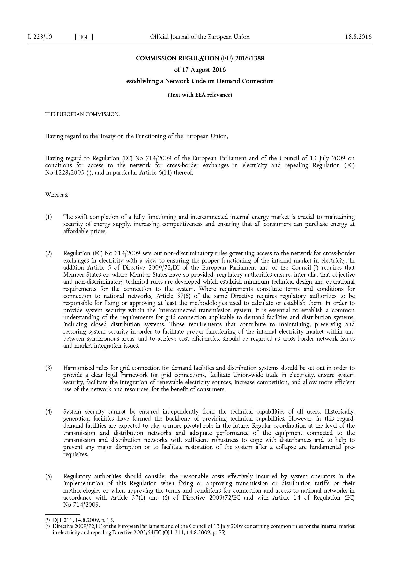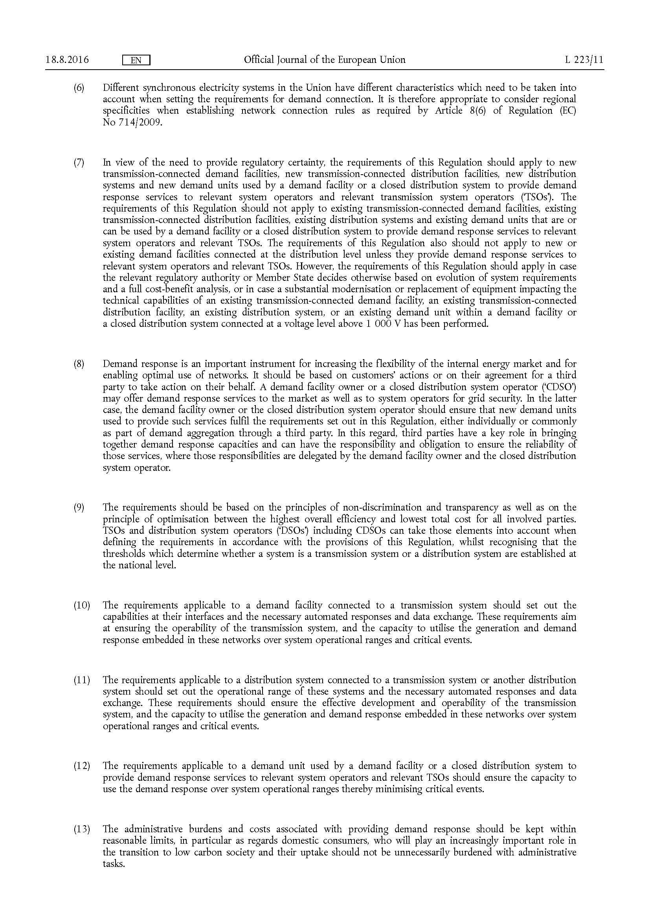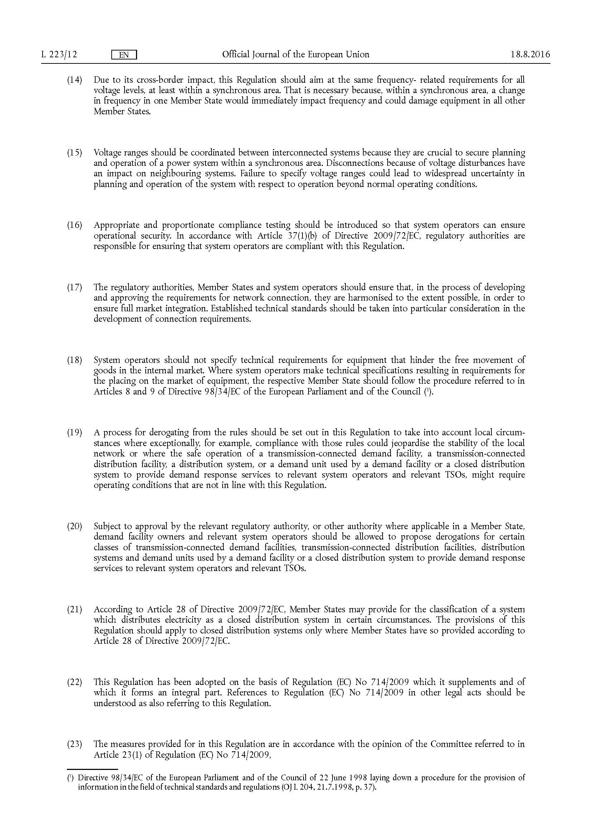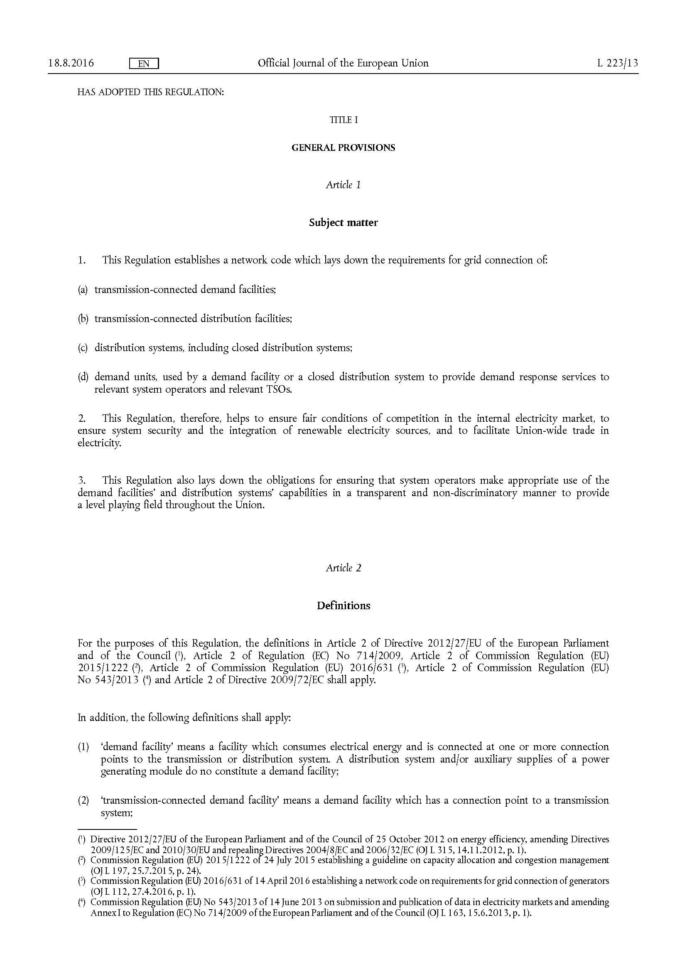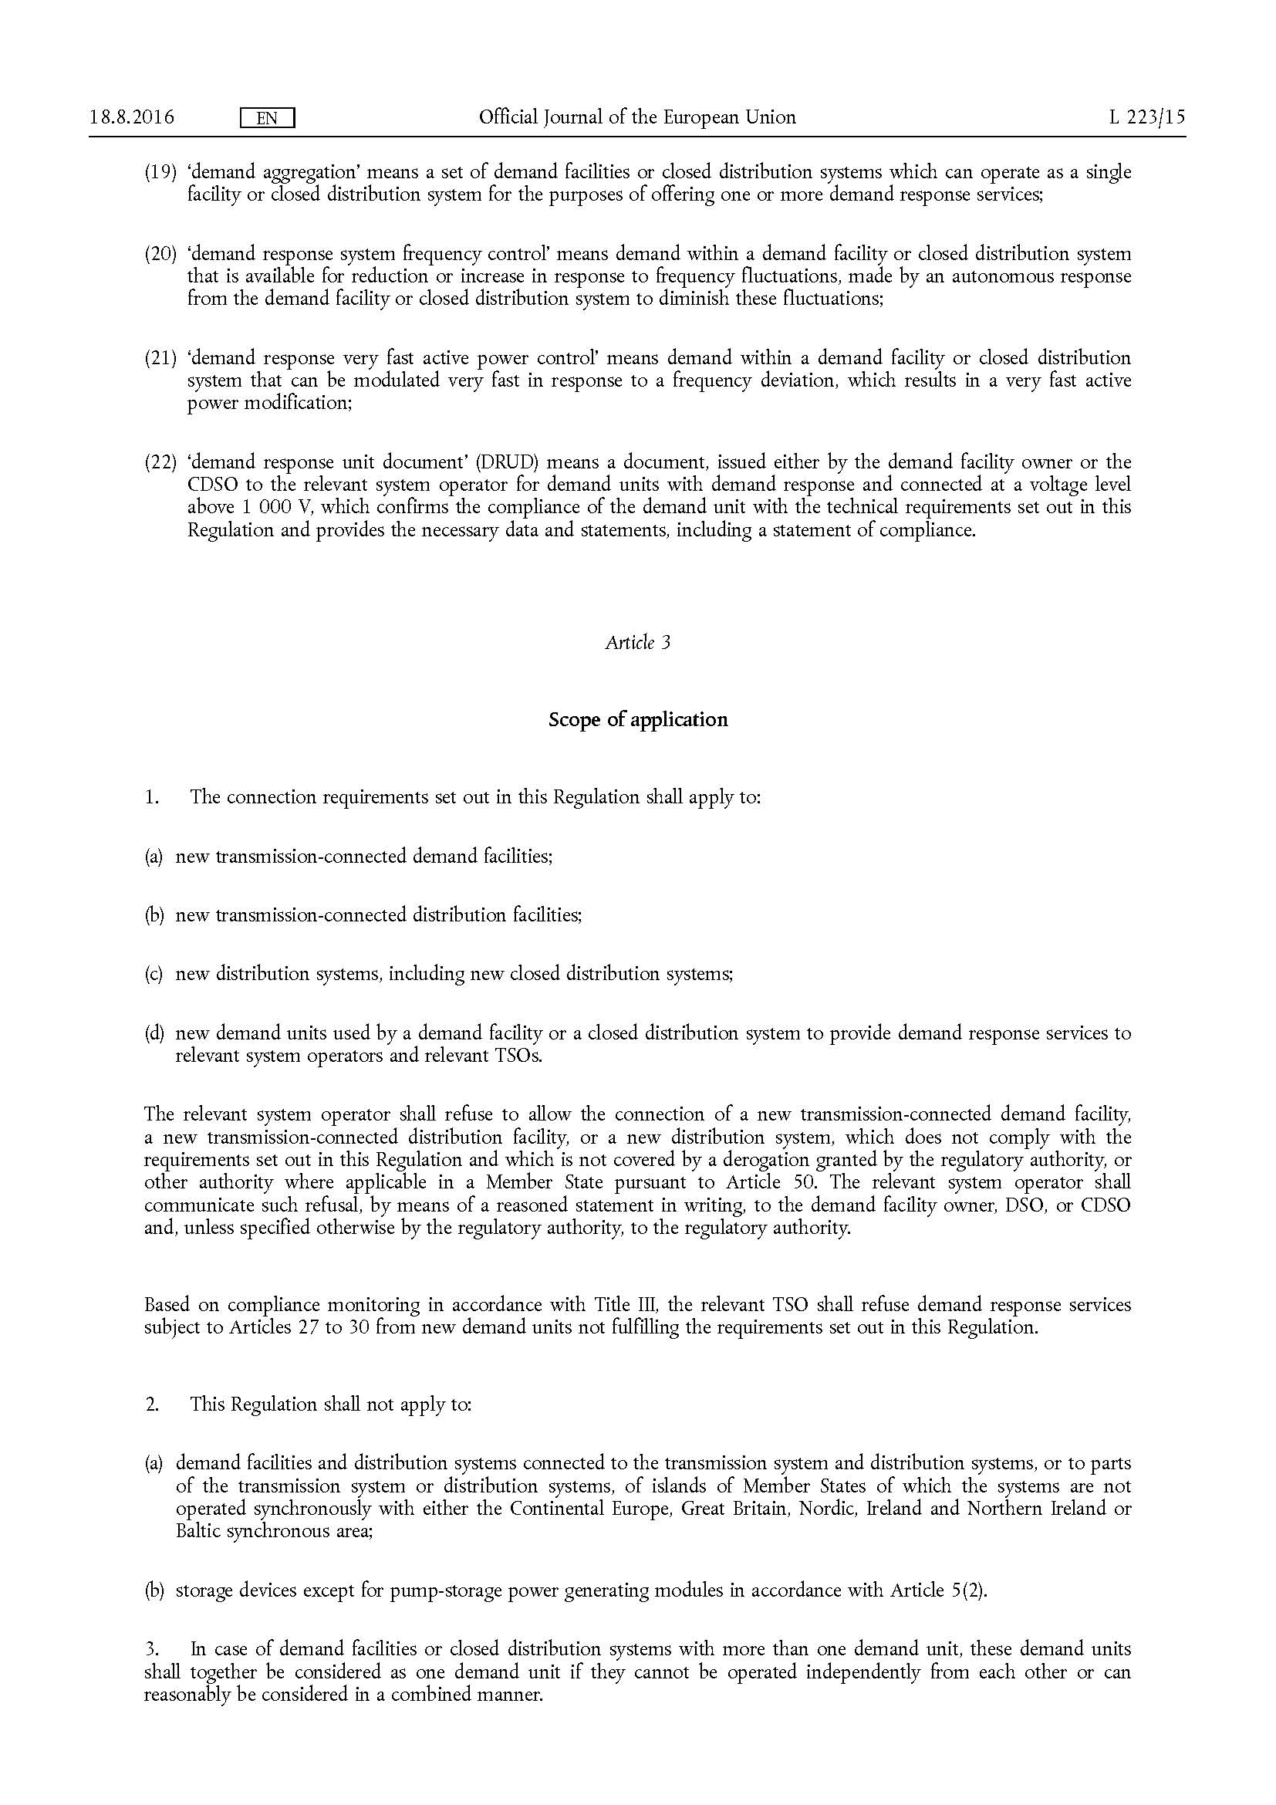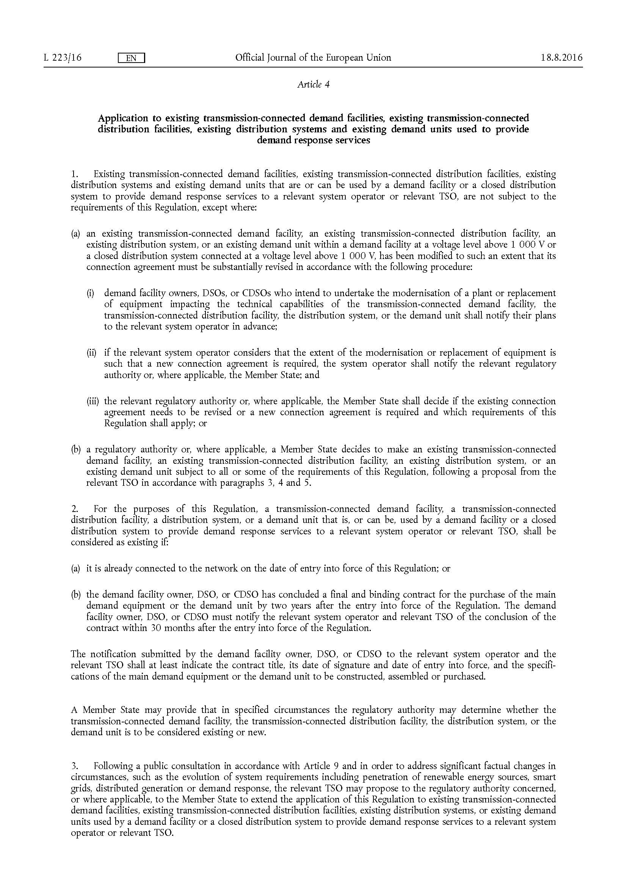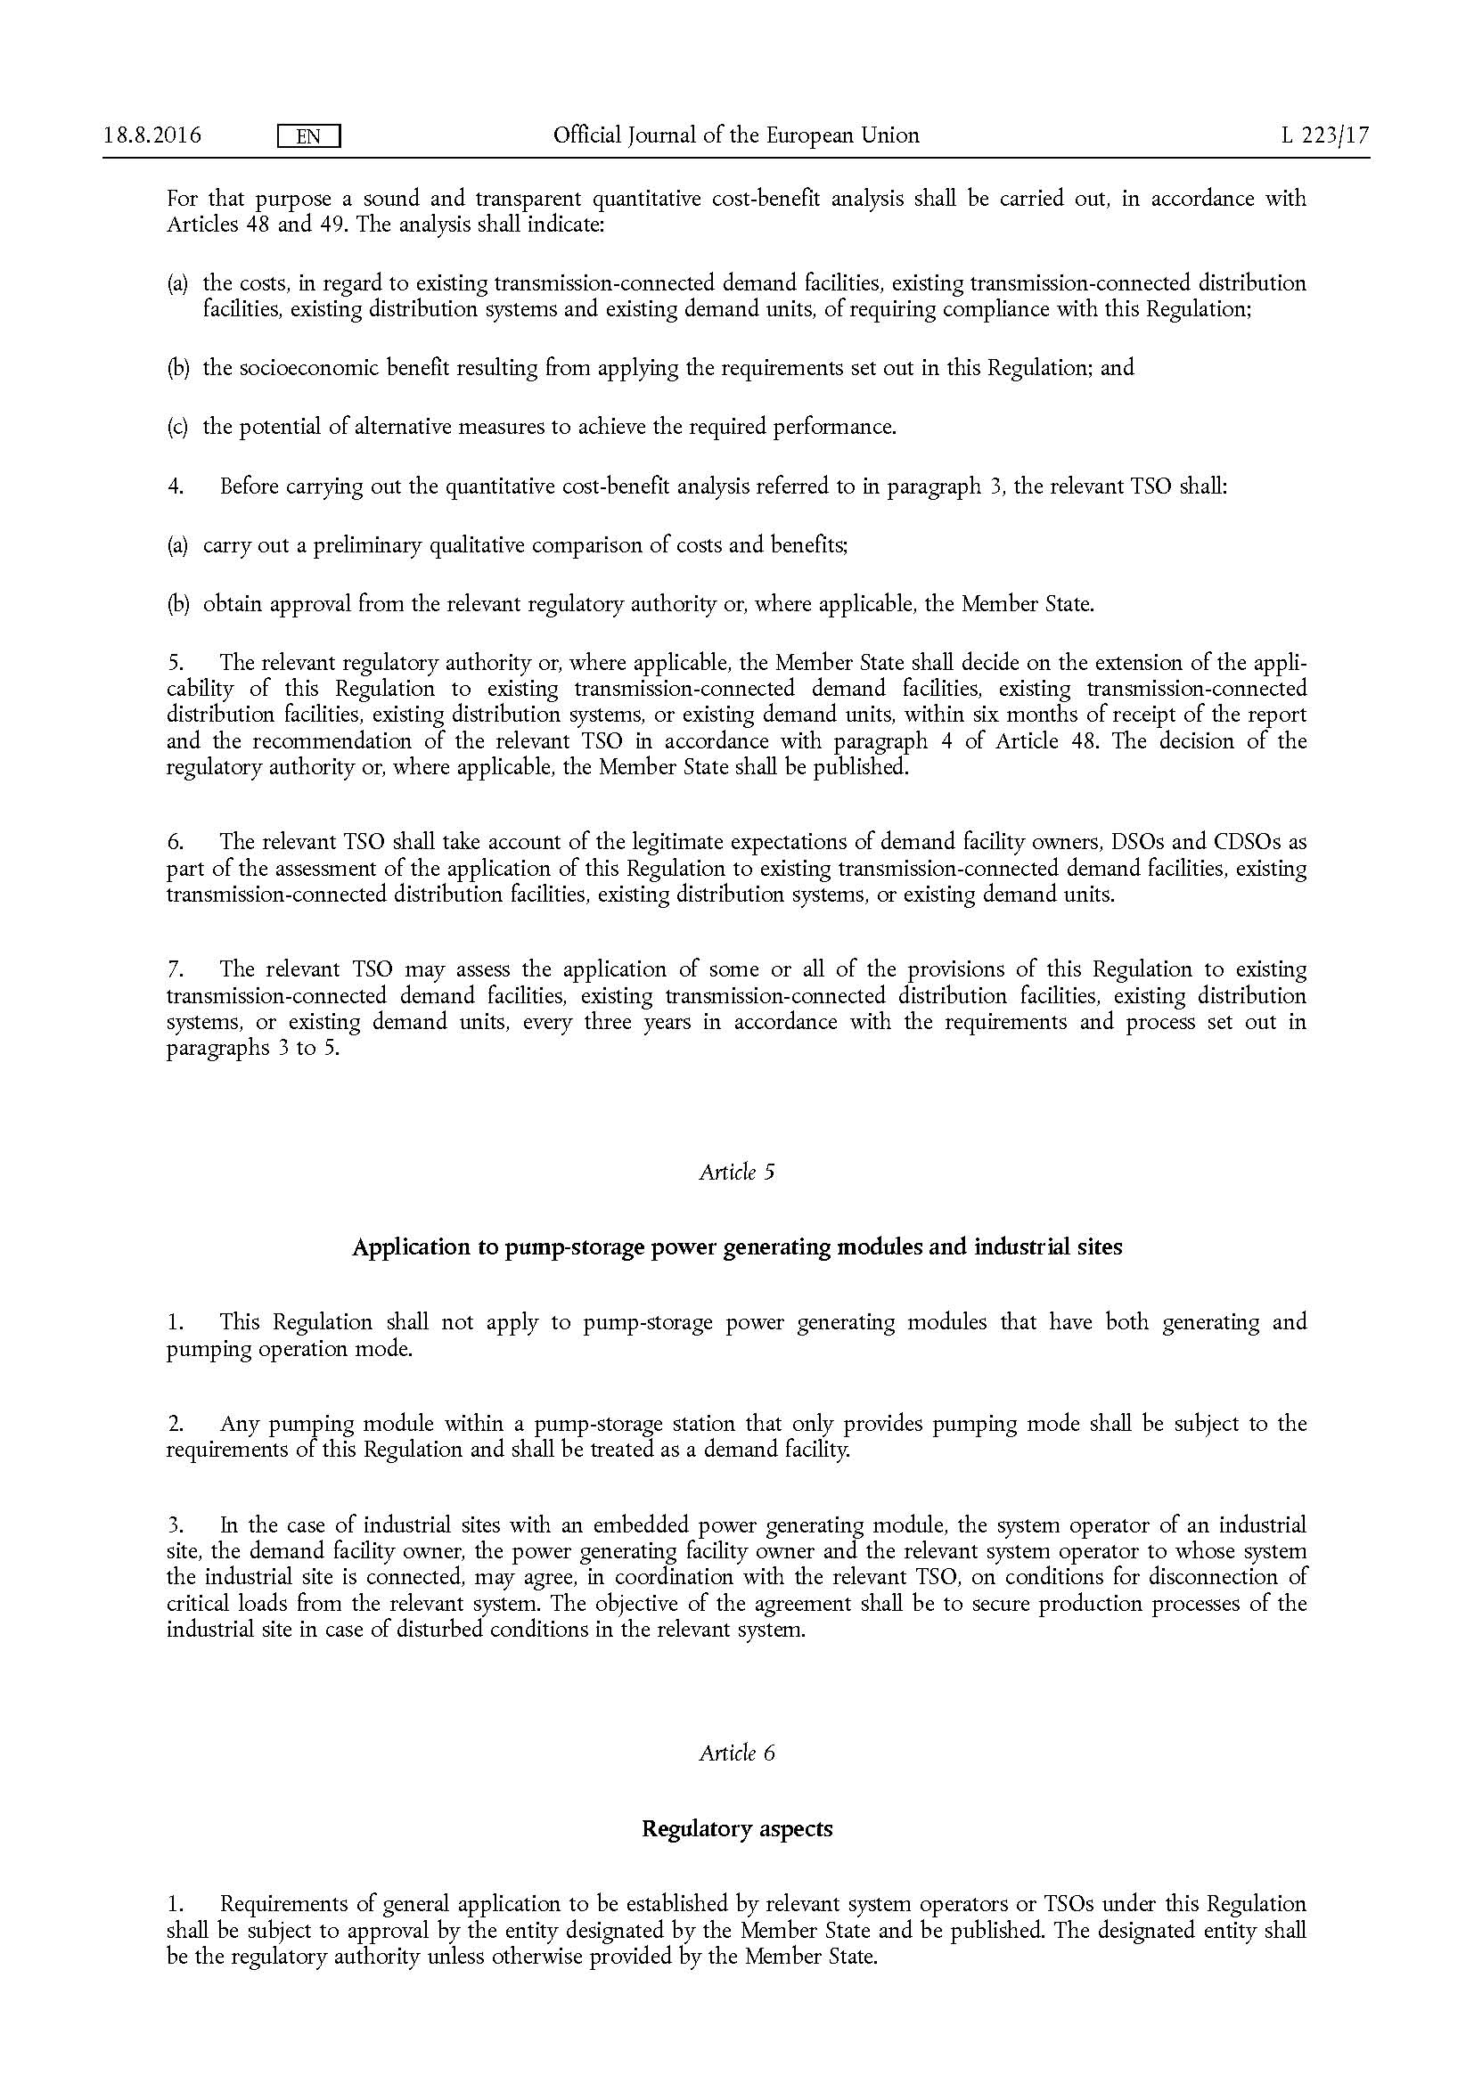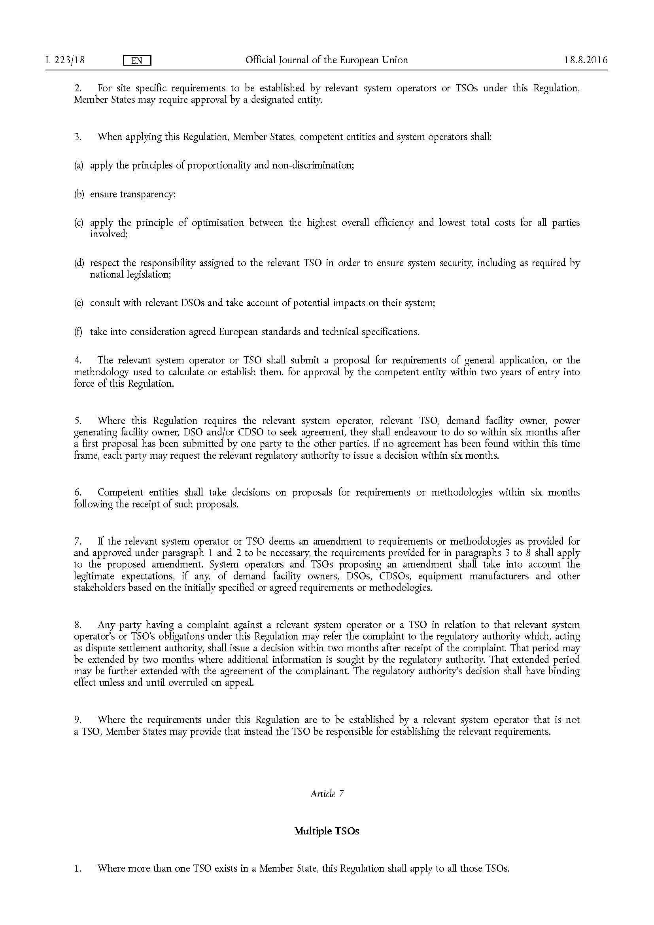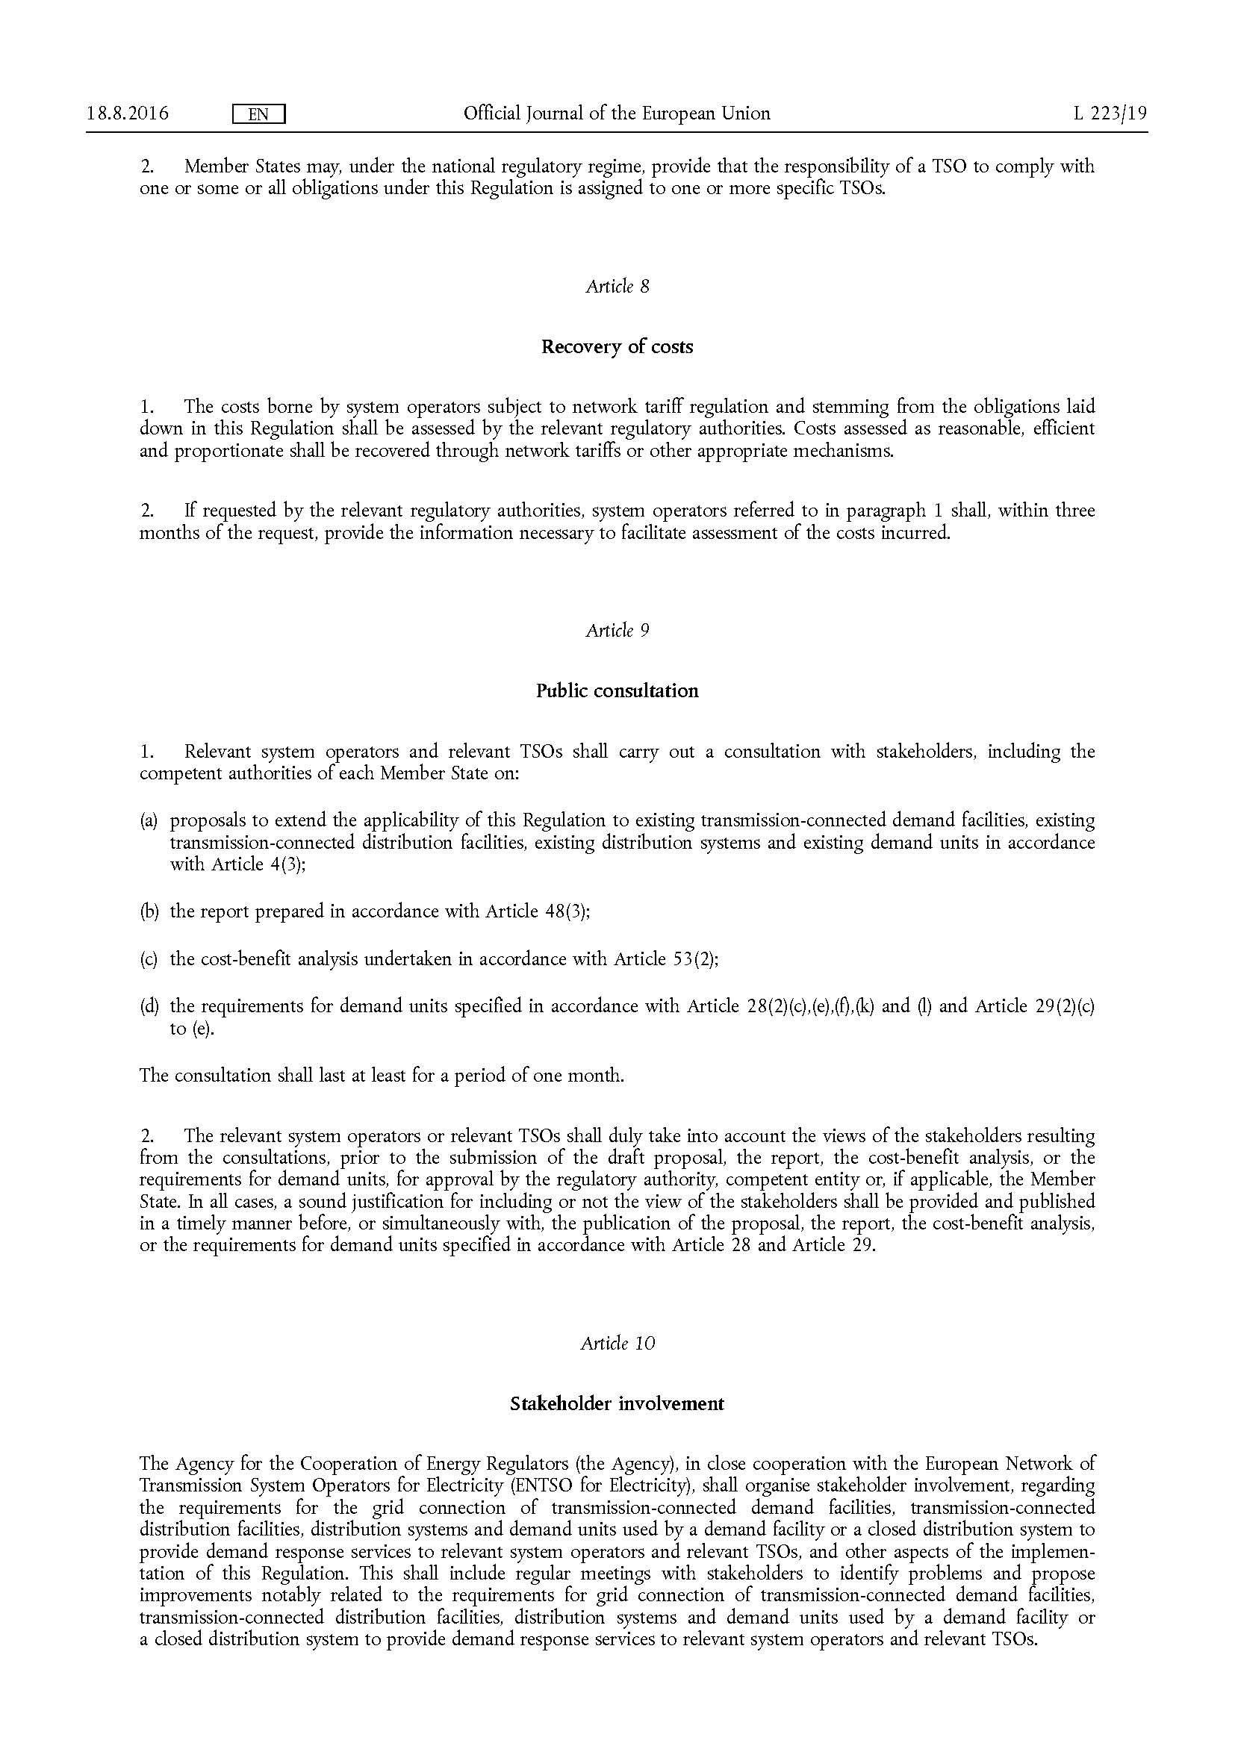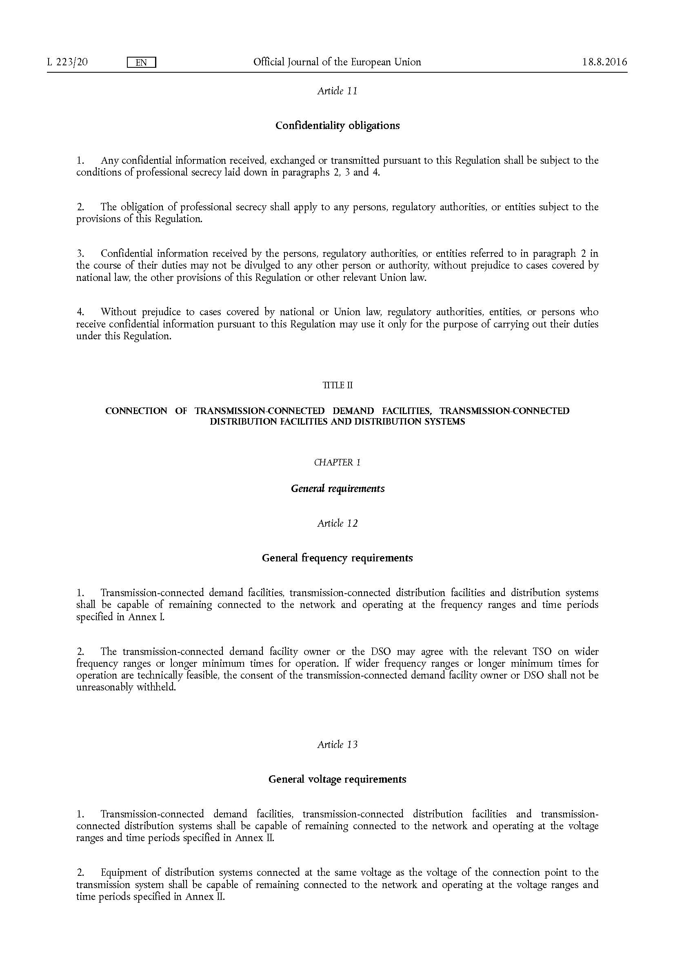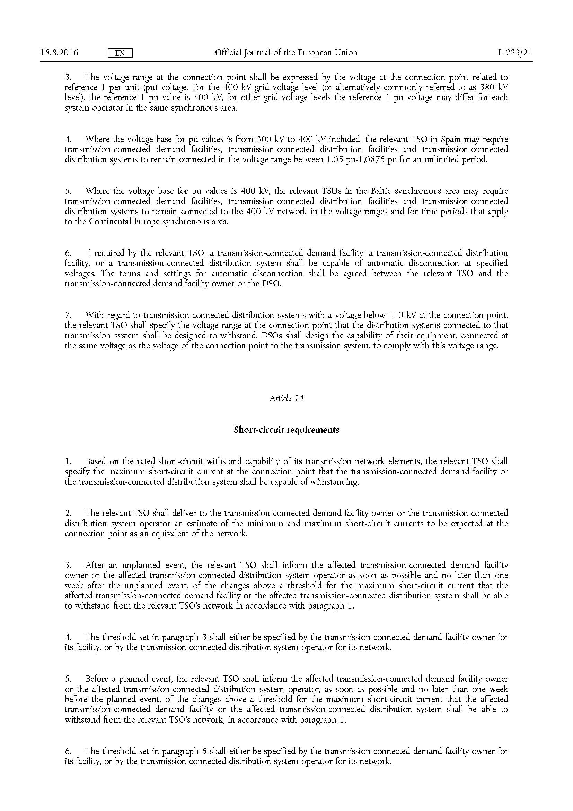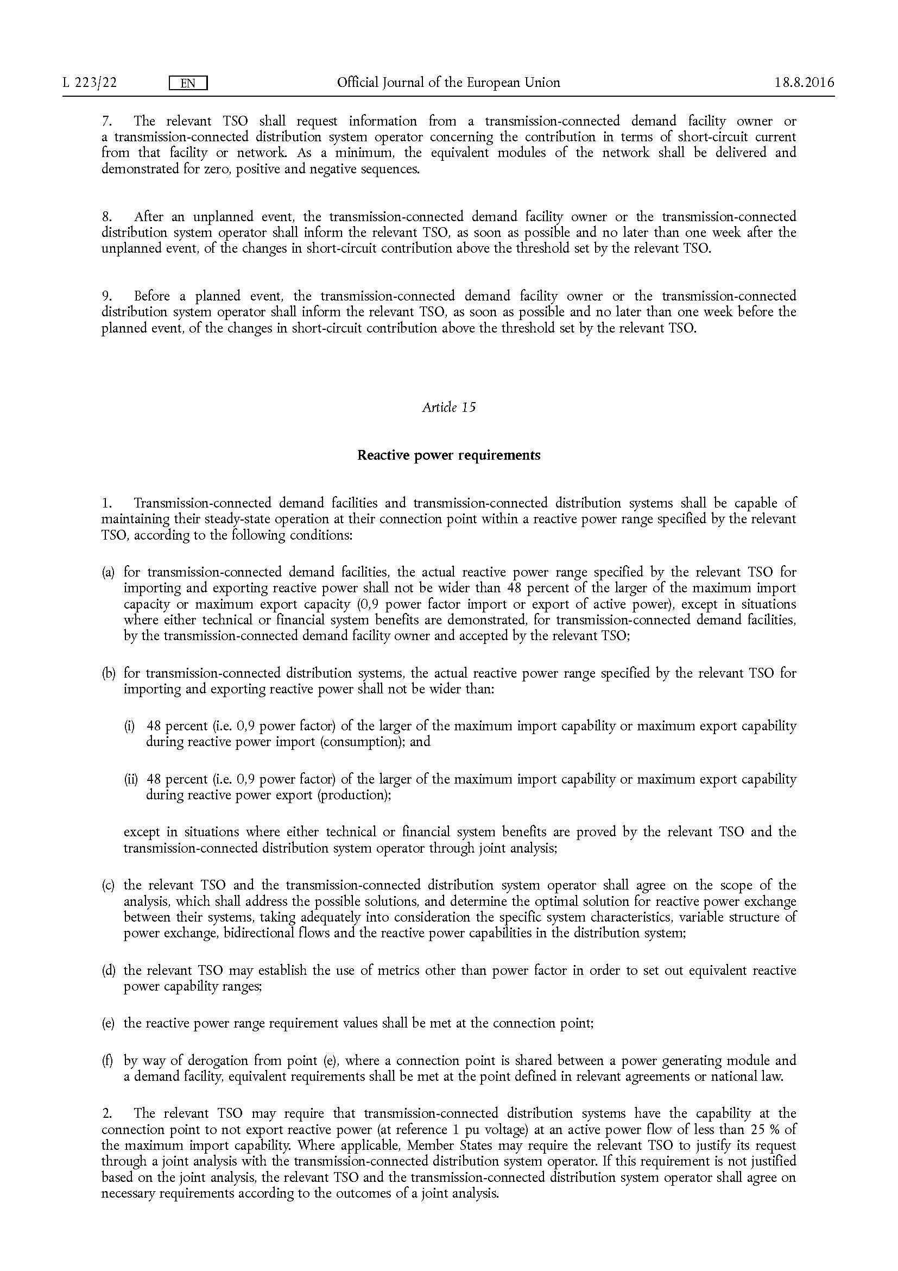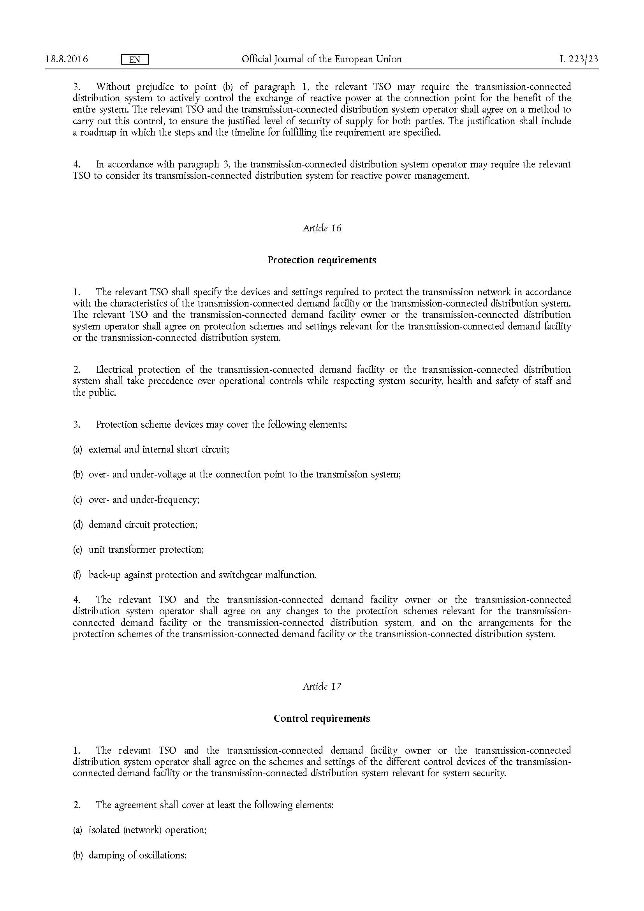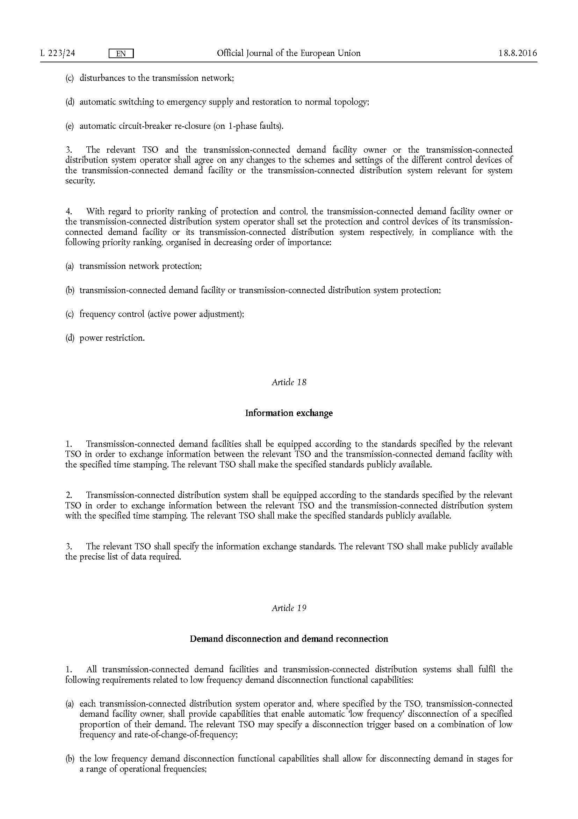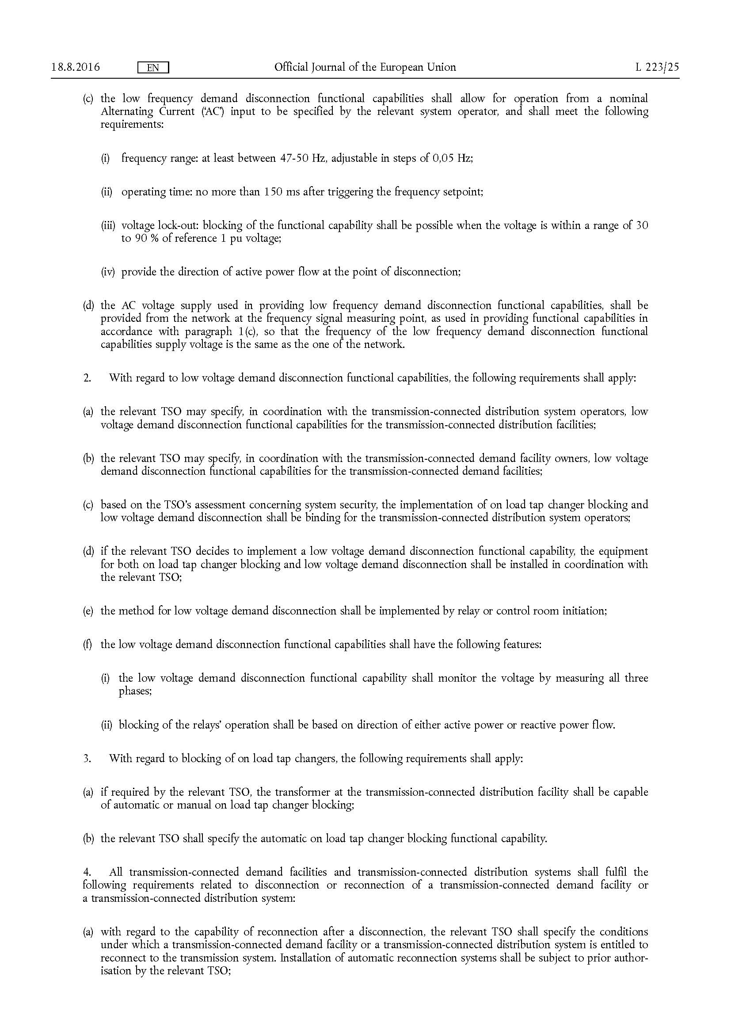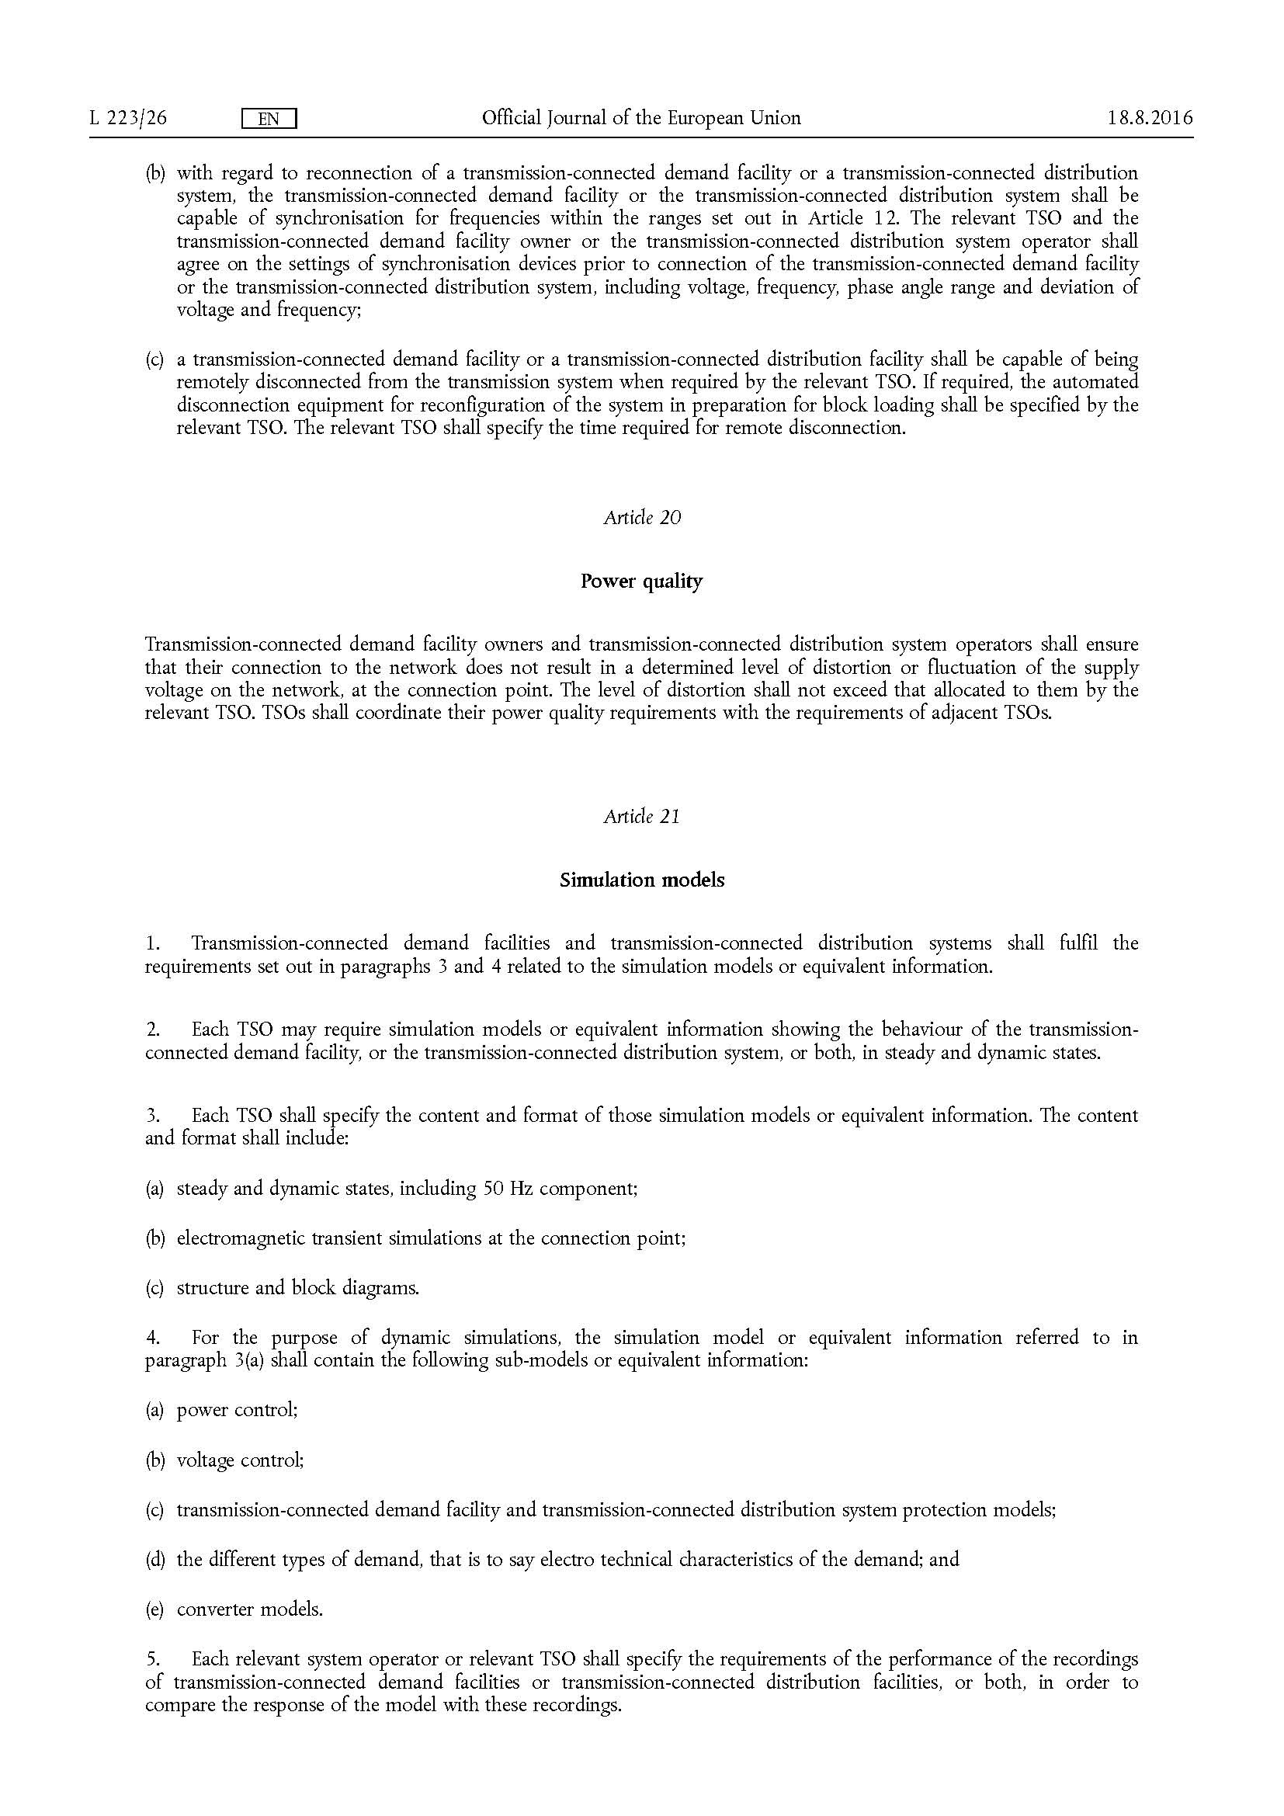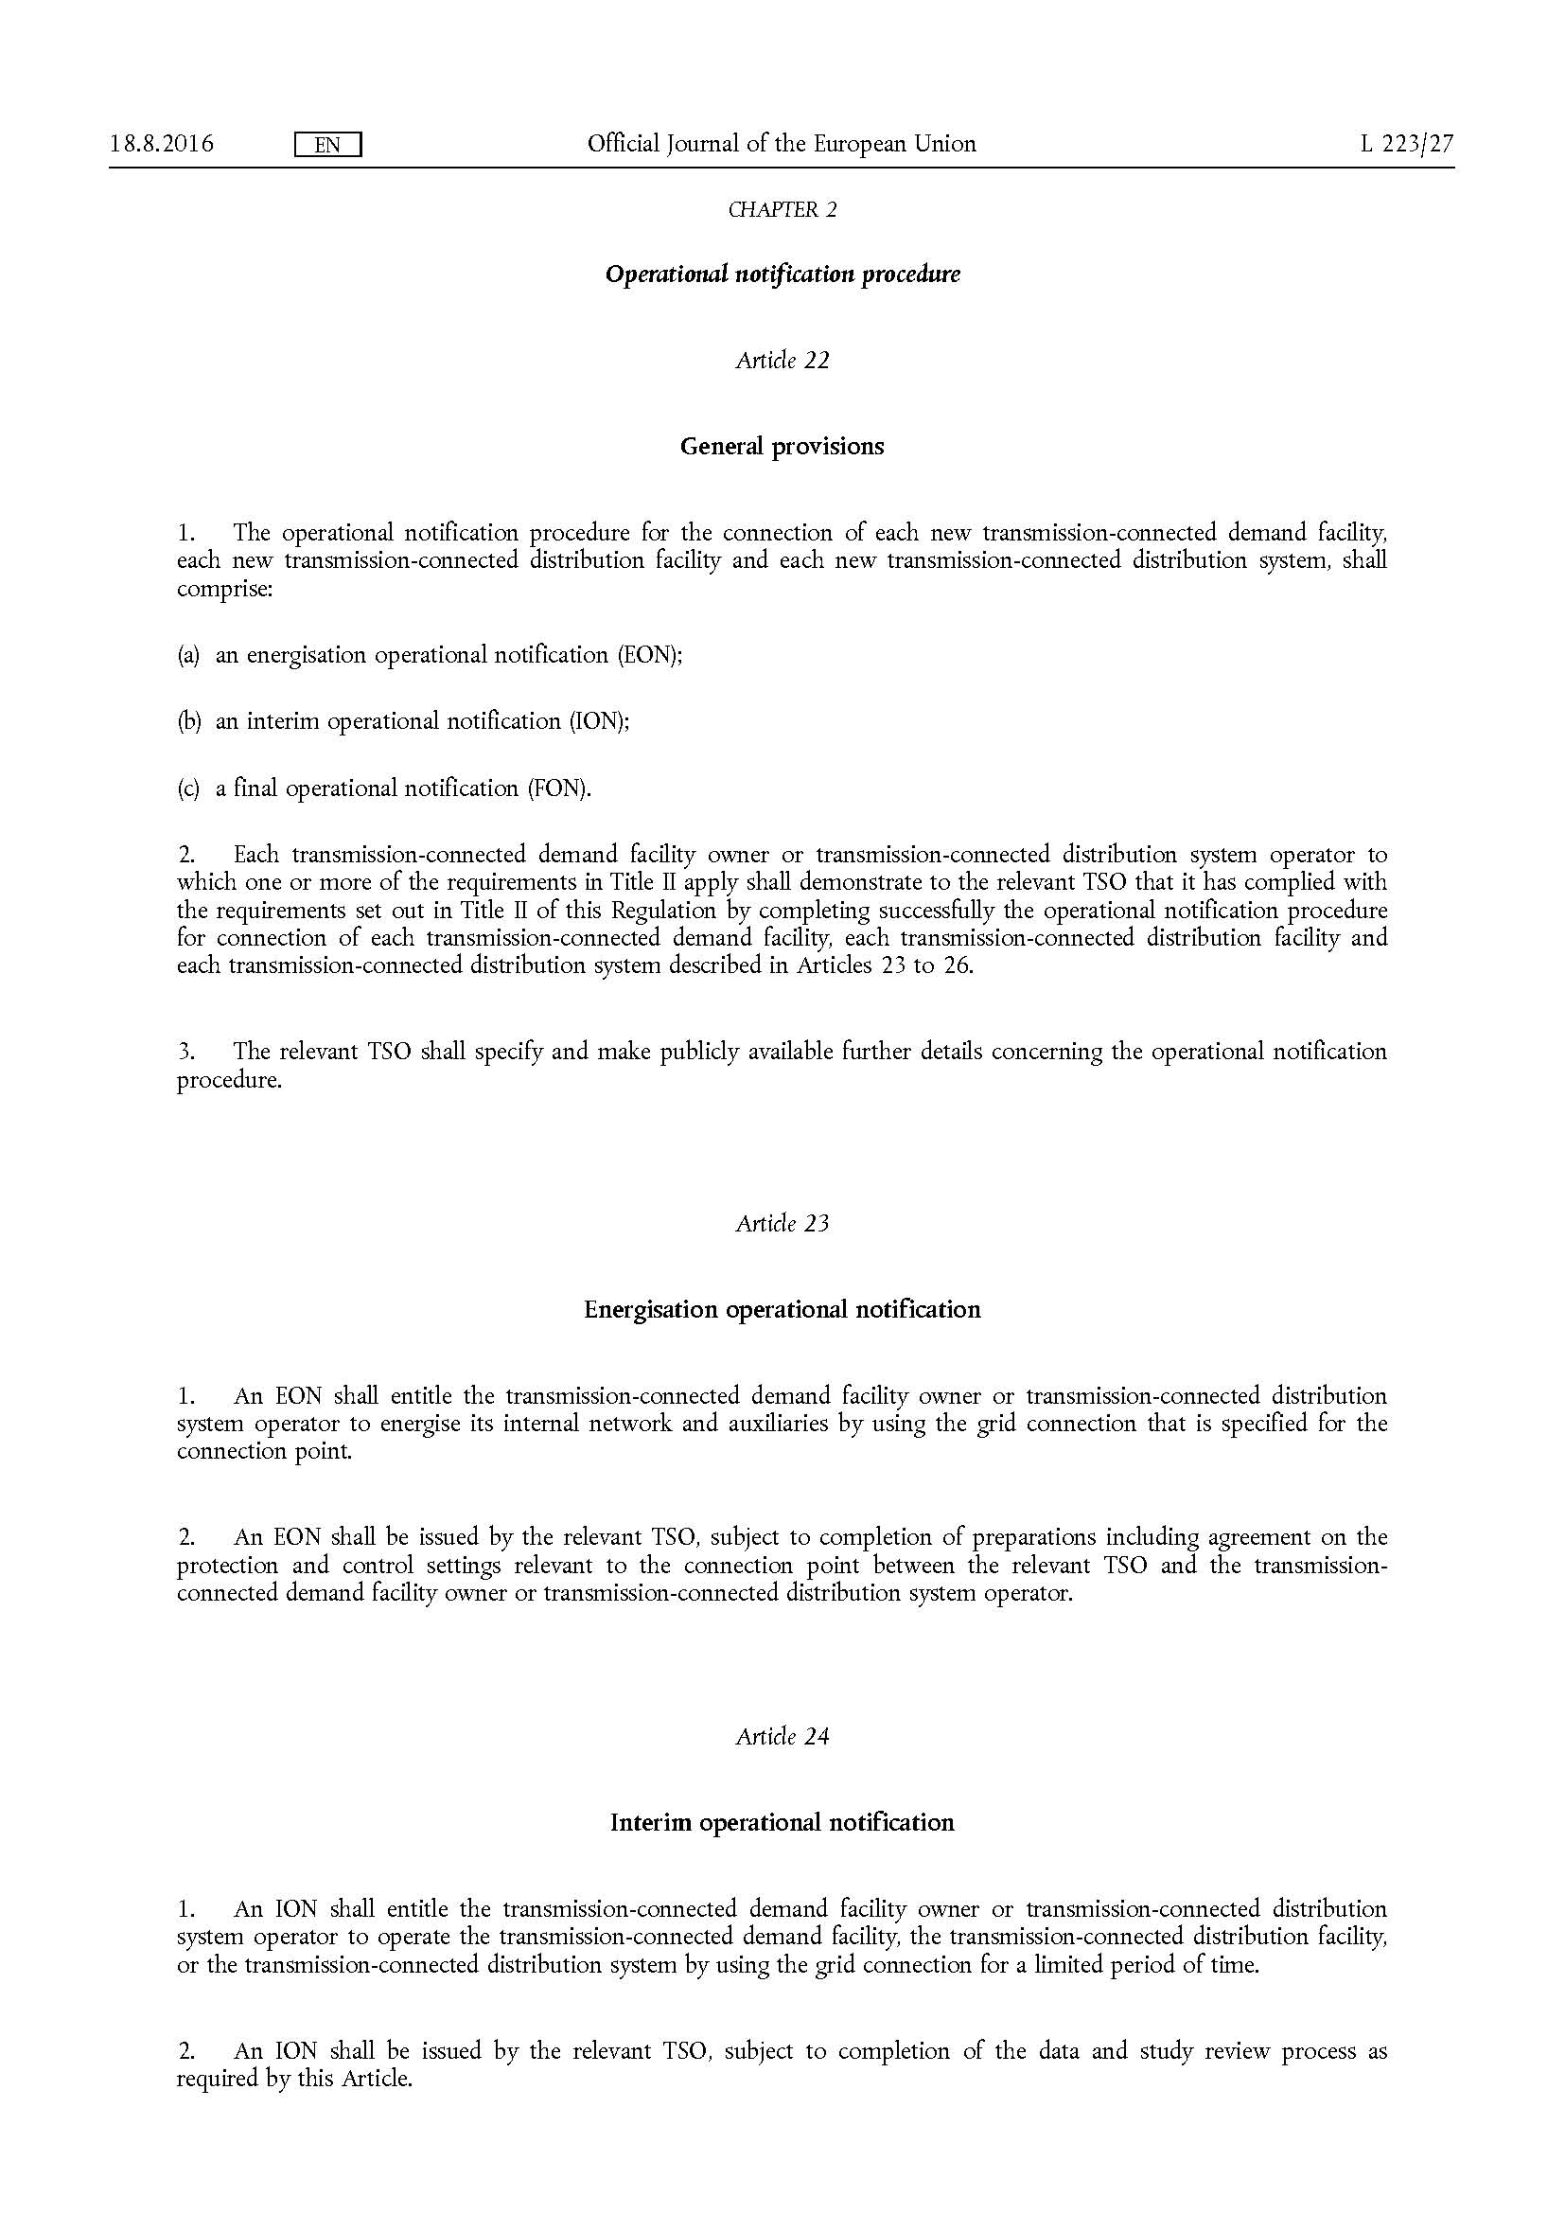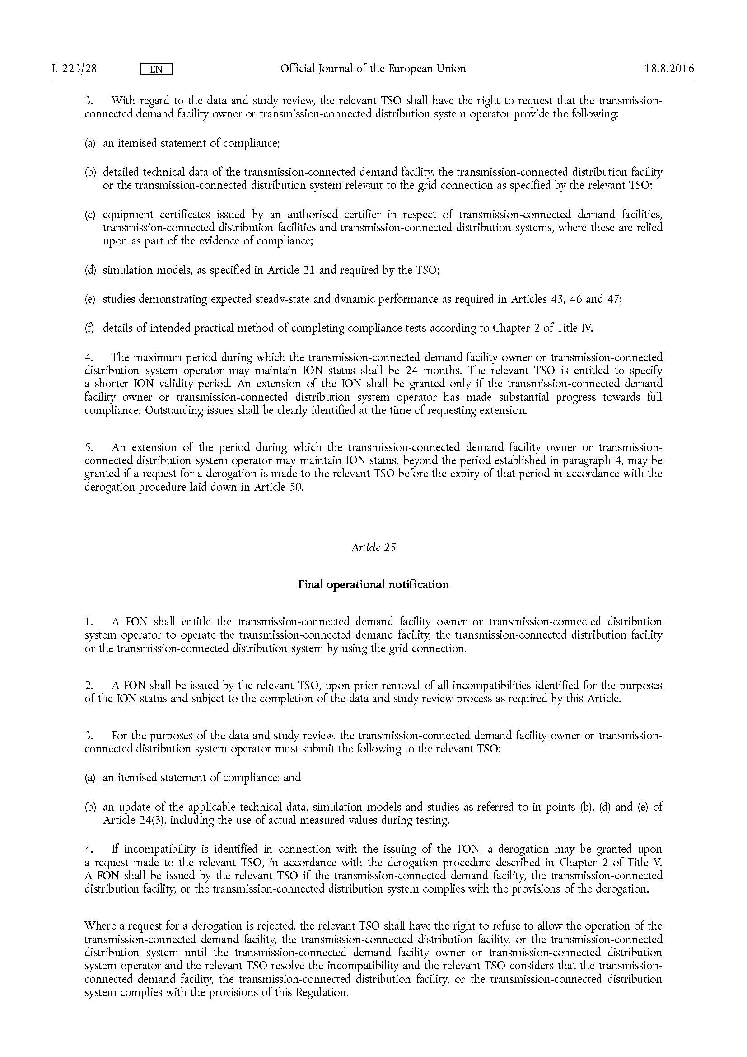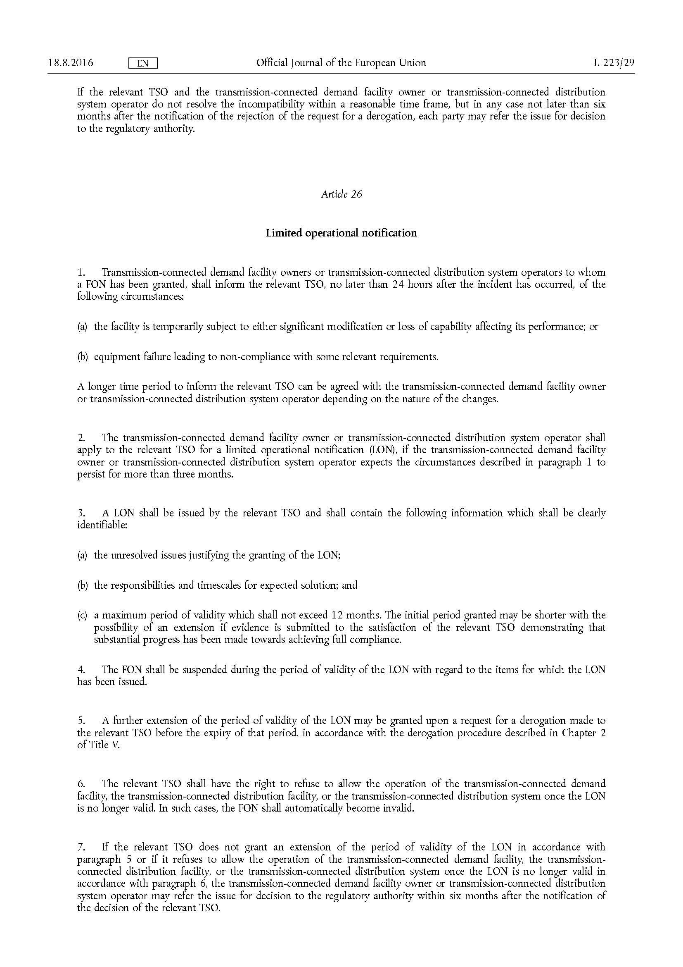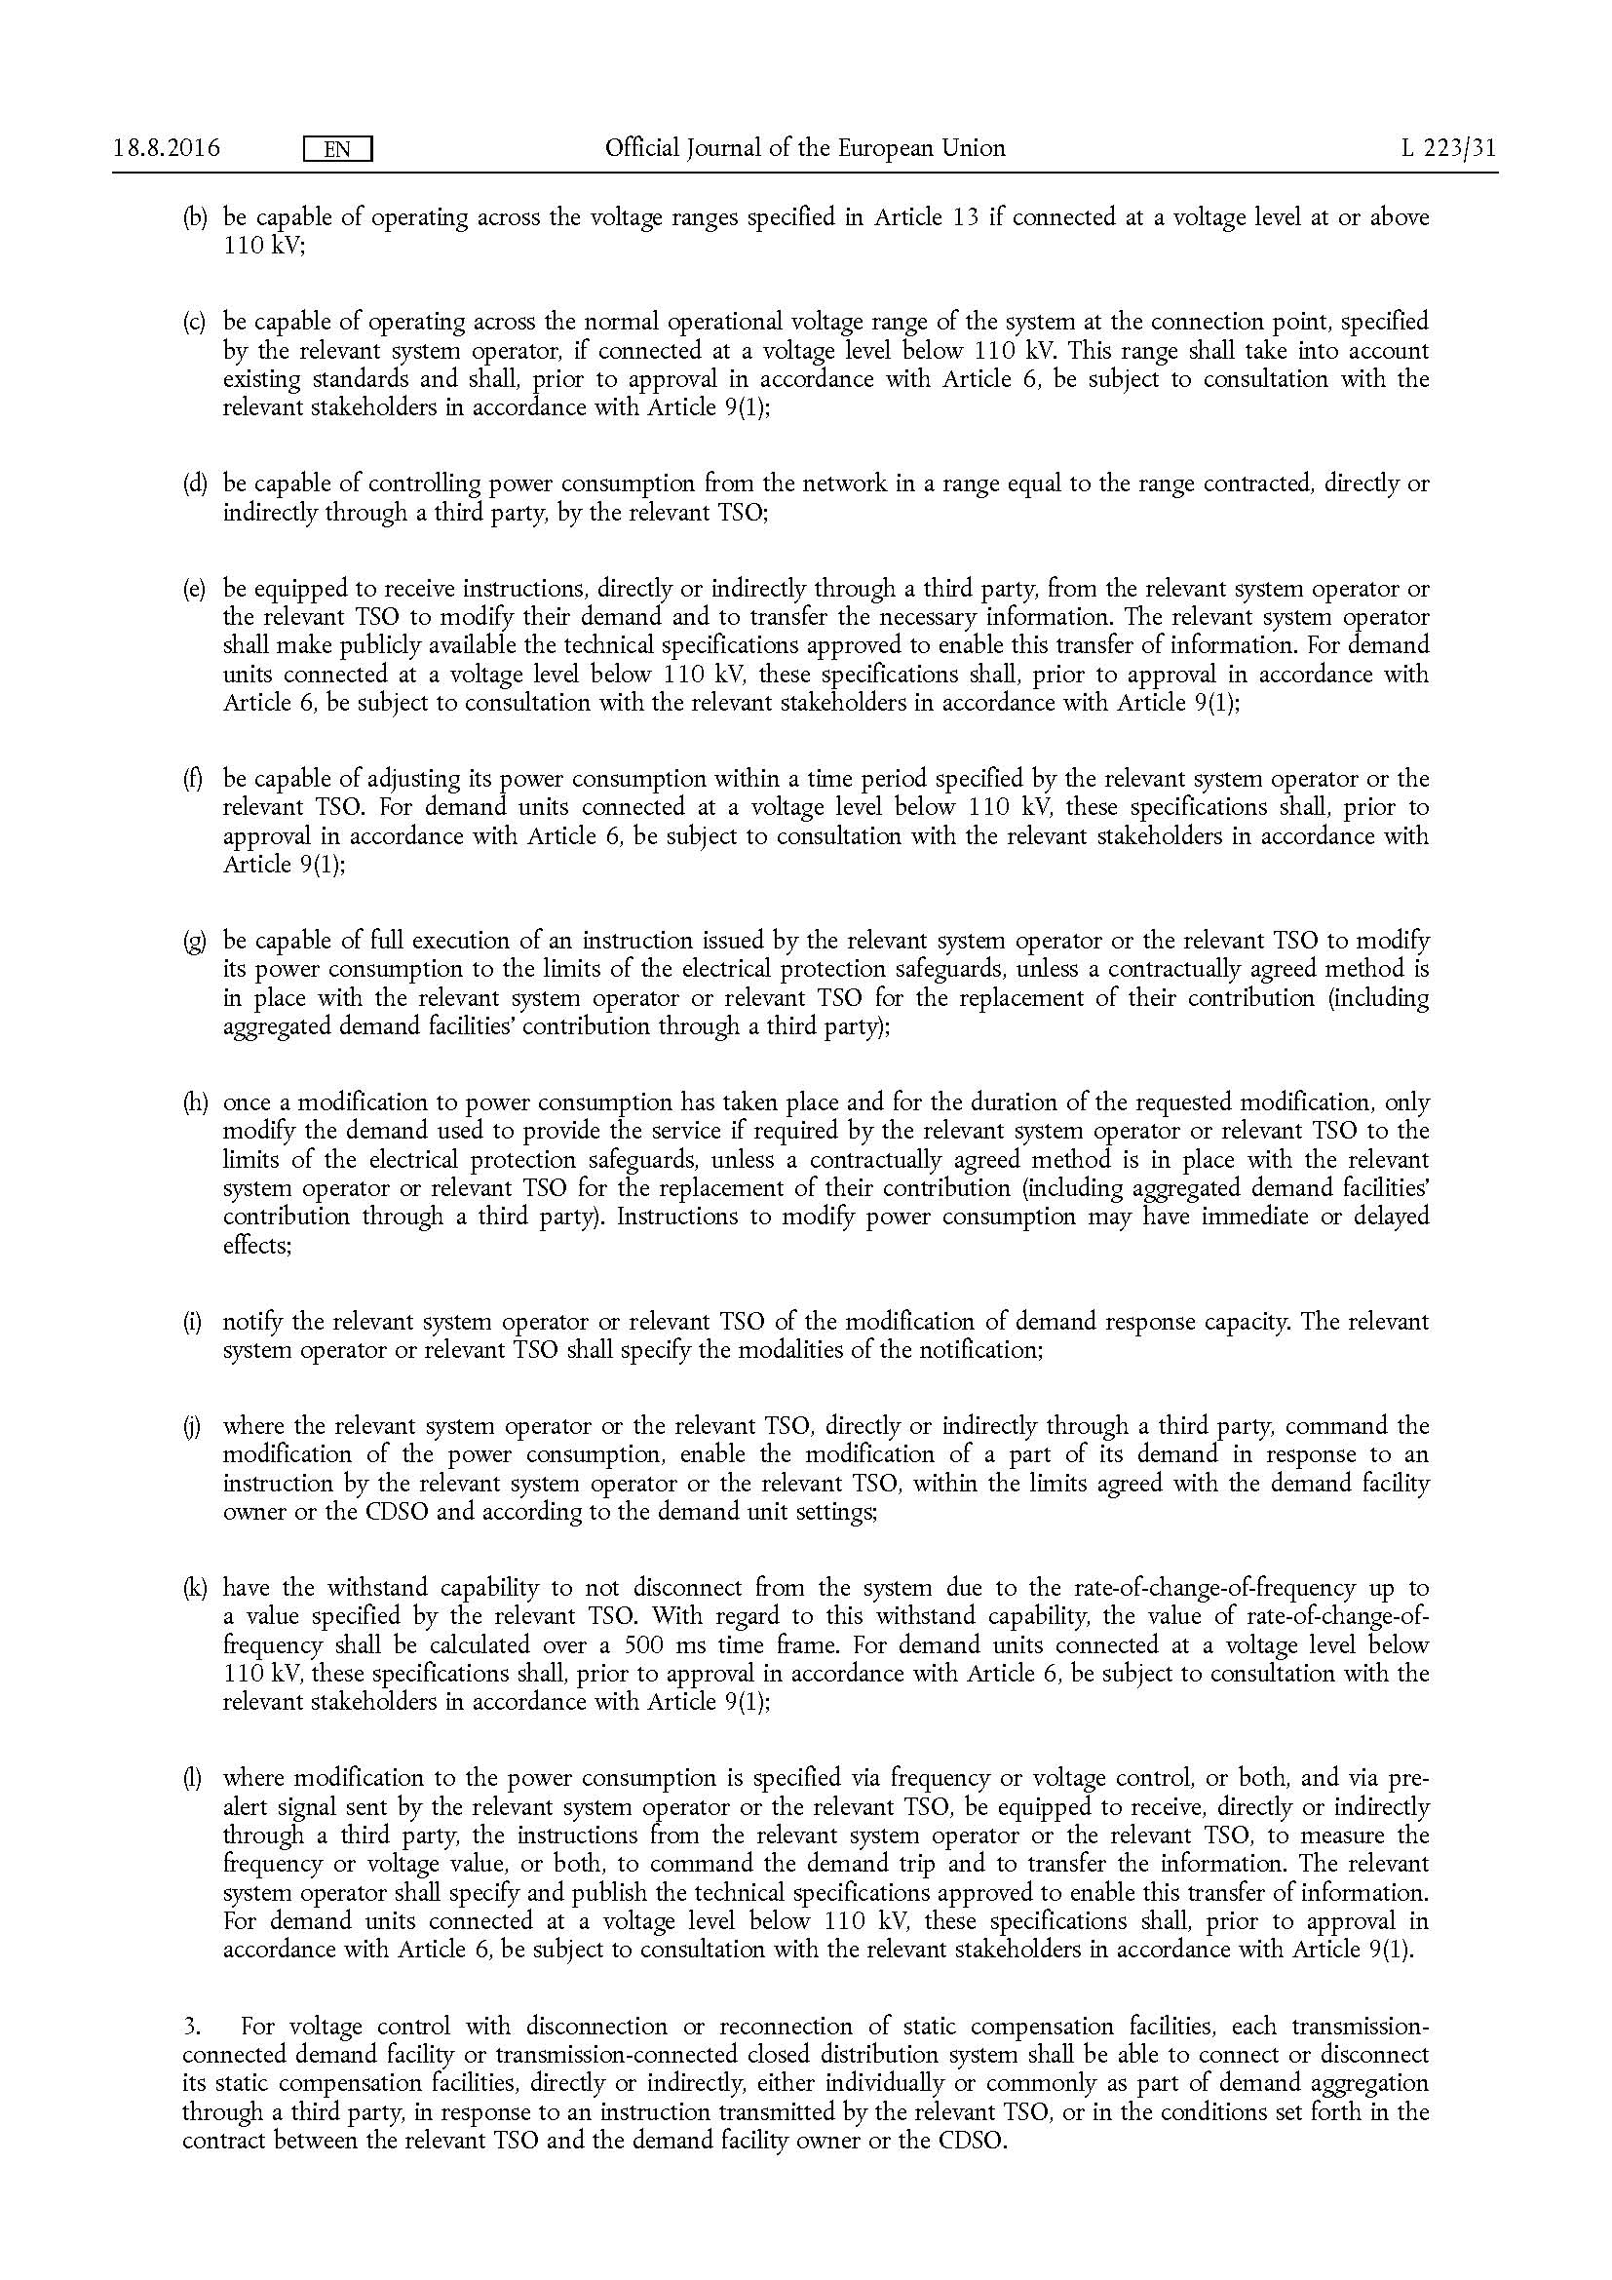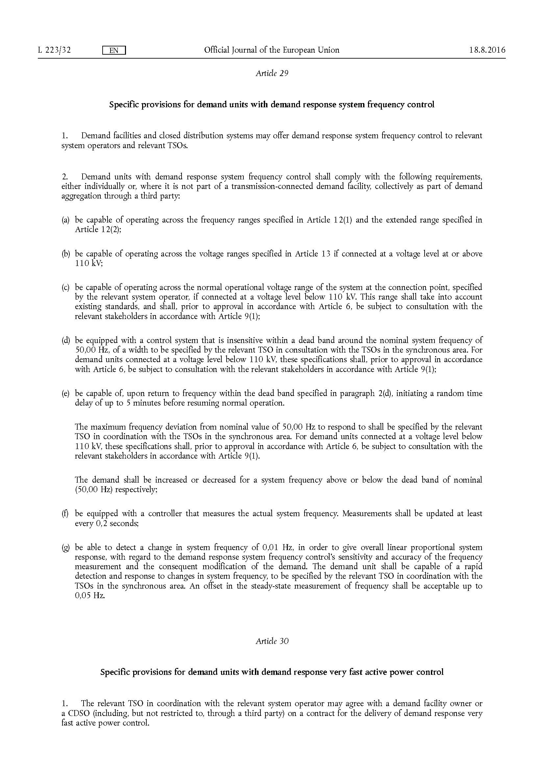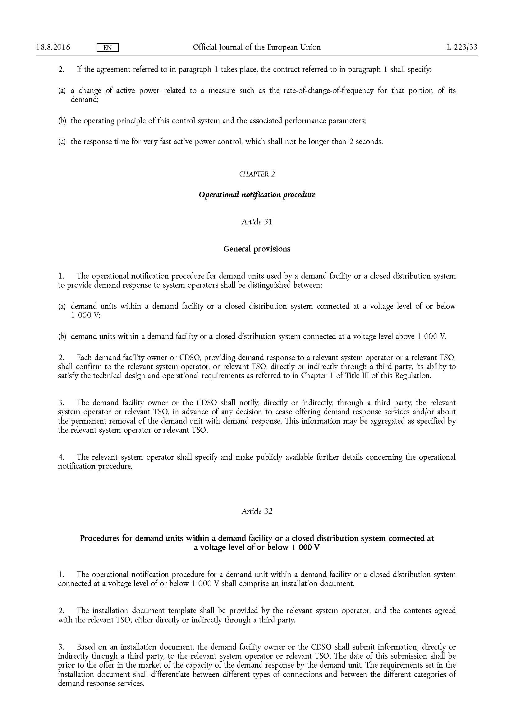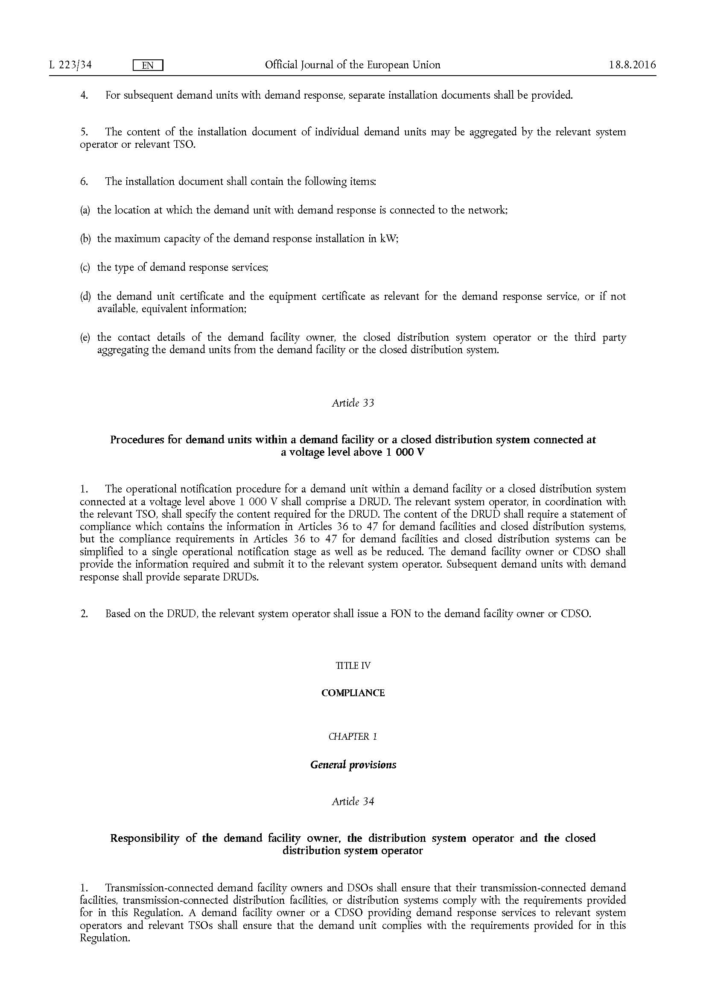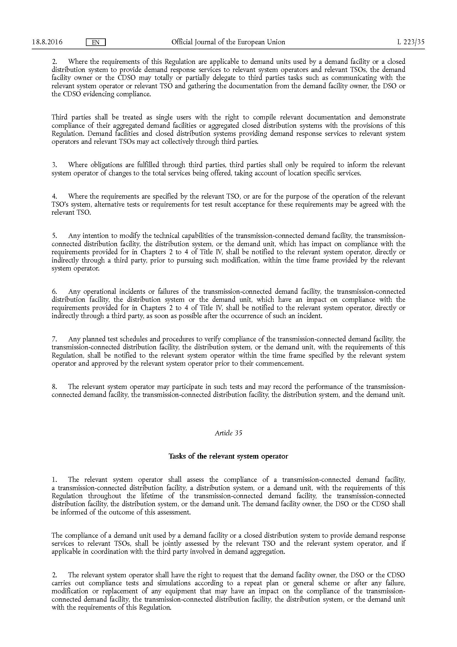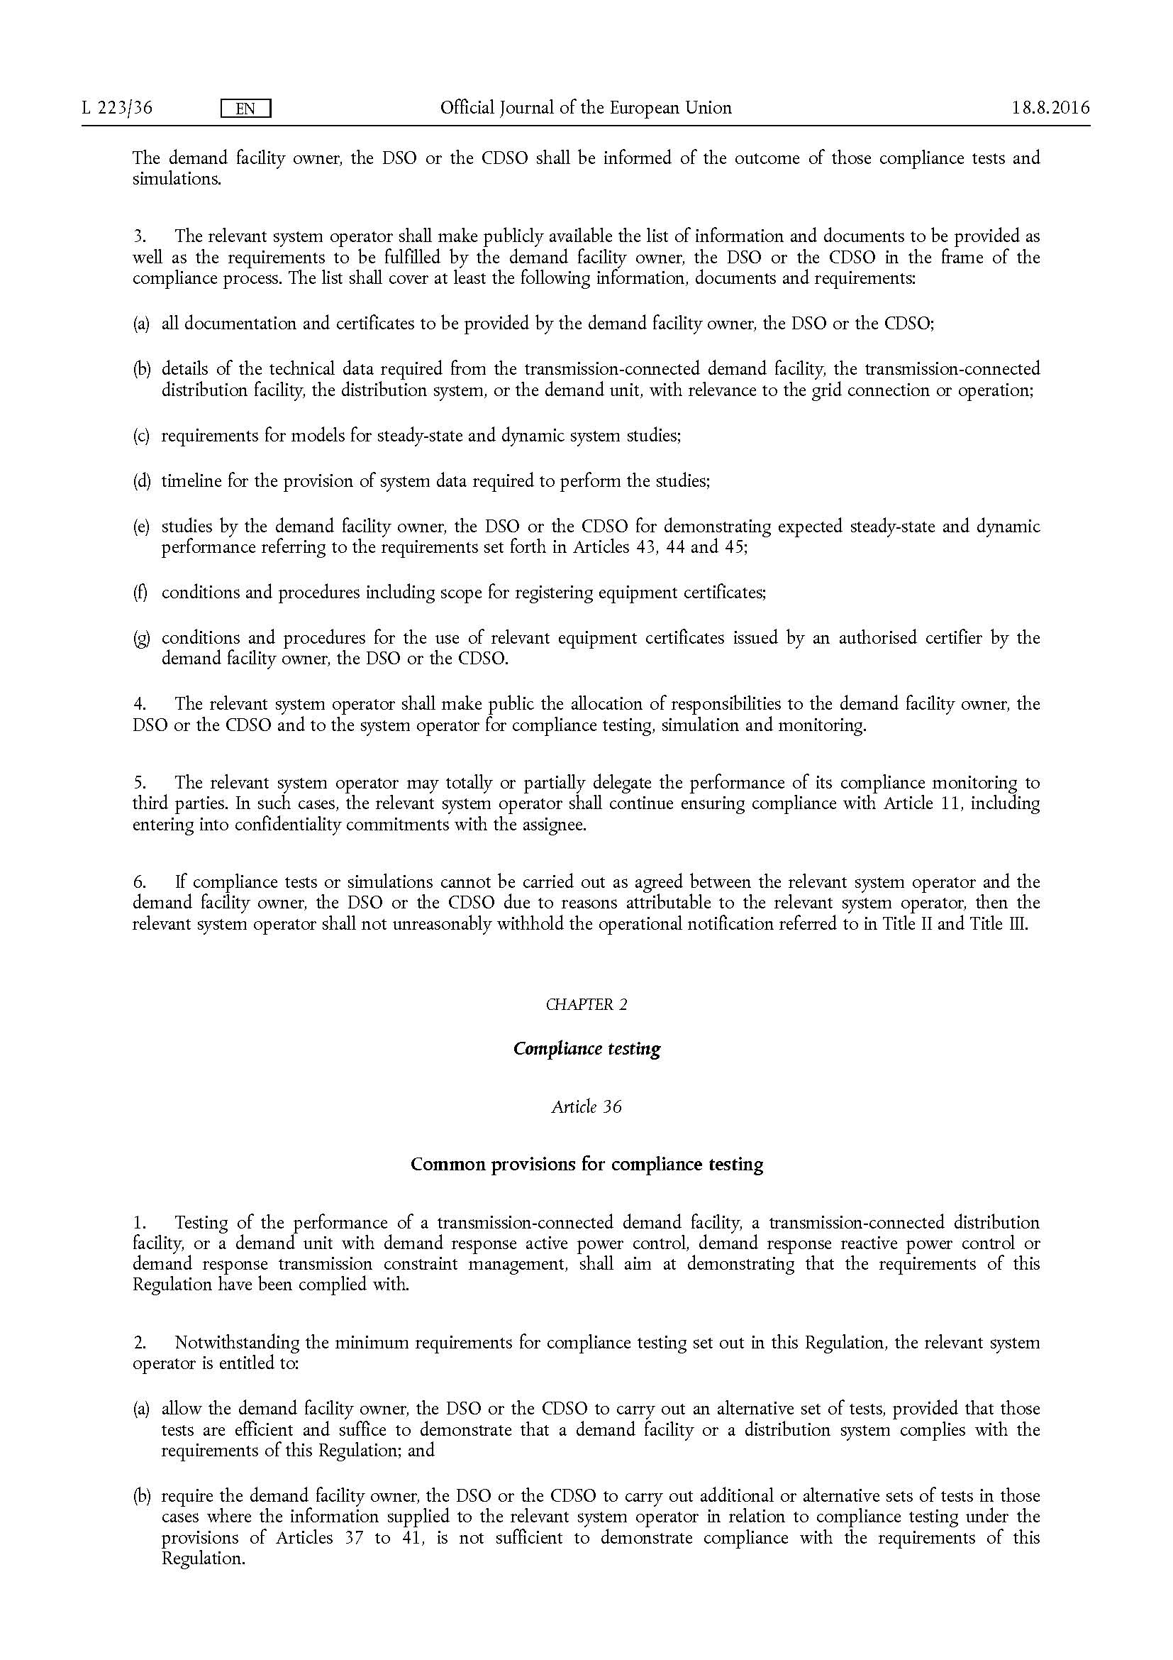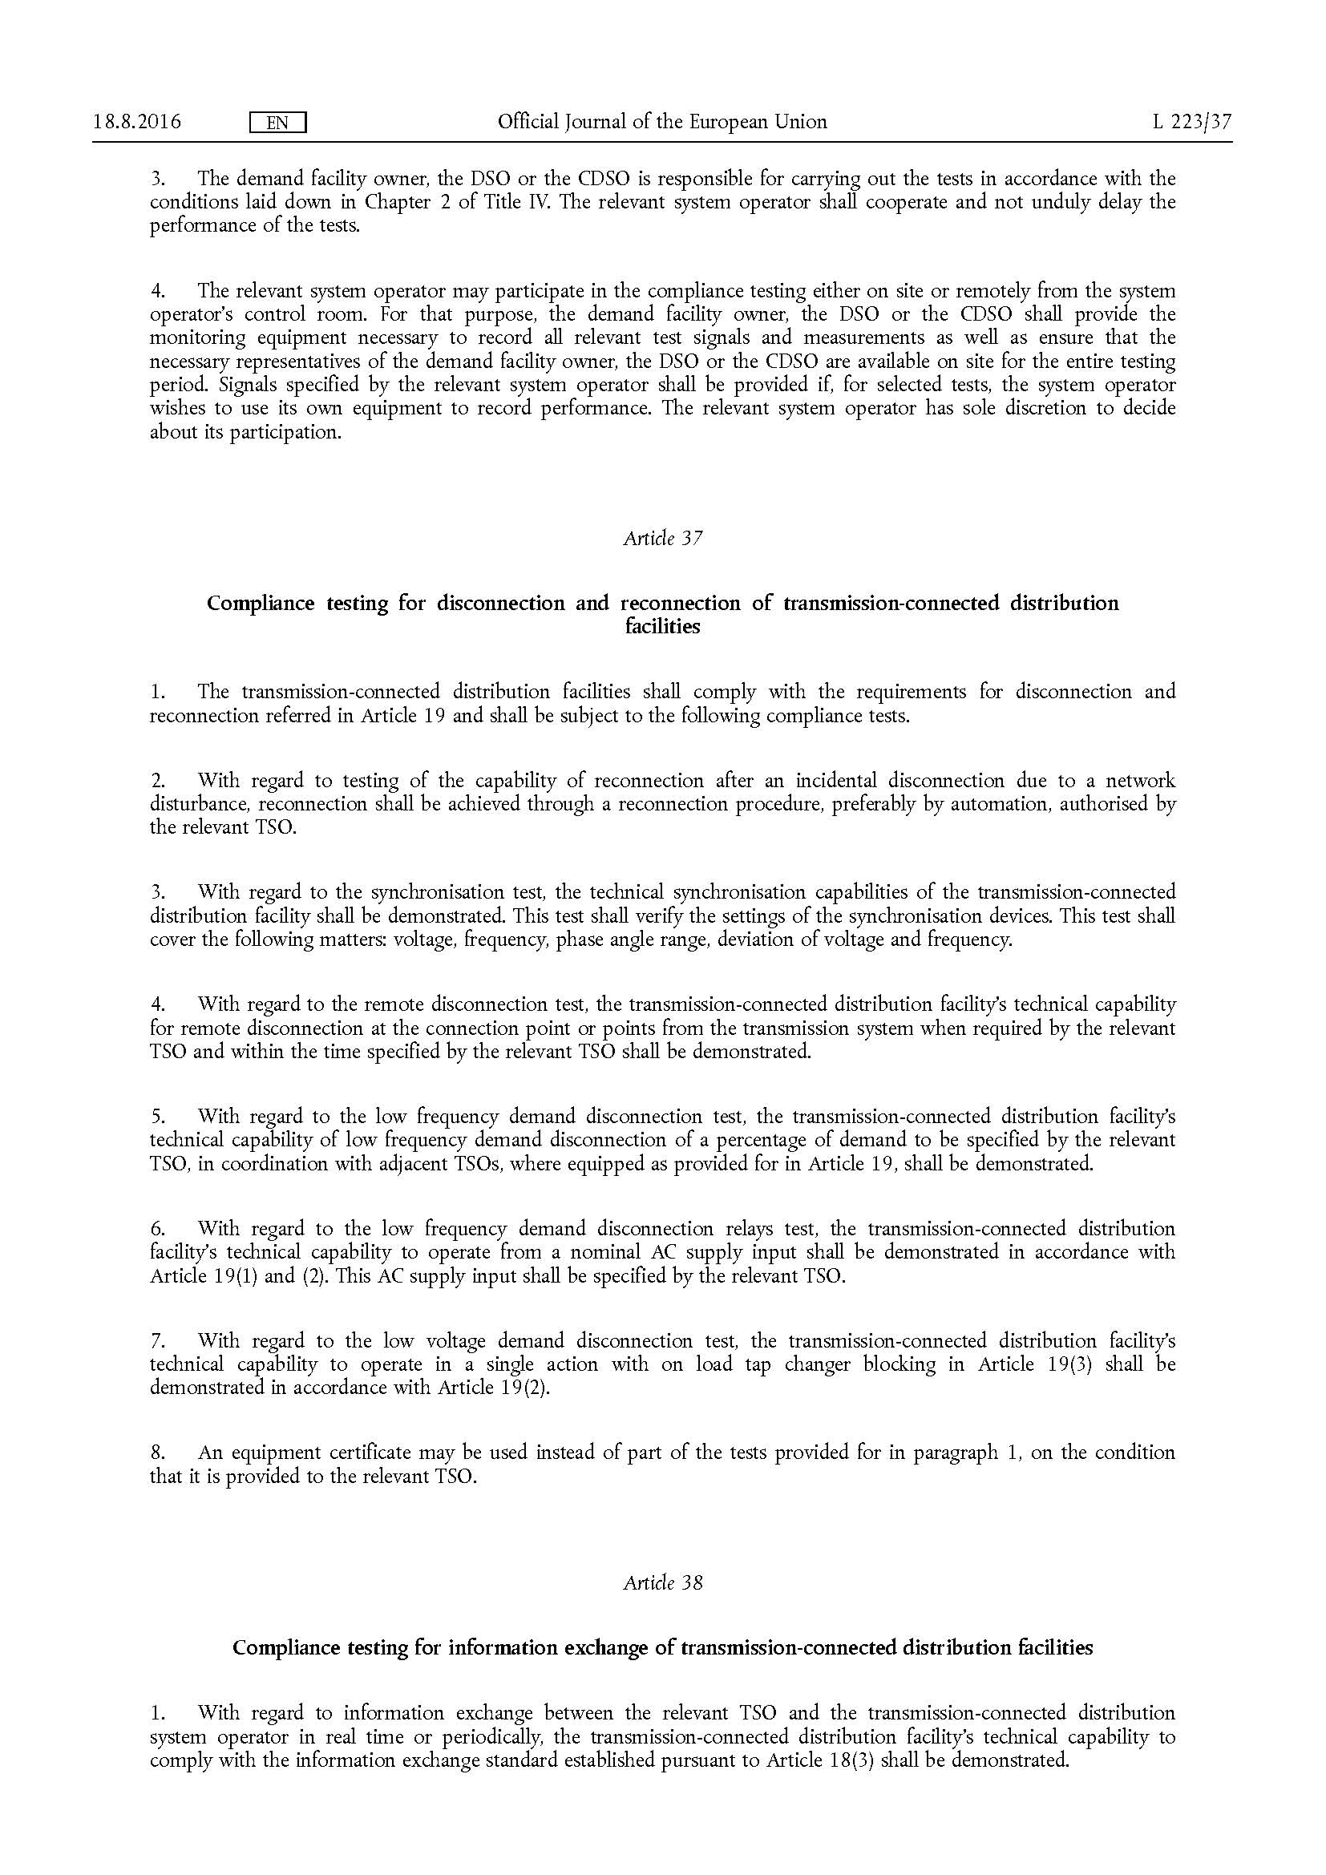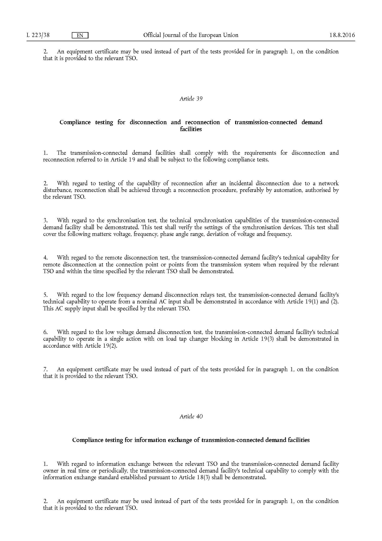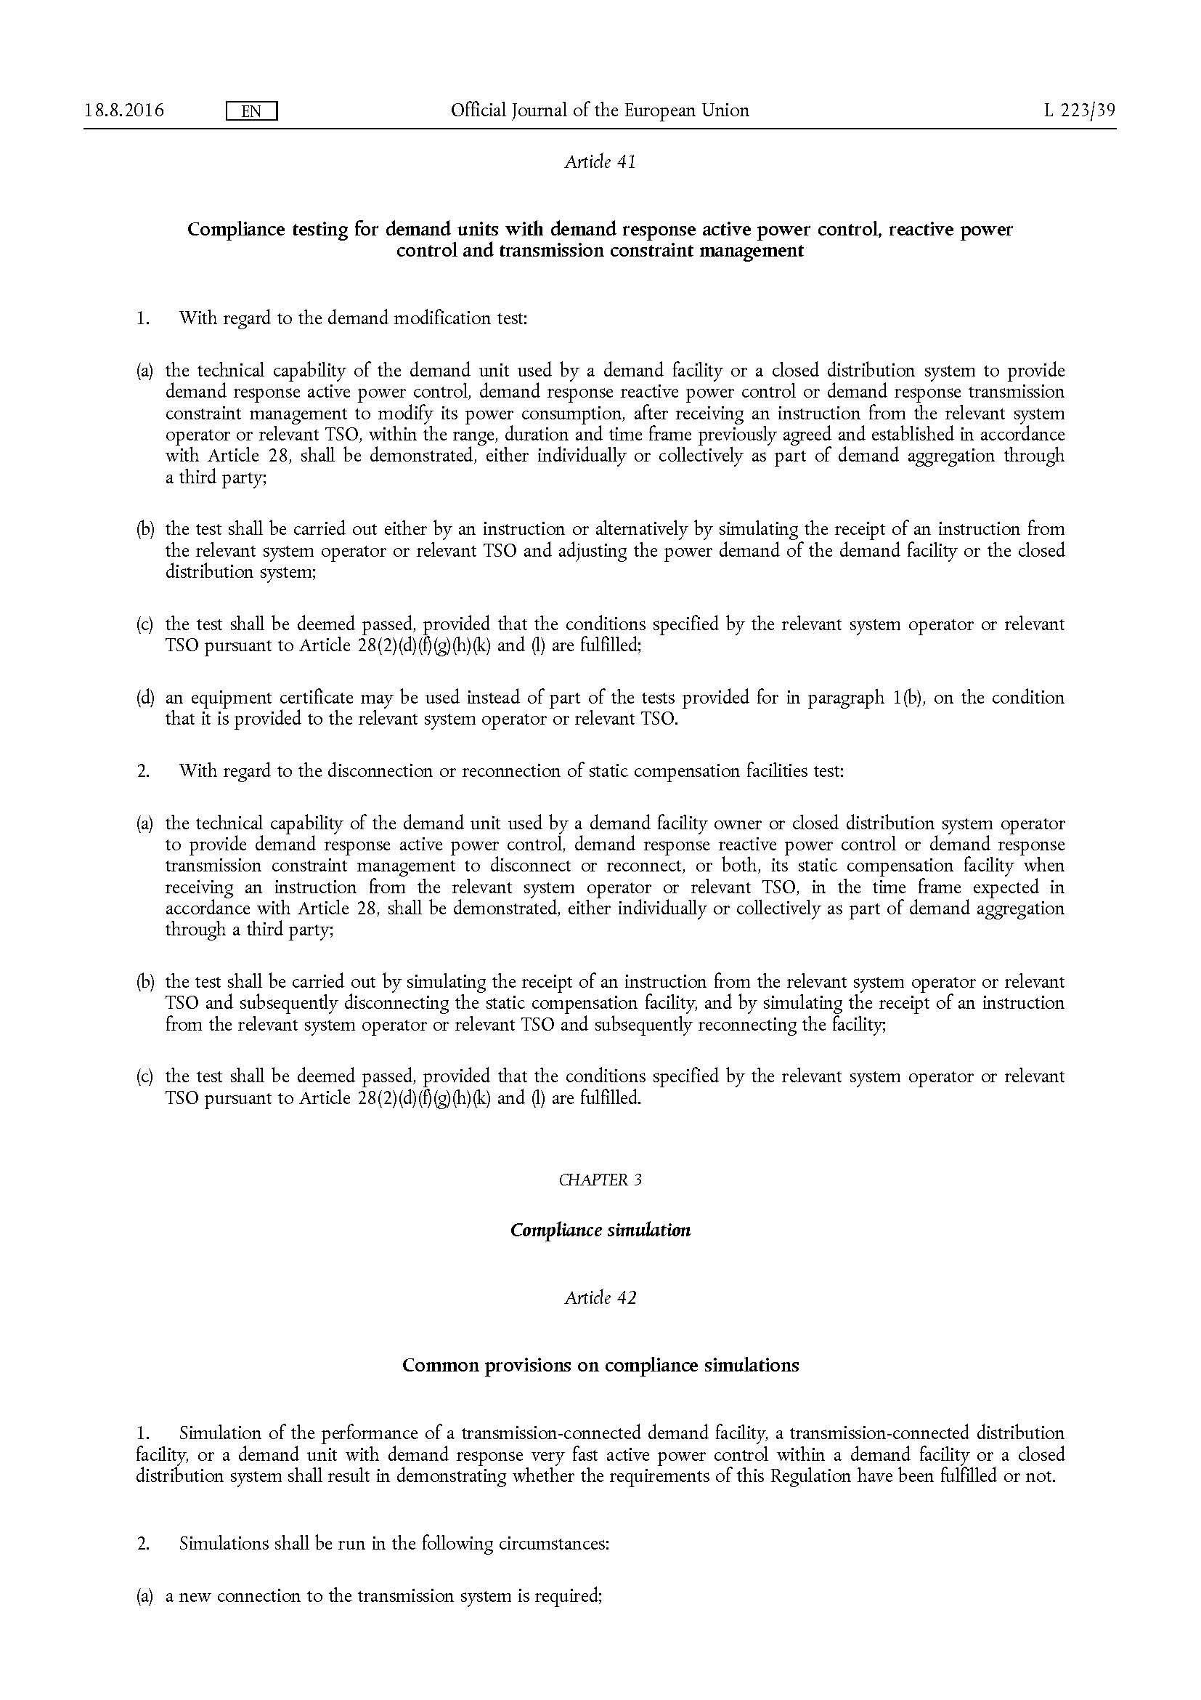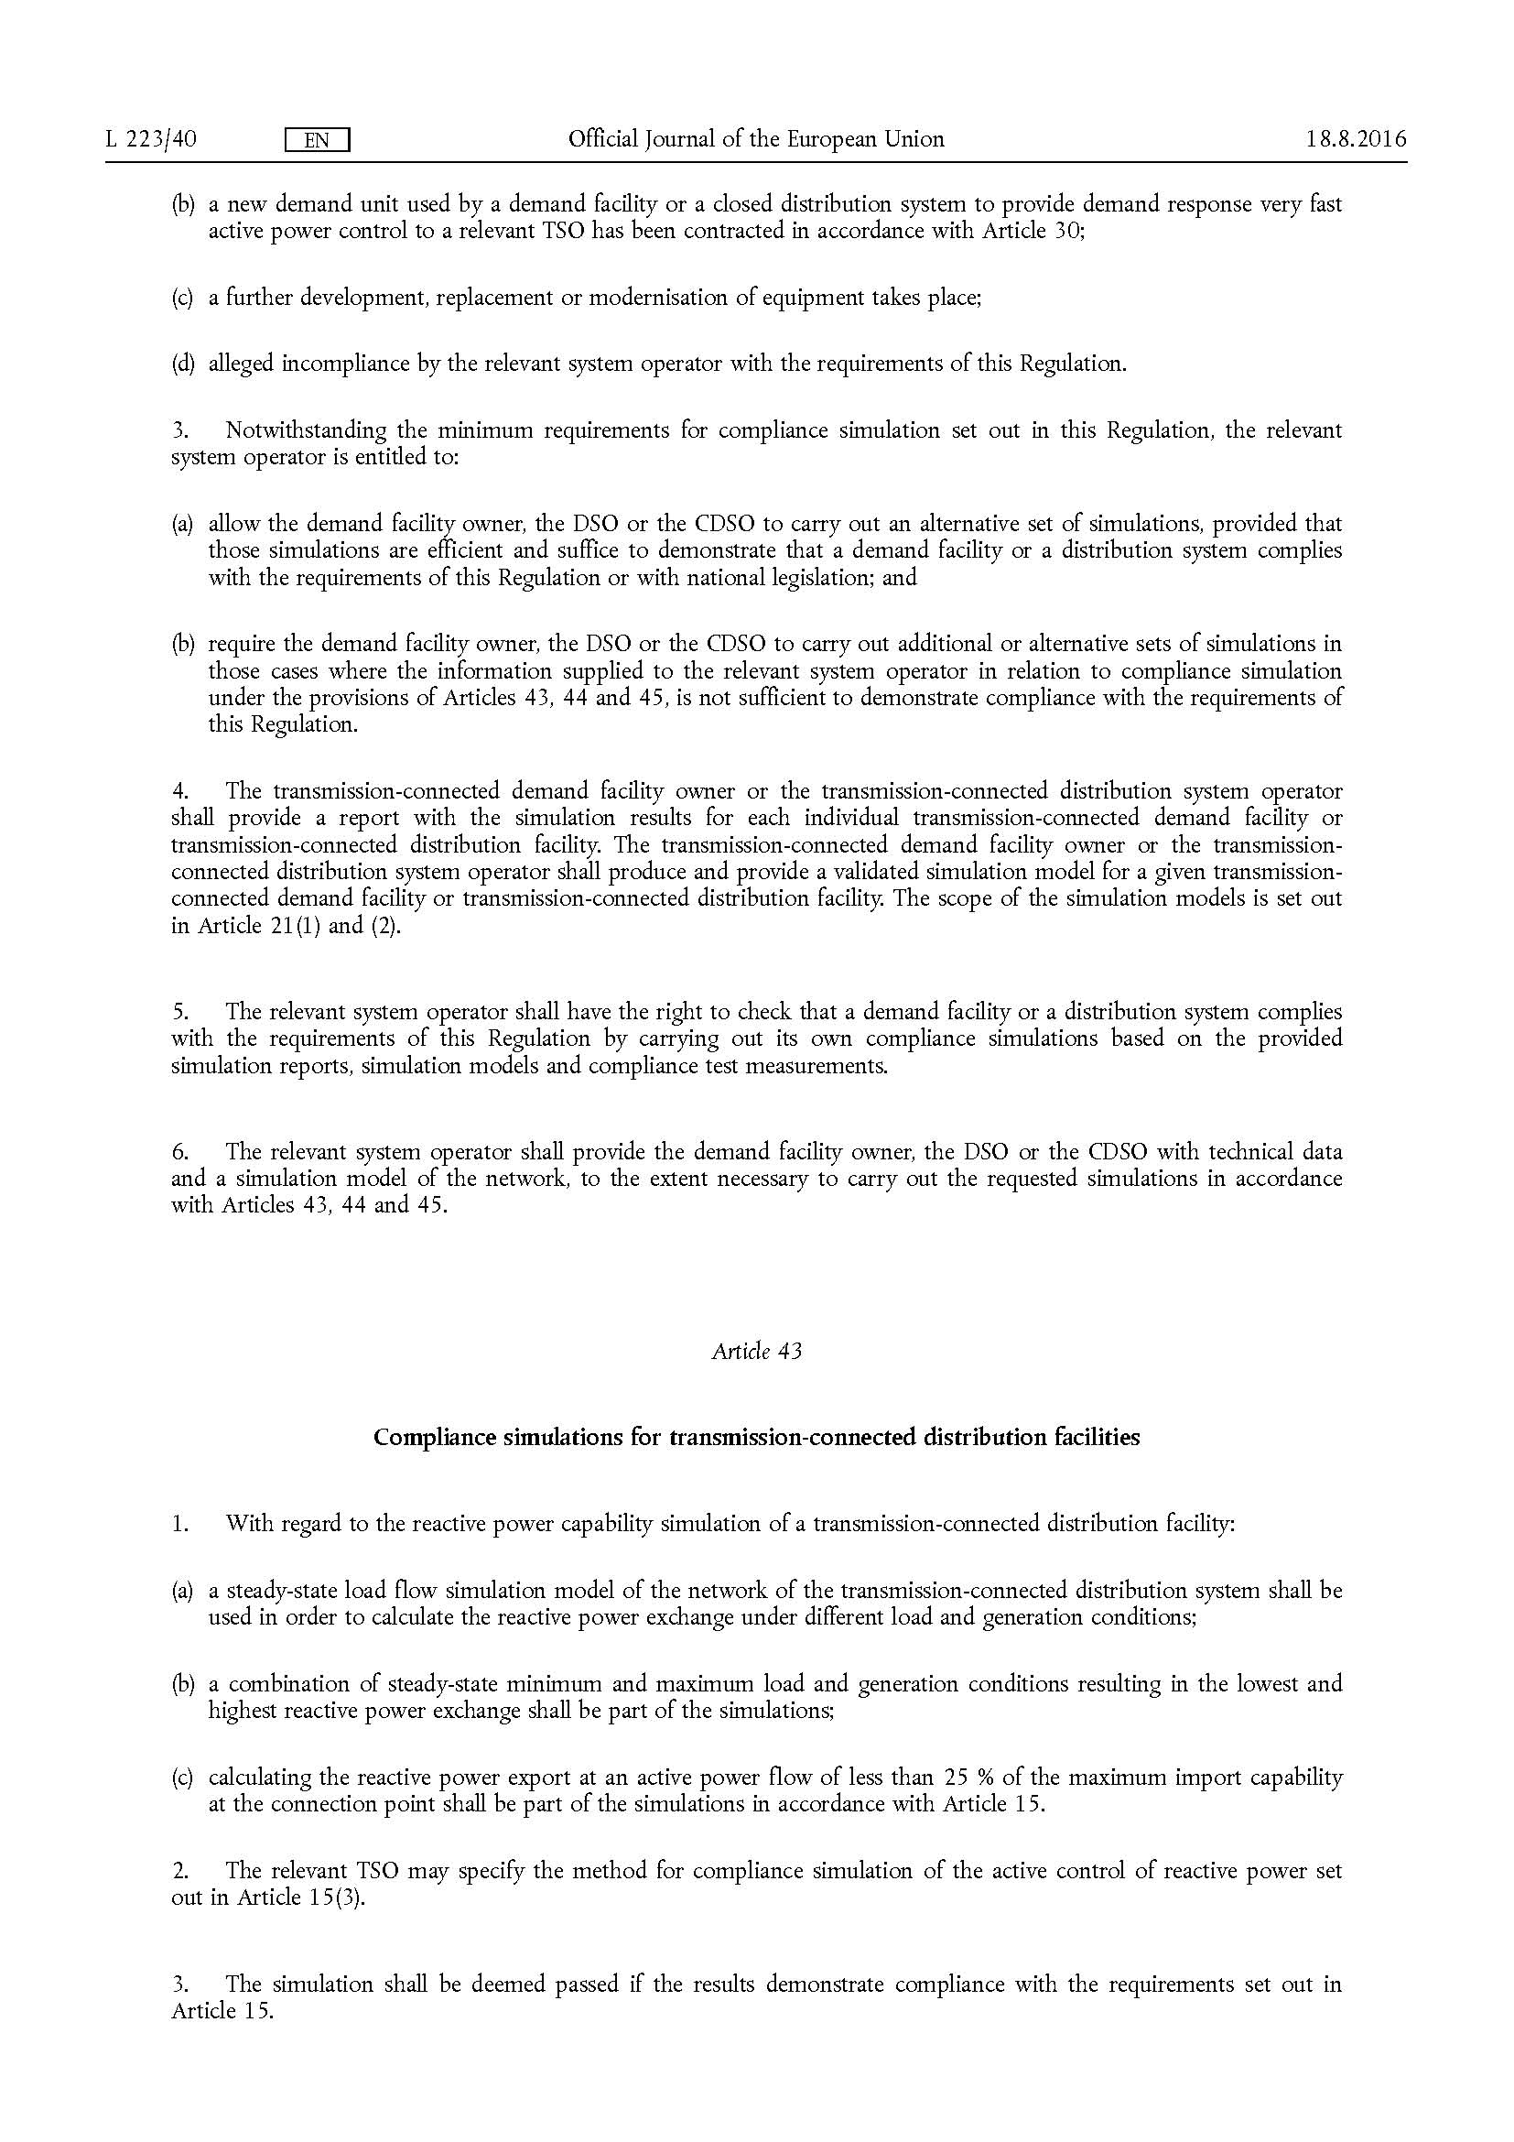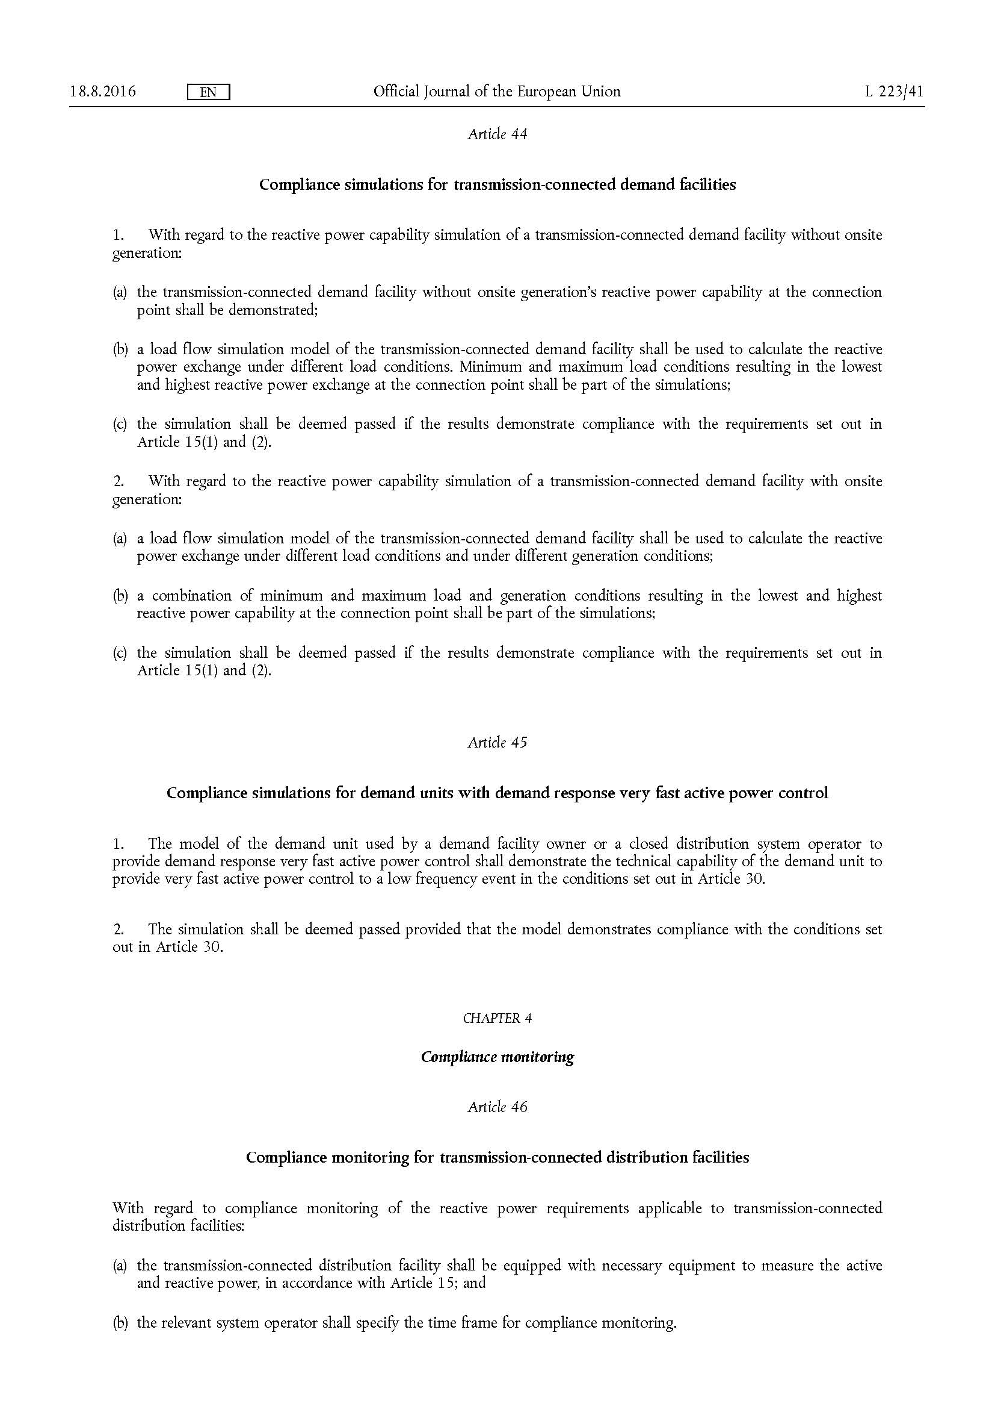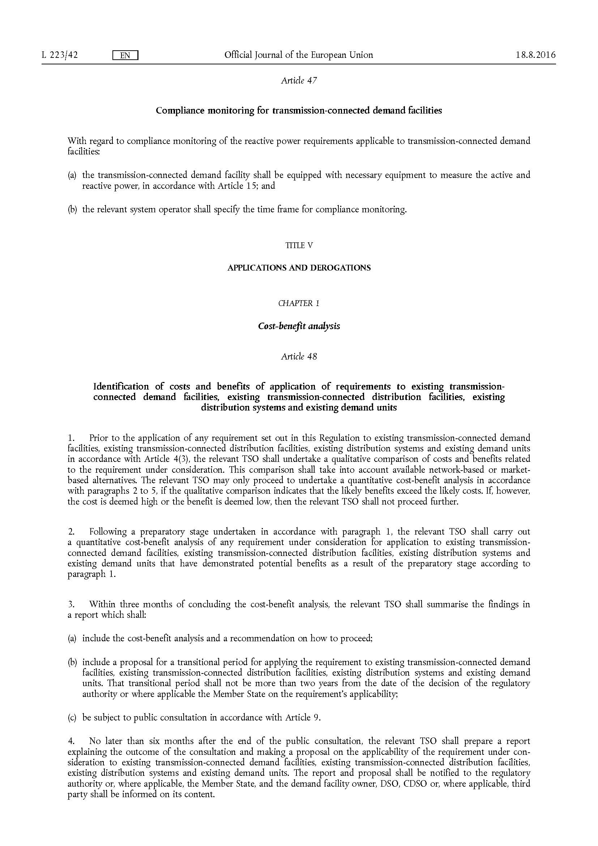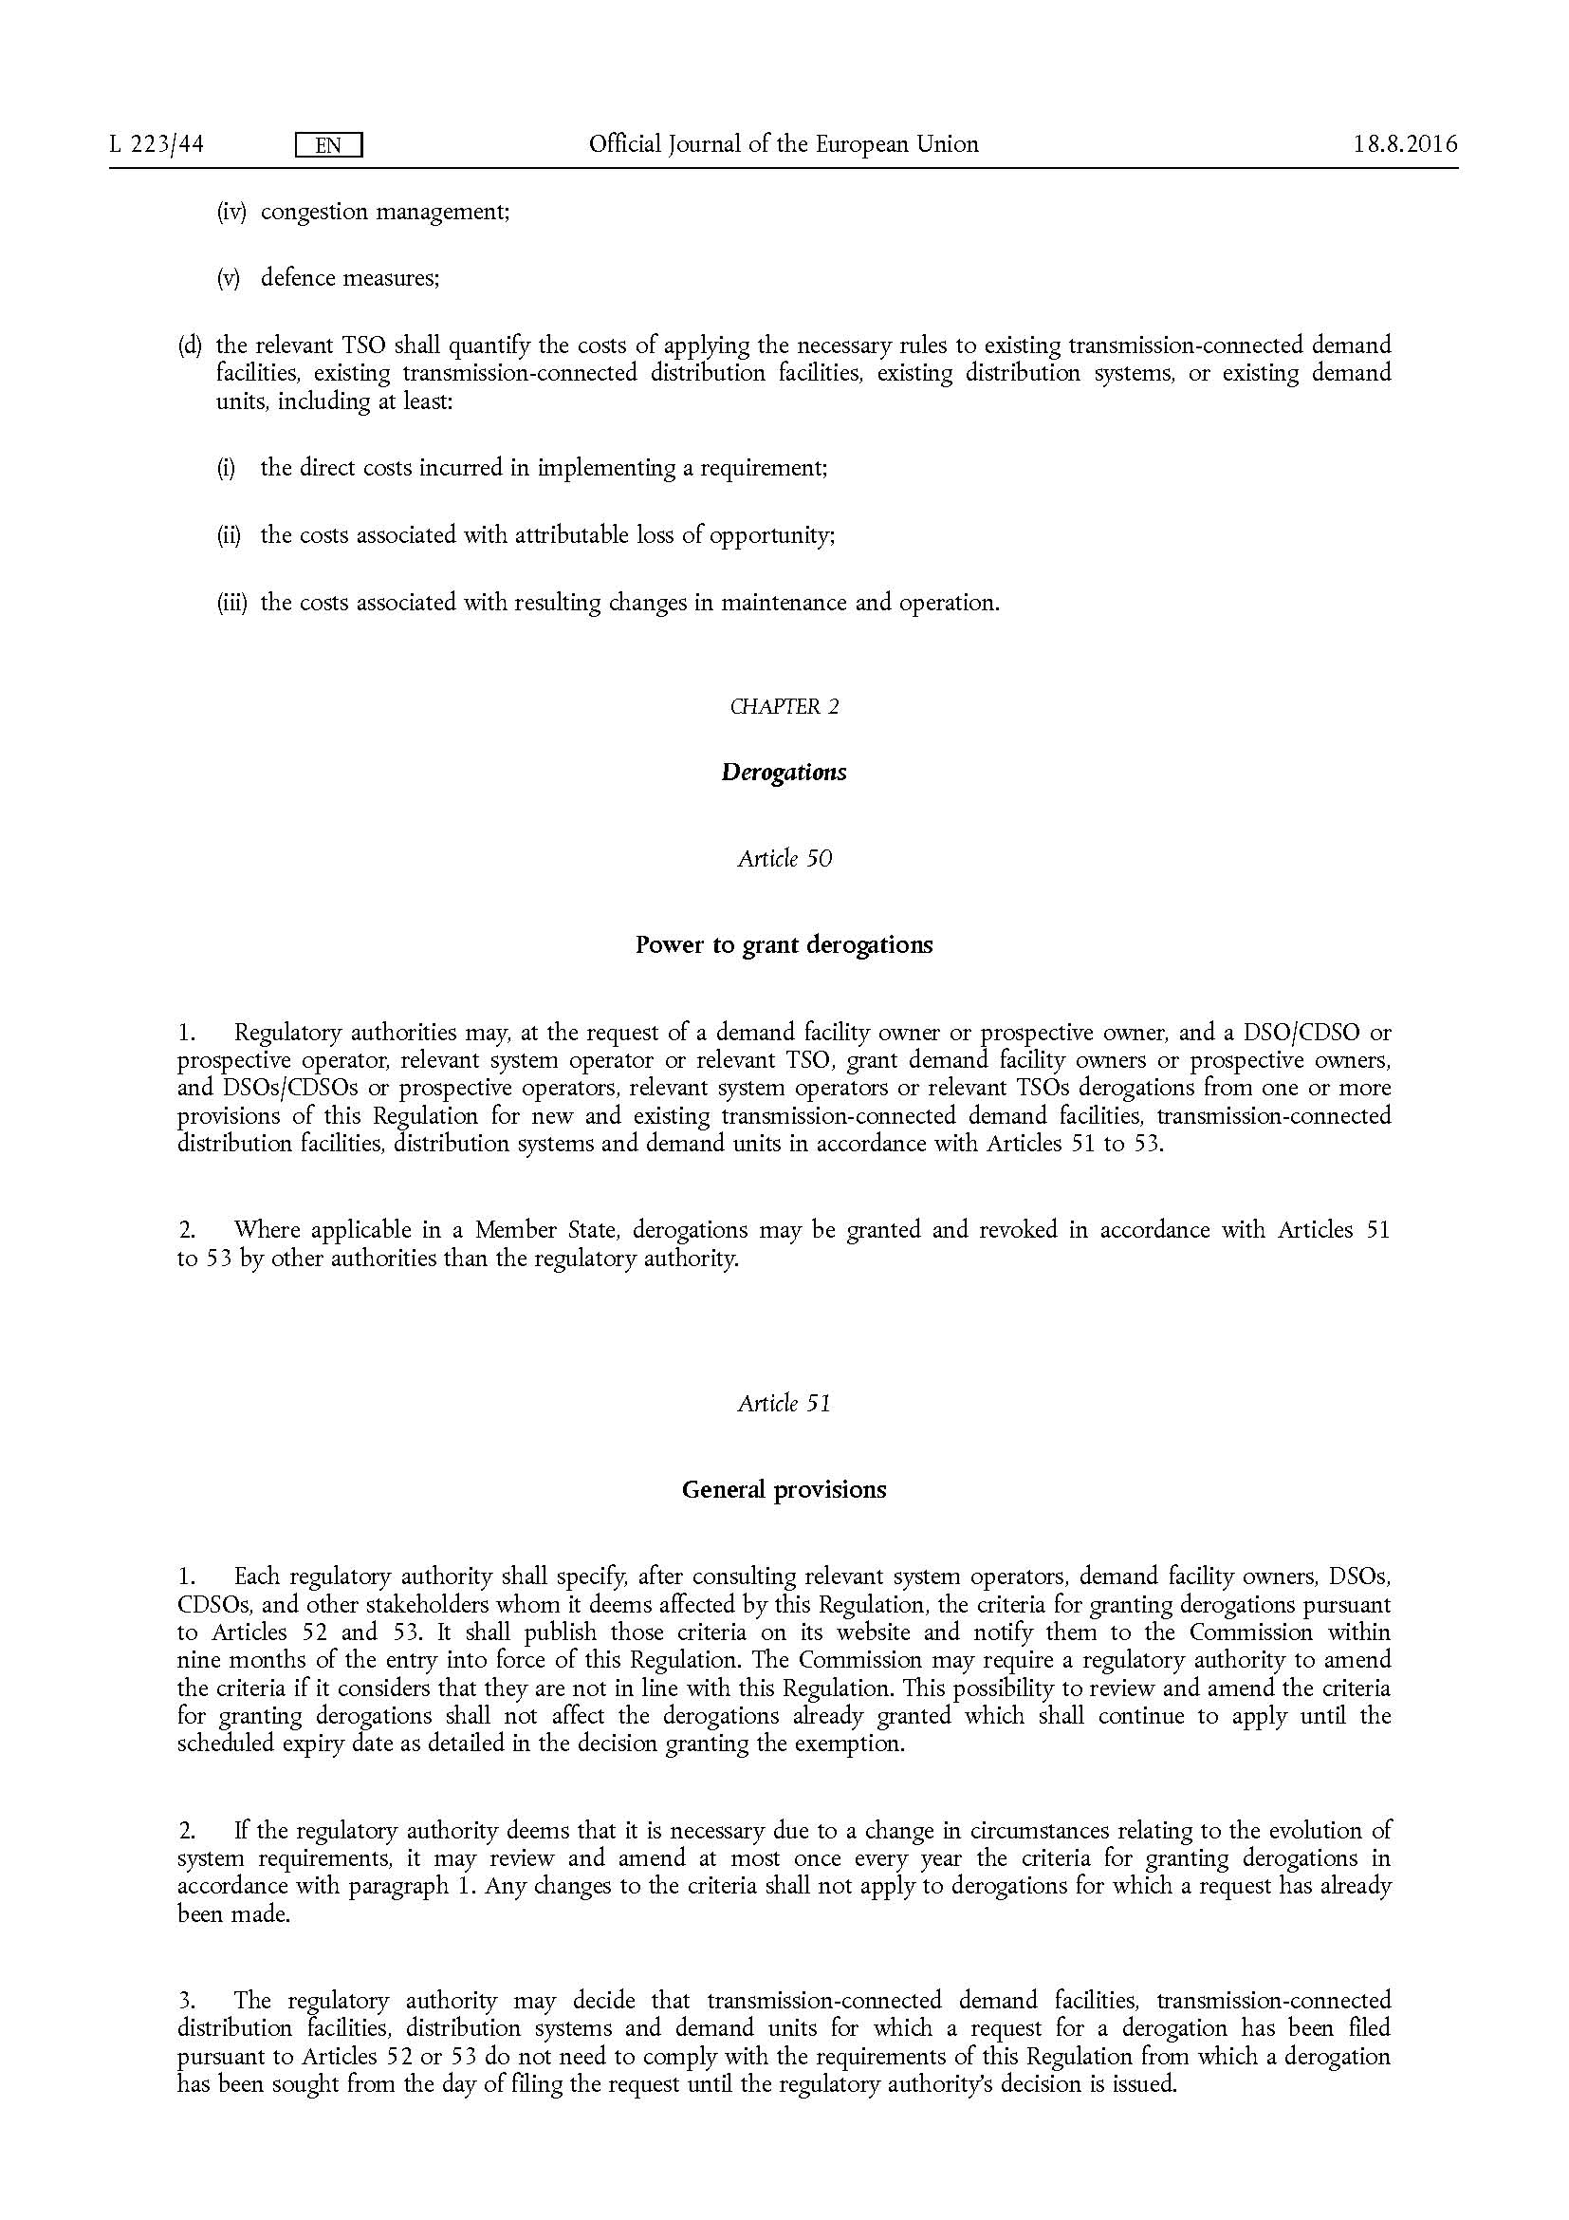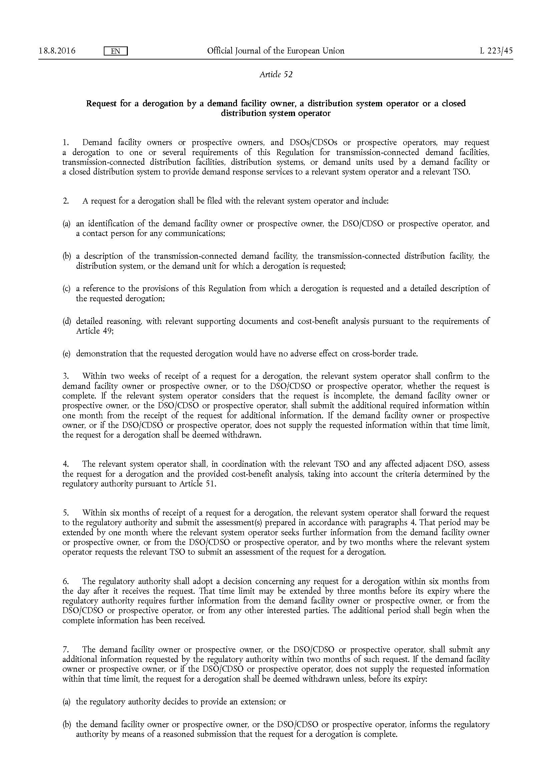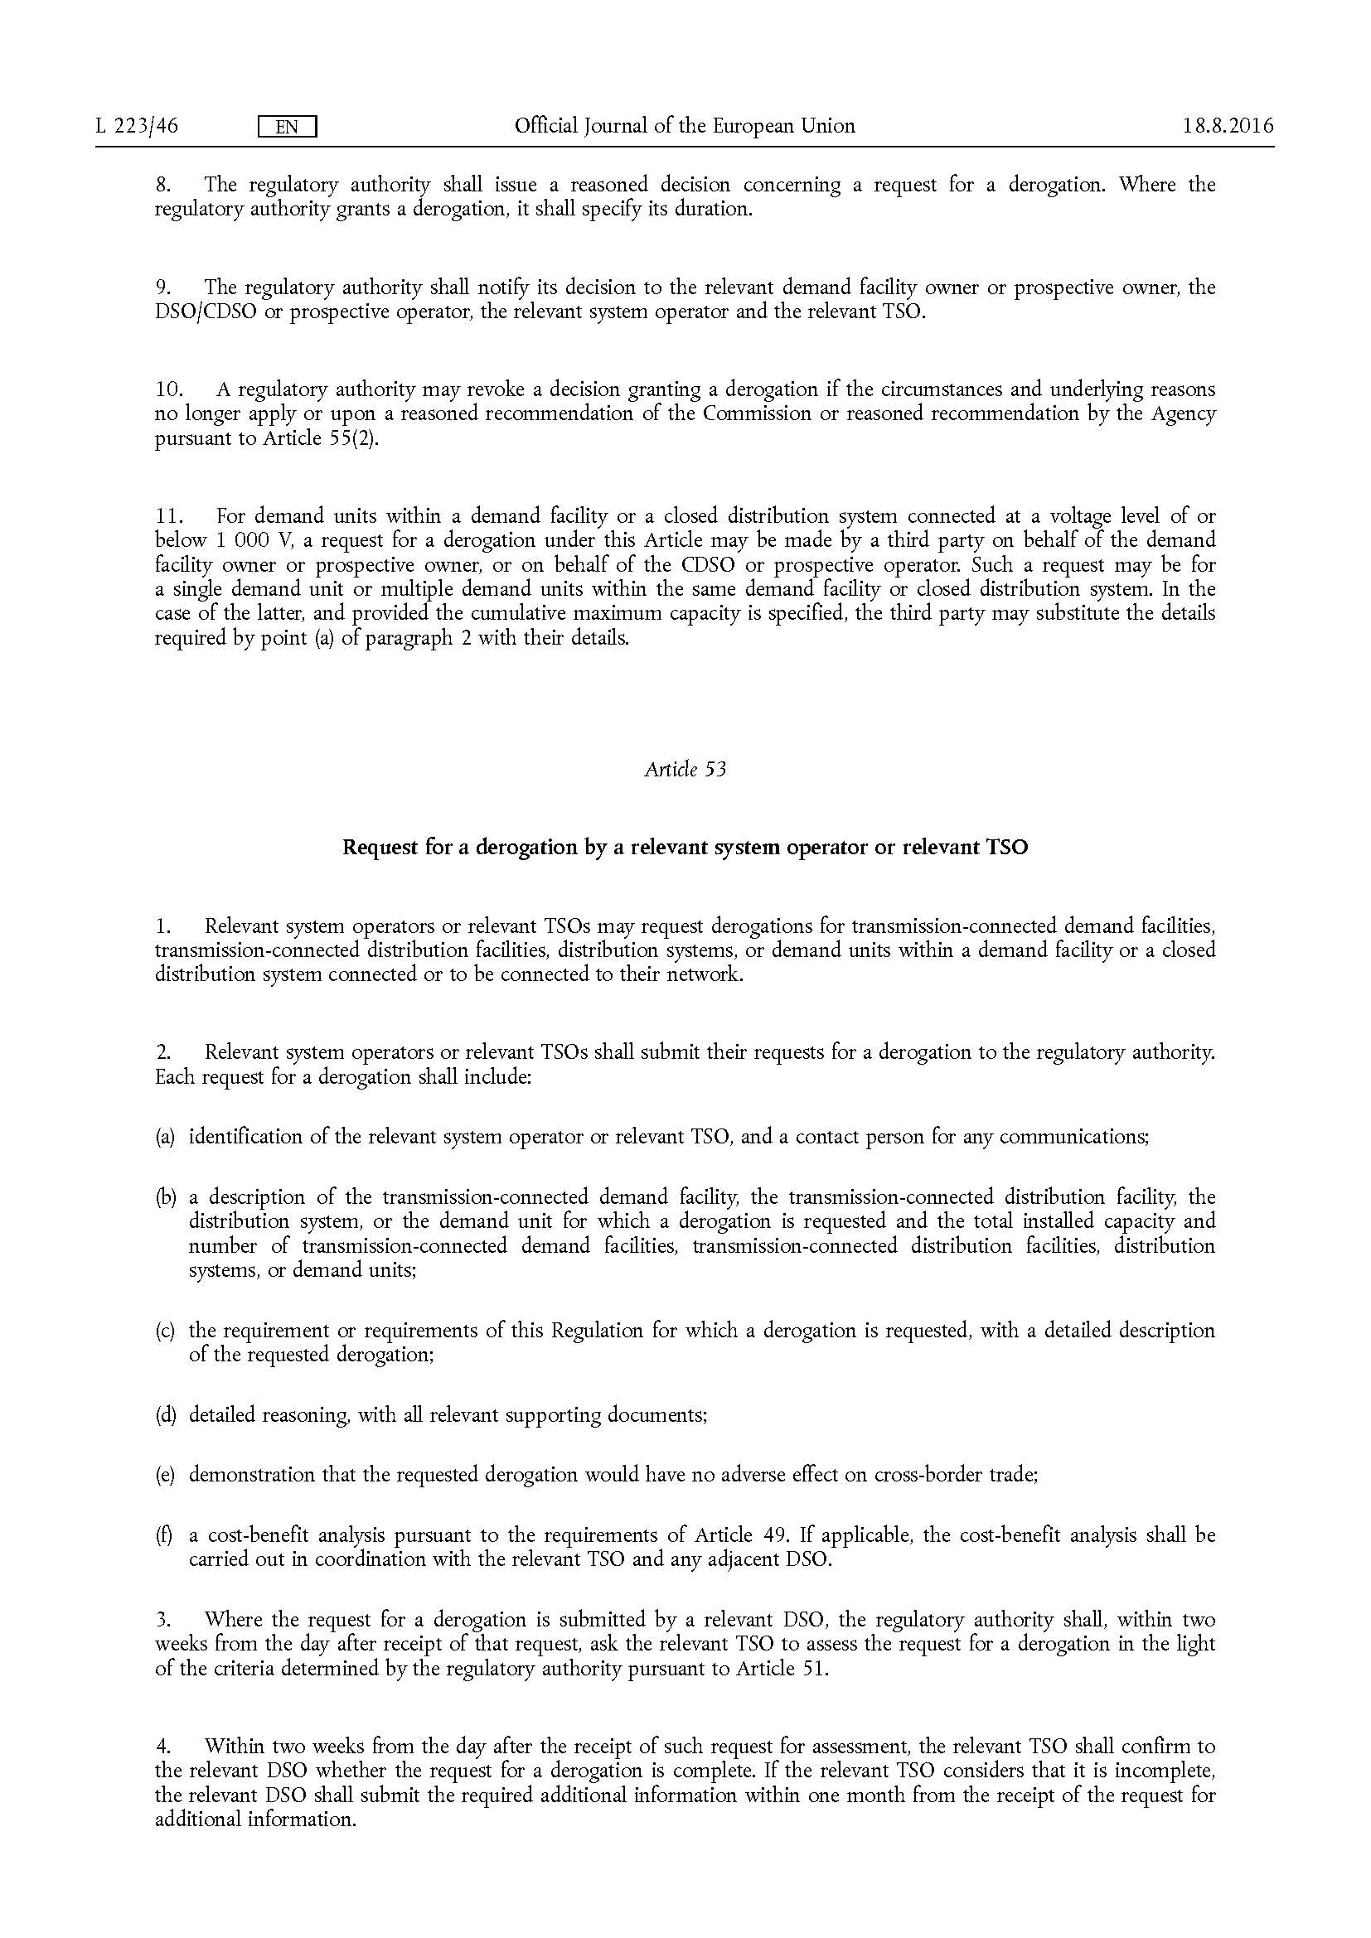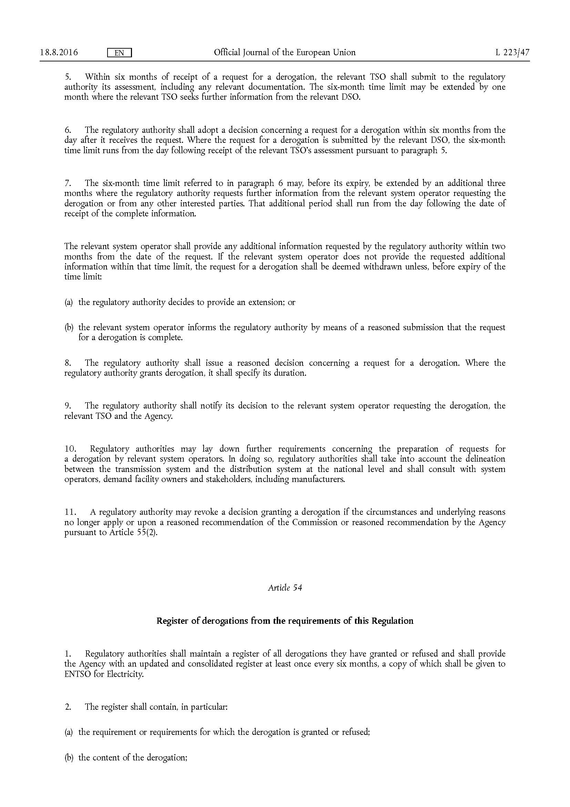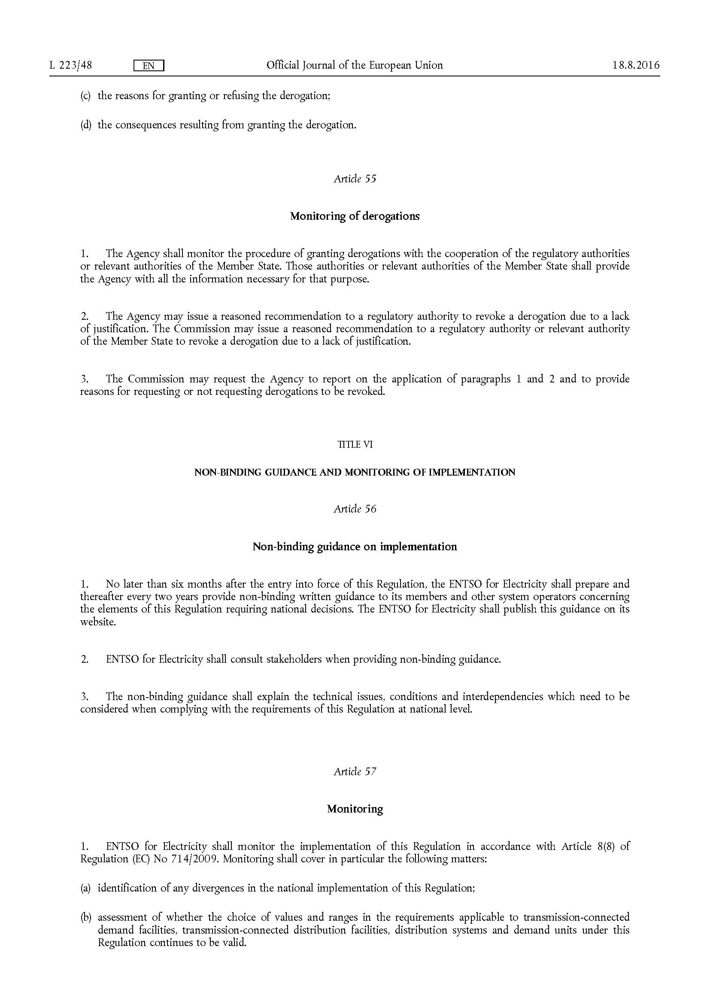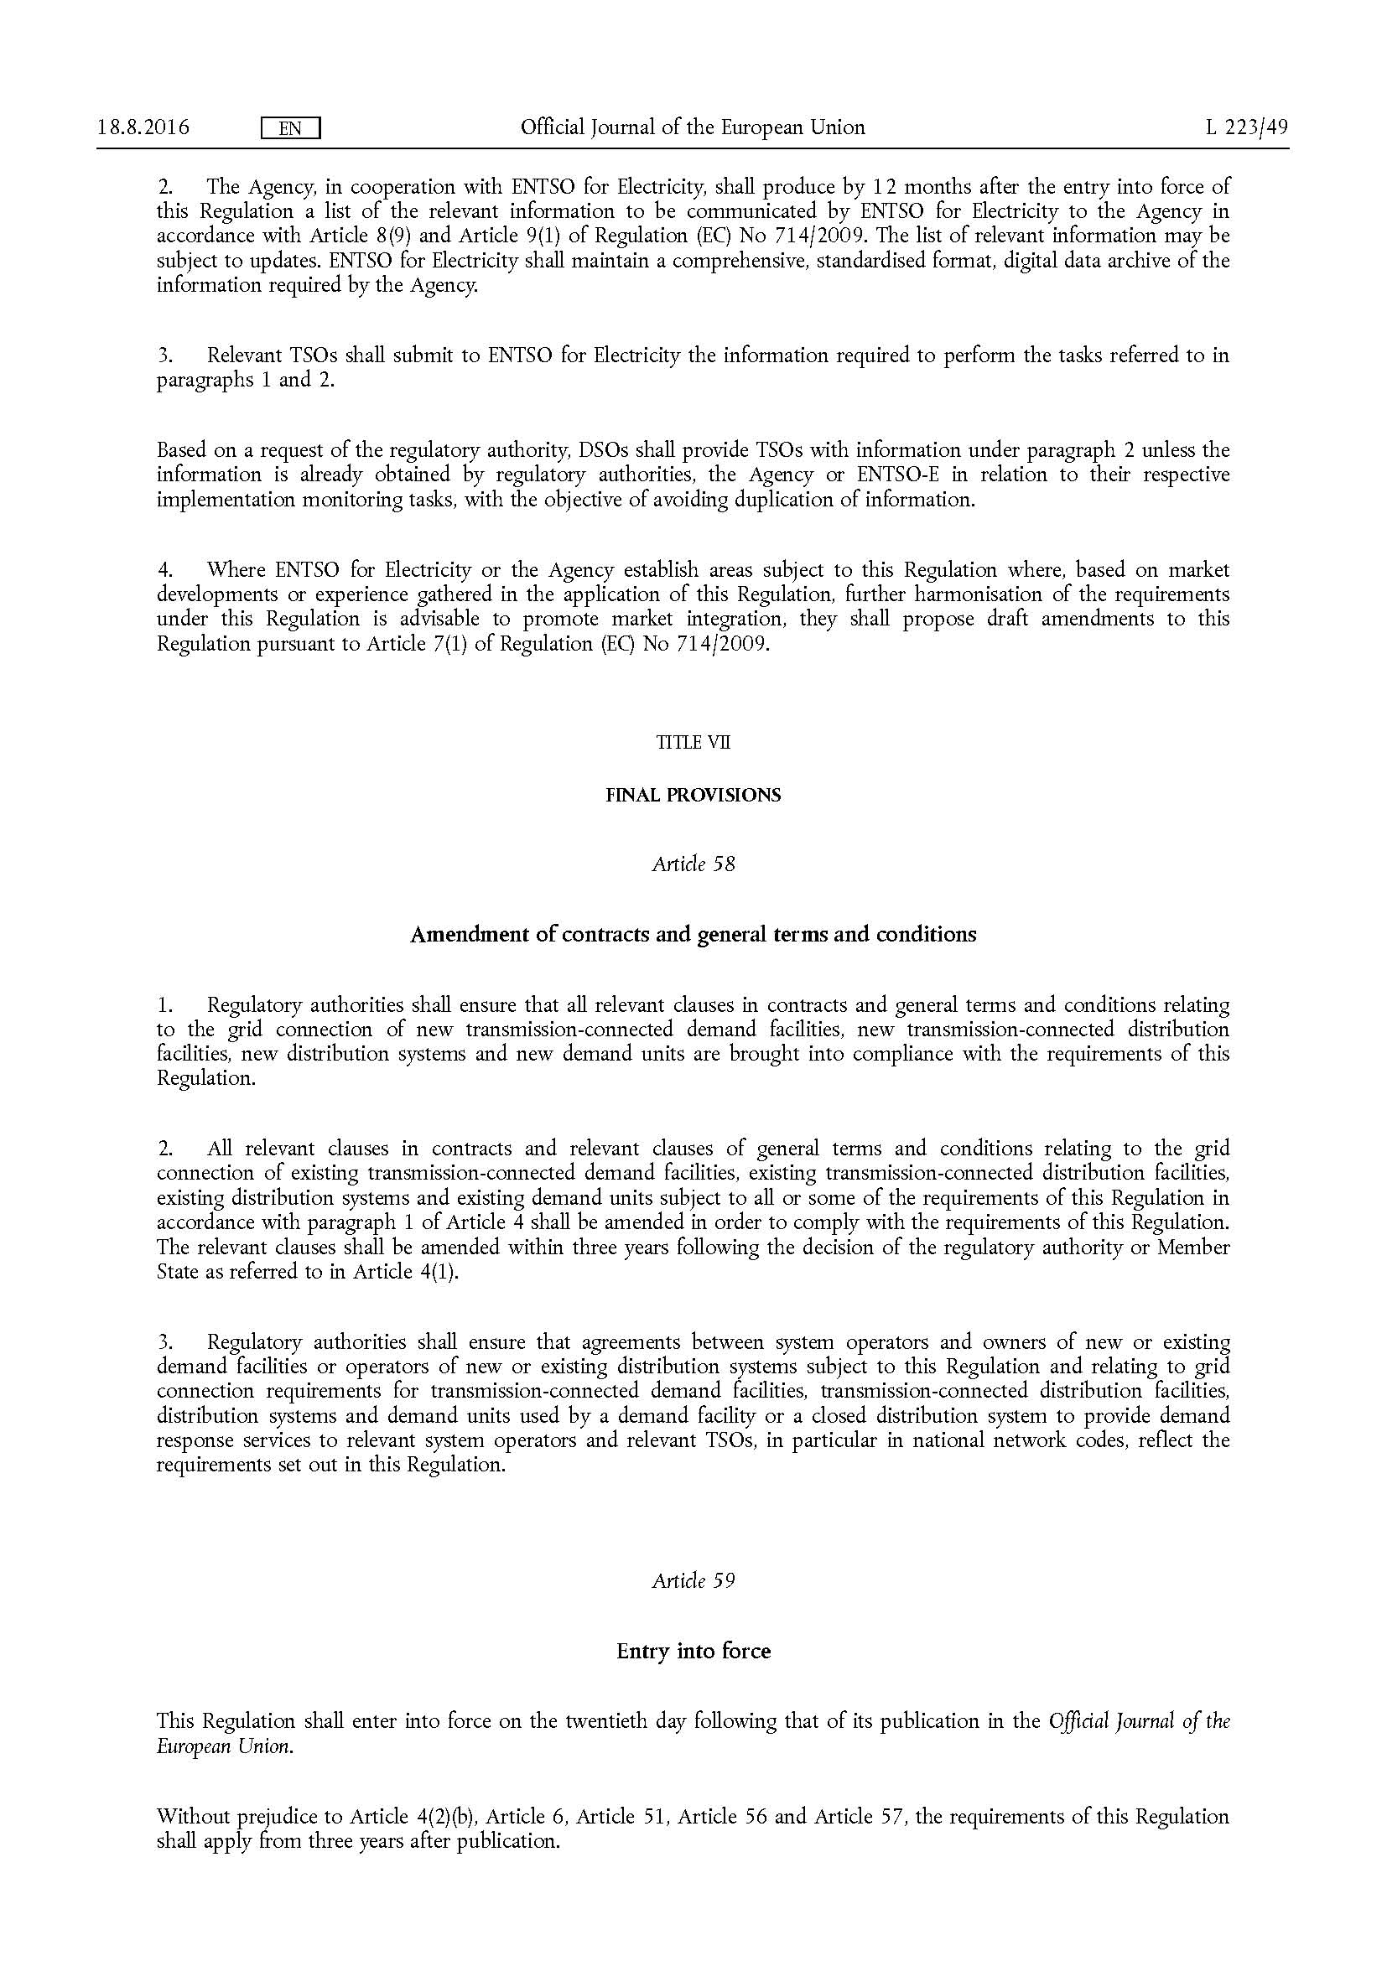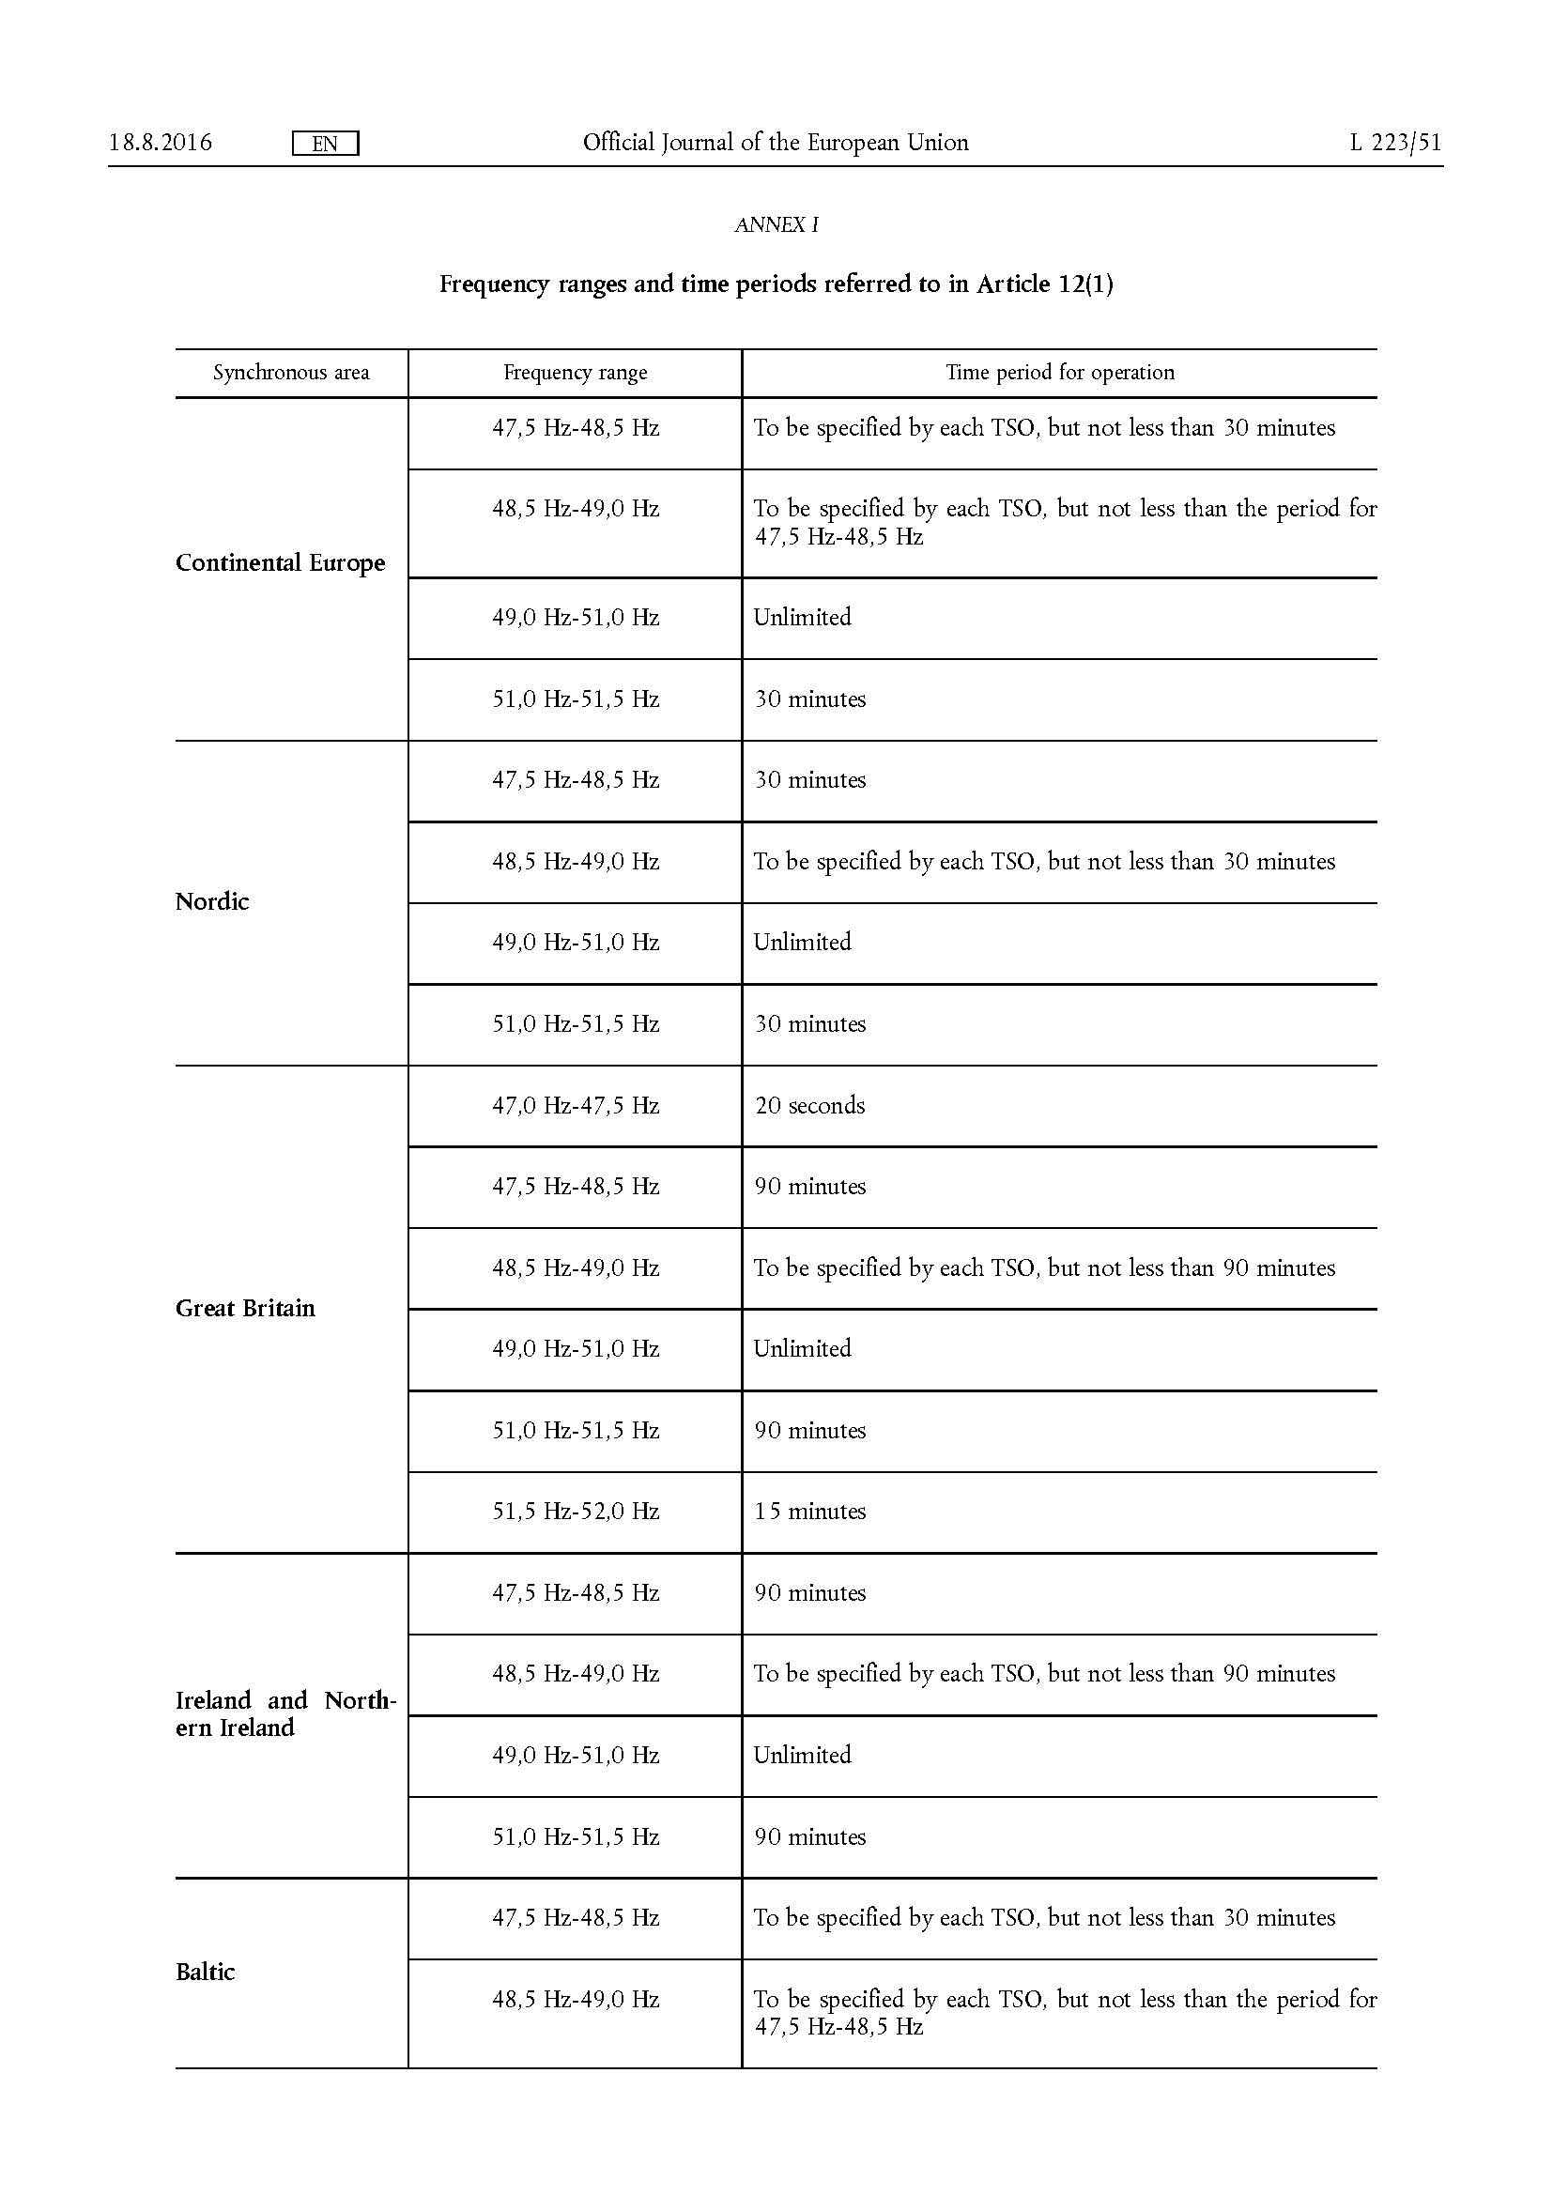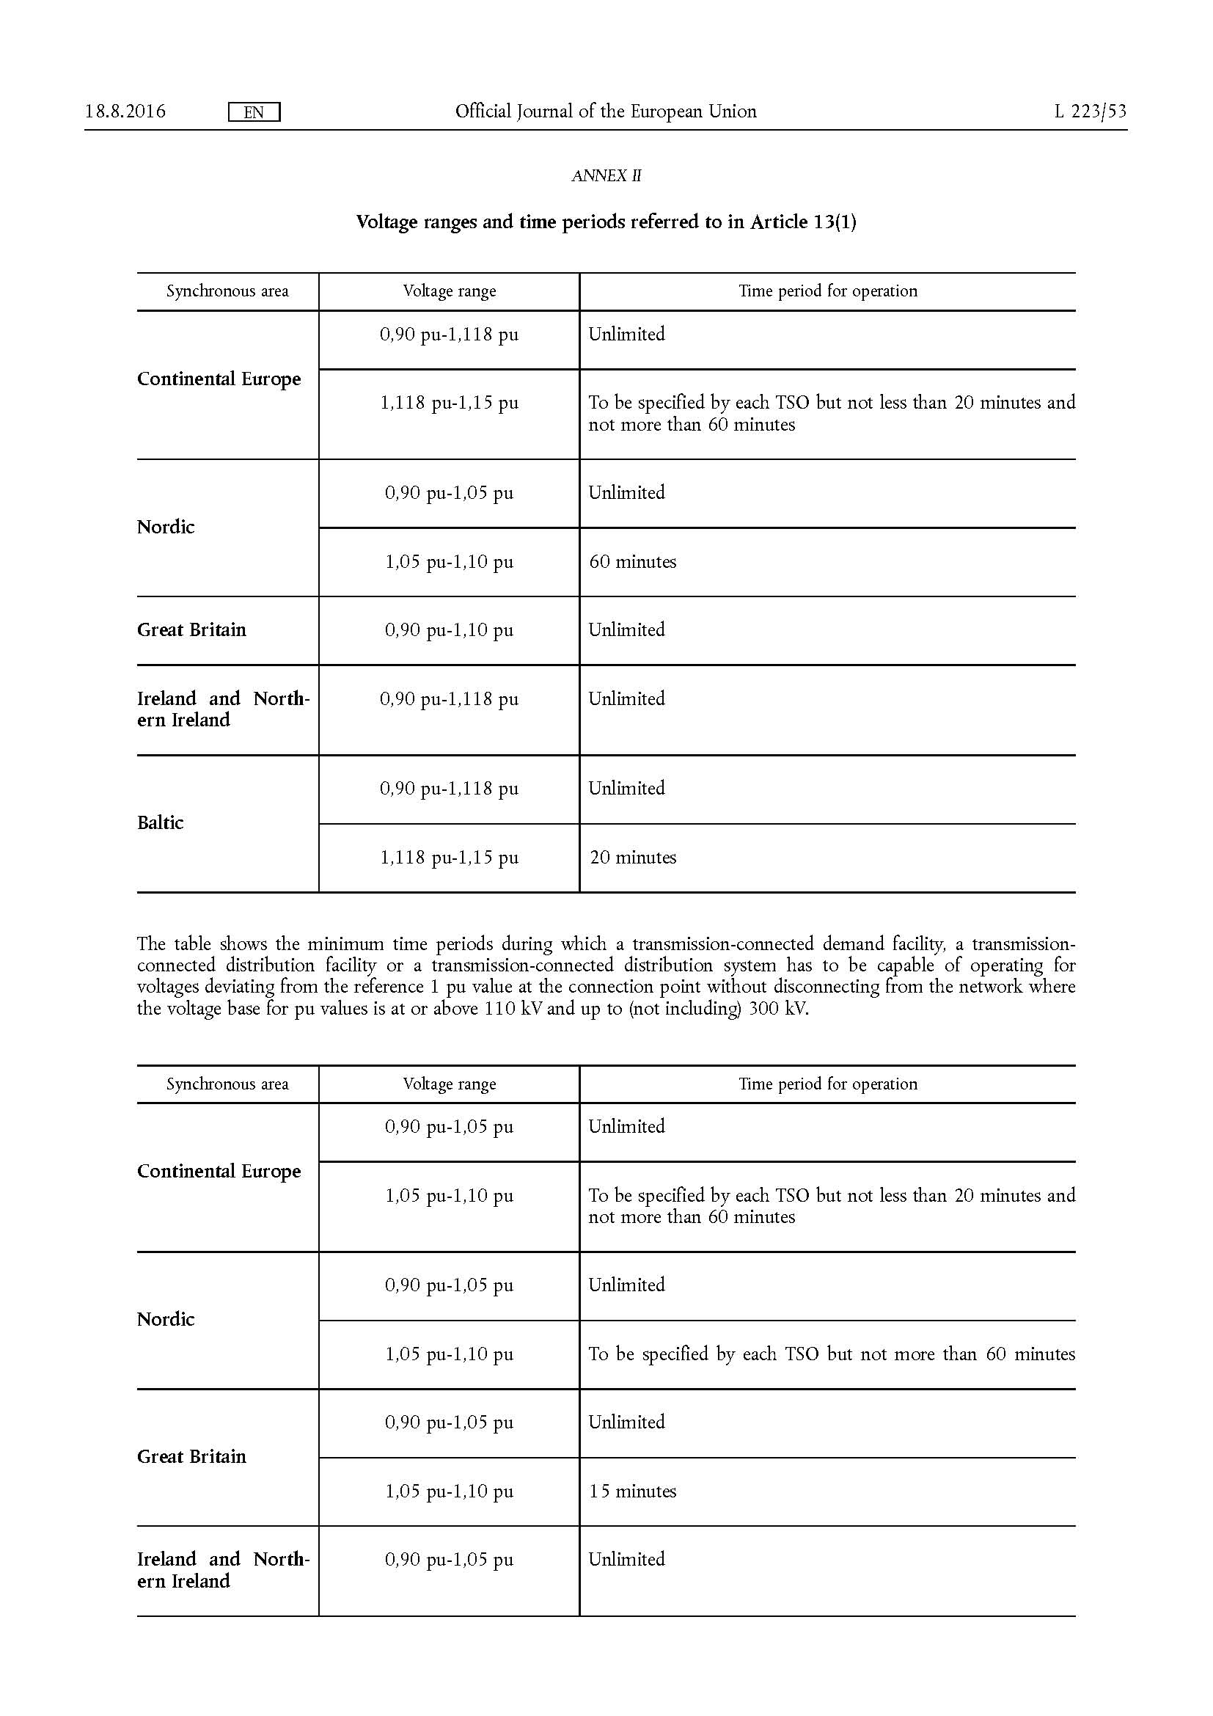

Neni 2 të Rregullores së Komisionit (BE) 2015/1222 – teksti nuk aplikohet në zbatim të vendimit 2018/05/PHLG-EnC
Neni 3 (2) pika (a) nuk aplikohet në zbatim të vendimit 2018/05/PHLG-EnC
Neni 13, paragrafi (4) nuk aplikohet në zbatim të vendimit 2018/05/PHLG-EnC
Neni 13, paragrafi (5) nuk aplikohet në zbatim të vendimit 2018/05/PHLG-EnC
Neni 56, paragrafi 1, nuk aplikohet në zbatim të vendimit 2018/05/PHLG-EnC.
Neni 56, paragrafi 2, nuk aplikohet në zbatim të vendimit 2018/05/PHLG-EnC.
Në përputhje me nenin 8 (8) të Rregullores (KE) nr. 714/2009 - teksti nuk aplikohet në zbatim të vendimit. 2018/05/PHLG-EnC.
Neni 57, paragrafi (2) nuk aplikohet në zbatim të vendimit 2018/05/PHLG-EnC.
Neni 57, paragrafi (4) nuk aplikohet në zbatim të vendimit 2018/05/PHLG-EnC.
Neni 59 nuk aplikohet në zbatim të vendimit 2018/05/PHLG-EnC.

